

Sistema de Gestión de Vuelos
AeroManager

Autor: Facundo De Mieri.
DNI: 46.638.662.
Año: 2026.
Materia: Ingeniería de Software.
Localización: Lomas de Zamora.
Comisión: 4A.
Turno: Noche.
Profesor: Leonel Jimenez Gamboa.

Índice
Historial de Revisión 8
Propósito (G01) 9
Procesos de Negocio (G02) 10
PN1 – Venta de Pasajes 10
PN2 – Control Técnico de Aeronaves 13
Definiciones, Acrónimos y Abreviaciones (G03) 16
Definiciones: 16
Acrónimos: 18
Abreviaciones: 19
Descripción de las personas participantes en el desarrollo del sistema de información y los usuarios (G04) 20
Participantes del Proyecto 20
Usuarios del Sistema 20
Otros Requisitos (G05) 21
Estándares Aplicables 21
Requisitos de Desempeño 22
Requisitos del Sistema 22
Requisitos del Entorno 23
Manual del Usuario 23
Guía de Instalación 23
READ.ME 24
Diagramas de Clases (G06) 24
Diagrama de Clases General del Negocio 24
Diagrama de Clases General Parte Técnica 24
Diagrama de Clases General por Capas 25
BLL Servicios 25
DAL Servicios 27
SRV Servicios 27
DER (G07) 28
N01. PN1 Venta de Pasajes. Especificación funcional por proceso de negocio. 29
Proceso de Negocio 1. Punto A. Identificación de roles intervinientes. 29
Proceso de Negocio 1. Punto B. Descripción funcional del proceso. 31
Proceso de Negocio 1. Punto C. Diagrama de proceso. 32
Proceso de Negocio 1. Punto D. Diagrama conceptual. 33
N01. PN2 Control Técnico de Aeronaves. Especificación funcional por proceso de negocio. 34
Proceso de Negocio 2. Punto A. Identificación de roles intervinientes. 34
Proceso de Negocio 2. Punto B. Descripción funcional del proceso. 36
Proceso de Negocio 2. Punto C. Diagrama de proceso. 36
Proceso de Negocio 2. Punto D. Diagrama conceptual. 36
N02. PN1 Venta de Pasajes. Especificaciones de Casos de Uso. 36
N02.1 Diagrama de Casos de Uso General. 36
N02.2 CUN01 – “Seleccionar Vuelo”. 37
N02.2.1 ECU CUN01 – “Seleccionar Vuelo”. 37
N02.2.2 Diagrama de Secuencia CUN01 – “Seleccionar Vuelo”. 39
N02.2.3 Diagrama de Clases CUN01 – “Seleccionar Vuelo”. 41
N02.2.4 DER CUN01 – “Seleccionar Vuelo”. 41
N02.2.5 GUI CUN01 – “Seleccionar Vuelo”. 42
N02.3 CUN02 – “Generar Reserva”. 43
N02.2.1 ECU CUN02 – “Generar Reserva”. 43
N02.2.2 Diagrama de Secuencia CUN02 – “Generar Reserva”. 45
N02.2.3 Diagrama de Clases CUN02 – “Generar Reserva”. 47
N02.2.4 DER CUN02 – “Generar Reserva”. 47
N02.2.5 GUI CUN02 – “Generar Reserva”. 48
N02.4 CUN03 – “Registrar Pasajero”. 49
N02.2.1 Especificación Funcional CUN03 – “Registrar Pasajero”. 49
N02.2.2 Diagrama de Secuencia CUN03 – “Registrar Pasajero”. 51
N02.2.3 Diagrama de Clases CUN03 – “Registrar Pasajero”. 52
N02.2.4 DER CUN03 – “Registrar Pasajero”. 53
N02.2.5 GUI CUN03 – “Registrar Pasajero”. 54
N02.5 CUN04 – “Generar Pasaje”. 55
N02.2.1 Especificación Funcional CUN04 – “Generar Pasaje”. 55
N02.2.2 Diagrama de Secuencia CUN04 – “Generar Pasaje”. 58
N02.2.3 Diagrama de Clases CUN04 – “Generar Pasaje”. 60
N02.2.4 DER CUN04 – “Generar Pasaje”. 60
N02.2.5 GUI CUN04 – “Generar Pasaje”. 61
Arquitectura (T01) 62
Diseño de la Arquitectura (Explicación de cada capa). 62
Configuración de la Arquitectura (Capture VS). 63
Diseño del DS de Persistencia de Datos. 64
Diseño del DS de Consulta de Datos. 65
Esquema Jerárquico. 65
GUI (Menú Principal). 66
Gestión de Usuarios (T02) 67
1. Diseño de Usuarios / Crear. 67
1.1 DF “CUS01-Crear Usuario” 67
1.2 DCU “CUS01-Crear Usuario” 68
1.3 ECU “CUS01-Crear Usuario” 69
1.4 DS “CUS01-Crear Usuario” 70
1.5 DC “CUS01-Crear Usuario” 71
1.6 DER “CUS01-Crear Usuario” 72
1.7 GUI “CUS01-Crear Usuario” 73
2. Diseño Login. 73
2.1 DF “CUS02 - Login” 73
2.2 DCU “CUS02 - Login” 75
2.3 ECU “CUS02 - Login” 75
2.4 DS “CUS02 - Login” 77
2.5 DA “CUS02 - Login” 78
2.6 DC “CUS02 - Login” 79
2.7 DER “CUS02 - Login” 80
2.8 GUI “CUS02 - Login” 81
3. Diseño Usuarios / Desbloquear 81
3.1 DF “CUS03 Desbloquear Usuario” 81
3.2 DCU “CUS03 Desbloquear Usuario” 83
3.3 ECU “CUS03 Desbloquear Usuario” 83
3.4 DS “CUS03 Desbloquear Usuario” 85
3.5 DC “CUS03 Desbloquear Usuario” 86
3.6 DER “CUS03 Desbloquear Usuario” 87
3.7 GUI “CUS03 Desbloquear Usuario” 88
4. Diseño Usuarios / Modificar 88
4.1 DF “CUS04 - Modificar Usuario” 88
4.2 DCU “CUS04 - Modificar Usuario” 90
4.3 ECU “CUS04 - Modificar Usuario” 90
4.4 DS “CUS04 - Modificar Usuario” 92
4.5 DC “CUS04 - Modificar Usuario” 93
4.6 DER “CUS04 - Modificar Usuario” 93
4.7 GUI “CUS04 - Modificar Usuario” 95
5. Diseño Cambiar Clave. 95
5.1 DF “CUS05 - Cambiar Clave” 95
5.2 DCU “CUS05 - Cambiar Clave” 97
5.3 ECU “CUS05 - Cambiar Clave” 97
5.4 DS “CUS05 - Cambiar Clave” 99
5.5 DC “CUS05 - Cambiar Clave” 101
5.6 DER “CUS05 - Cambiar Clave” 101
5.7 GUI “CUS05 - Cambiar Clave” 102
6. Diseño Logout. 102
6.1 DF “CUS06 LogOut” 102
6.2 DCU “CUS06 LogOut” 103
6.3 ECU “CUS06 LogOut” 103
6.4 DS “CUS06 LogOut” 104
6.5 DC “CUS06 LogOut” 106
6.6 DER “CUS06 LogOut” 106
6.7 GUI “CUS06 LogOut” 107
7. Diseño Usuarios / Act./Desact. 107
7.1 DF “CUS07 - Act./Desact. Usuario” 107
7.2 DCU “CUS07 - Act./Desact. Usuario” 108
7.3 ECU “CUS07 - Act./Desact. Usuario” 108
7.4 DS “CUS07 - Act./Desact. Usuario” 110
7.5 DC “CUS07 - Act./Desact. 112
7.6 DER “CUS07 - Act./Desact. Usuario” 112
7.7 GUI “CUS07 - Act./Desact. Usuario” 112
Encriptación (T03) 113
T03.1 - Irreversible (Aplicación al Password - Diagrama - HASH). 113
T03.2 - Reversible (Aplicación a campo Sensible del negocio - Diagrama - AES). 115
Perfiles (T04) 117
9. Crear Familia 117
9.1 - DF “CUS09 - Crear Familia” 117
9.2 - DCU “CUS09 - Crear Familias” 118
9.3 - ECU “CUS09 - Crear Familia” 118
9.4 - DS “CUS09 - Crear Familia” 120
9.5 - DA “CUS09 - Crear Familia” 121
9.6 - DC “CUS09 - Crear Familia” 122
9.7 - DER “CUS09 - Crear Familia” 123
9.8 - GUI “CUS09 - Crear Familia” 124
10. Crear Rol 125
10.1 - DF “CUS10 - Crear Rol” 125
10.2 - DCU “CUS10 - Crear Rol” 126
10.3 - ECU “CUS10 - Crear Rol” 126
10.4 - DS “CUS10 - Crear Rol” 128
10.5 - DA “CUS10 - Crear Rol” 129
10.6 - DC “CUS10 - Crear Rol” 131
10.7 - DER “CUS10 - Crear Rol” 131
10.8 - GUI “CUS10 - Crear Rol” 132
Idiomas (T05) 133
11. Cambiar Idioma 133
11.1 - DF “CUS11 - Cambiar Idioma” 133
11.2 - DCU “CUS11 - Cambiar Idioma” 134
11.3 - ECU “CUS11 - Cambiar Idioma” 134
11.4 - DS “CUS11 - Cambiar Idioma” 136
11.5 - DC “CUS11 - Cambiar Idioma” 137
11.6 - DER “CUS11 - Cambiar Idioma” 138
11.7 - GUI “CUS11 - Cambiar Idioma” 138
Bitácora de Eventos (T06) 139
Registro de eventos 139
8 - Auditoría de Eventos 142
8.1 - DF “CUS08 - Auditoría de eventos” 142
8.2 - DCU “CUS08 - Auditoría de eventos” 142
8.3 - ECU “CUS08 - Auditoría de eventos” 143
8.4 - DS “CUS08 - Auditoría de eventos” 145
8.5 - DC “CUS08 - Auditoría de eventos” 146
8.6 - DER “CUS08 - Auditoría de eventos” 147
8.7 - GUI “CUS08 - Auditoría de eventos” 147
Gestión de Respaldo (T07) 148
13. Gestión de Respaldos 148
13.1 - DF “CUS13 - Gestión de Respaldo” 148
13.2 - DCU “CUS13 - Gestión de Respaldo” 149
13.3 - ECU “CUS13 - Gestión de Respaldo” 150
13.4 - DS “CUS13 - Gestión de Respaldo” 151
13.5 - DC “CUS13 - Gestión de Respaldo” 154
13.6 - DER “CUS13 - Gestión de Respaldo” 154
13.7 - GUI “CUS13 - Gestión de Respaldo” 154
Digito Verificador (T08) 155
Modo Cálculo y Registro 155
Modo Detección de Inconsistencia 156
Modo Reparación 157
12.1 - DF “CUS12 - Reparar Inconsistencia” 157
12.2 - DCU “CUS12 - Reparar Inconsistencia” 158
12.3 - ECU “CUS12 - Reparar Inconsistencia” 159
12.4 - DS “CUS12 - Reparar Inconsistencia” 161
12.5 - DC “CUS12 - Reparar Inconsistencia” 162
12.6 - DER “CUS12 - Reparar Inconsistencia” 163
12.7 - GUI “CUS12 - Reparar Inconsistencia” 164

Historial de Revisión

Fecha | Versión | Autor | Descripción

Propósito (G01)

La organización AeroManager S.A., con sede en la ciudad de Buenos Aires, se dedica a la prestación de servicios de transporte aéreo de pasajeros, gestionando operaciones relacionadas con la venta de pasajes, programación de vuelos y mantenimiento de aeronaves. Con una trayectoria consolidada en el sector aeronáutico regional, AeroManager S.A. se ha caracterizado por su compromiso con la seguridad operacional y la calidad del servicio al pasajero. Su funcionamiento implica la coordinación de múltiples áreas para garantizar la seguridad, puntualidad y calidad del servicio. Su misión es brindar soluciones de transporte aéreo seguras, eficientes y accesibles, mientras que su visión apunta a consolidarse como referente regional en la integración tecnológica de los procesos operativos y comerciales de la aviación.

En el relevamiento inicial efectuado sobre los procesos operativos de la organización, se identificaron deficiencias de carácter crítico en la gestión de la información. En lo referente a la administración de pasajes, se constató que los procesos de reserva, emisión y cancelación se llevan a cabo mediante registros manuales o herramientas desconectadas entre sí, lo cual genera duplicación de asientos, inconsistencias en la facturación y demoras en la atención al pasajero. En cuanto al mantenimiento de aeronaves, se detectó la ausencia de un sistema centralizado que permita planificar, registrar y auditar las intervenciones técnicas sobre cada unidad de la flota; esta situación conlleva riesgos operacionales, incumplimientos de los plazos de mantenimiento exigidos por la autoridad aeronáutica y dificultades para darle seguimiento al historial técnico de cada aeronave. La ausencia de un flujo de información integrado limita la capacidad de la organización para responder de manera eficiente a las demandas operacionales y afecta directamente a la planificación estratégica y la toma de decisiones.

En la primera reunión de trabajo efectuada entre AeroManager S.A. y el equipo de análisis y desarrollo, el analista funcional aplicó un primer nivel de descomposición funcional y logró identificar dos módulos principales que conforman el objeto de análisis: Gestión de Pasajes y Control Técnico de Aeronaves. Estos Procesos de Negocio representan las áreas críticas a atender de manera prioritaria y constituyen la base para el desarrollo del proyecto.

Se propone el diseño, desarrollo e implementación de un Sistema de Gestión de Vuelos, denominado AeroManager. El sistema integrará un módulo de Gestión de Pasajes, encargado de centralizar la comercialización de asientos, la emisión de boletos, la gestión de reservas y la administración de cancelaciones y reembolsos; y un módulo de Control Técnico de Aeronaves, destinado a planificar y registrar todas las intervenciones de mantenimiento preventivo y correctivo sobre la flota, garantizando la trazabilidad completa del historial técnico de cada aparato.

La implementación del sistema propuesto aportará beneficios sustanciales en diversas dimensiones de la operación. Desde el punto de vista comercial, la automatización del ciclo de vida del pasaje eliminará los errores de duplicación de asientos y reducirá el tiempo de atención al cliente, incrementando la satisfacción y la fidelización del pasajero. En el plano operacional, la centralización del historial de mantenimiento de aeronaves permitirá anticipar intervenciones, reducir tiempos de aeronave en tierra y asegurar el cumplimiento de las normativas de aeronavegabilidad, minimizando el riesgo de sanciones regulatorias. Desde la perspectiva gerencial, el sistema proveerá reportes integrados que facilitarán la toma de decisiones estratégicas basadas en datos confiables y actualizados, mejorando la planificación de rutas, la asignación de flota y la rentabilidad global de la operación. Asimismo, el sistema ofrecerá al personal operativo una herramienta de trabajo eficiente, reduciendo la carga administrativa y minimizando el margen de error humano en los procesos diarios. En definitiva, la ejecución y culminación del proyecto garantizará que AeroManager S.A. transforme su problemática actual en una oportunidad de crecimiento, modernización y consolidación en el mercado aeronáutico regional.

Procesos de Negocio (G02)

PN1 – Venta de Pasajes

Operaciones concretas involucradas en el PN1
- Selección del vuelo disponible. (1 vuelo. De parte del Agente de Ventas).
- Búsqueda del pasajero por número de documento. (De parte del Agente de Ventas).
- Registro del pasajero. (Si no se encuentra registrado. De parte del agente).
- Selección del asiento. (1 asiento por pasajero. De parte del agente).
- Generación de la Reserva. (De parte del Agente de Ventas).
- Registro del pago. (De parte del agente).
- Emisión del pasaje. (De parte del agente).
- Actualización del estado del asiento y de la disponibilidad del vuelo. (Operación que debería ser automática).
- Generación de la factura. (De parte del Agente de Ventas).

Pasos funcionales involucrados en el PN1
- El Pasajero se acerca al Agente de Ventas y le comunica el viaje que desea realizar (Origen, Destino, Fecha de Partida, Cantidad de Pasajeros).
- El Agente de Ventas consulta los Vuelos disponibles ingresando los datos correspondientes (Origen, Destino, Fecha de Partida, Cantidad de Pasajeros). N veces.
- El Agente de Ventas le comunica al Pasajero los Vuelos resultantes de la búsqueda (Numero de Vuelo, Ruta, Fecha y Hora de Salida, Asientos Disponibles, Clase, Precio). N veces
- Si el Pasajero identifica el vuelo de su interés se lo comunica al Agente de Ventas (Número de Vuelo, Ruta, Fecha y Hora de Salida, Clase, Precio). En caso contrario, volver a 2.
- El Agente de Ventas selecciona el Vuelo elegido por el Pasajero (Numero de Vuelo, Ruta, Fecha y Hora de Salida, Clase, Precio).
- El Agente de Ventas le solicita al Pasajero sus datos personales (Nombre Completo, Número de Documento, Fecha de Nacimiento, Correo Electrónico, Teléfono, Contacto de Emergencia).
- El Pasajero le entrega al Agente de Ventas sus datos personales (Nombre Completo, Número de Documento, Fecha de Nacimiento, Correo Electrónico, Teléfono, Contacto de Emergencia). N veces (uno por pasajero).
- El Agente de Ventas busca al Pasajero (Numero de documento). Si el Pasajero no se encuentra registrado, entonces el Agente de Ventas registra los datos del Pasajero (Nombre Completo, Número de Documento, Fecha de Nacimiento, Correo Electrónico, Teléfono, Contacto de Emergencia). N veces. En caso contrario, pasar a 9.
- El Agente de Ventas selecciona, dentro del vuelo elegido, el Asiento disponible de acuerdo con la preferencia del Pasajero (Numero de Vuelo, Número de Asiento, Clase, Estado del Asiento). N veces.
- El Agente de Ventas genera la Reserva (Código de Reserva, Numero de Vuelo, Numero de Documento, Nombre Completo, Numero de Asiento, Clase, Monto Total, Fecha de la Reserva, Estado de la Reserva).
- El Agente de Ventas le comunica al Pasajero el/los Asiento/s asignados y el monto total a abonar (Código de Reserva, Numero de Asiento, Clase, Monto Total).
- El Pasajero le entrega al Agente de Ventas el medio de pago a utilizar (Medio de Pago, Entidad Financiera, Numero de Tarjeta, Fecha de Vencimiento, Numero de Seguridad).
- El Agente de Ventas registra el Pago correspondiente a la reserva (Código de Reserva, Monto Total, Medio de Pago, Fecha de la Operación, Estado del Pago). Para esto el Agente de Ventas se conecta con la Entidad Financiera a través de la plataforma de internet y le envía los datos a conformar (Numero de Tarjeta, Monto Total).
- La Entidad Financiera le contesta al Agente de Ventas:
- Si se acepta la operación, Datos de la Entidad Financiera Conformados. “Aprobado”. Seguir a 15.
- Si se rechaza la operación, Fin de la operación.

- El Agente de Ventas emite el Pasaje (Código de Reserva, Nombre del Pasajero, Numero de Documento, Numero de Vuelo, Ruta, Fecha y Hora de Salida, Numero de Asiento, Clase, Estado del Pasaje). N veces.
- El Agente de Ventas actualiza el Estado del Asiento y la disponibilidad del Vuelo (Número de Vuelo, Número de Asiento, Estado del Asiento, Asientos Disponibles).
- El Agente de Ventas genera la Factura correspondiente a la operación (Número de Factura, Fecha de Emisión, Total).
- El Agente de Ventas le entrega al Pasajero el/los Pasaje/s emitidos y la Factura como comprobante de su reserva confirmada (Código de Reserva, Nombre del Pasajero, Numero de Documento, Numero de Vuelo, Ruta, Fecha y Hora de Salida, Numero de Asiento, Clase, Estado del Pasaje). N veces. Fin del Proceso.

PN2 – Control Técnico de Aeronaves

Operaciones concretas involucradas en el PN2
- Registro del alta de la aeronave. (De parte del jefe de mantenimiento).
- Búsqueda de la aeronave que requiere intervención. (De parte del jefe de mantenimiento).
- Creación y asignación de la orden de trabajo al técnico. (De parte del jefe de mantenimiento).
- Registro del inicio de la intervención. (De parte del técnico).
- Búsqueda de la intervención y las tareas realizadas. (De parte del Inspector de Aeronavegabilidad).
- Registro de las tareas realizadas. (1 o varias tareas. De parte del técnico).
- Registro del cierre de la intervención. (De parte del técnico).
- Generación de la solicitud de repuestos. (Cuando corresponda. De parte del técnico).
- Registro de la recepción de los repuestos. (Cuando corresponda. De parte del técnico).
- Registro de la certificación de la intervención. (De parte del inspector de aeronavegabilidad).
- Actualización del estado operativo de la aeronave. (Operación que debería ser automática).
Pasos funcionales involucrados en el PN2
- El Jefe de Mantenimiento registra los datos de la Aeronave incorporada o dada de alta (Matrícula, Modelo, Fabricante, Número de Serie, Año de Fabricación, Categoría Operacional, Horas de Vuelo Acumuladas, Fecha de Última Revisión, Fecha de Próxima Revisión, Intervalo de Revisión, Estado Operativo).
- El Jefe de Mantenimiento busca la Aeronave que requiere la intervención técnica (Matrícula, Categoría Operacional, Horas de Vuelo Acumuladas, Fecha de Ultima Revisión, Estado Operativo).
- El Jefe de Mantenimiento crea la Orden de Trabajo (Identificador de Orden, Matrícula de la Aeronave, Tipo de Intervención, Descripción de la Tarea, Fecha de Inicio Planificada, Fecha Límite de Finalización, Hangar o Base de Ejecución, Estado de la Orden).
- El Jefe de Mantenimiento asigna la Orden de Trabajo al Técnico disponible (Identificador de Orden, Legajo del Técnico, Nombre del Técnico, Especialidad, Fecha de Asignación, Estado de la Orden).
- El Jefe de Mantenimiento le entrega al Técnico la Orden de Trabajo asignada (Identificador de Orden, Matrícula de la Aeronave, Tipo de Intervención, Descripción de la Tarea, Fecha de Inicio Planificada, Fecha Límite de Finalización, Hangar o Base de Ejecución).
- El Técnico registra el inicio de la intervención (Identificador de Orden, Fecha y Hora de Inicio, Estado Inicial de la Aeronave, Horas de Vuelo Acumuladas al Inicio, Lista de Tareas a Realizar).
- El Técnico ejecuta la Tarea planificada sobre la Aeronave (Identificador de Orden, Matrícula de la Aeronave, Descripción de la Tarea, Procedimiento Aplicado). N veces.
- Si durante la ejecución de la Tarea se detecta la necesidad de repuestos, el Técnico ejecuta la solicitud de Repuestos descripta en los pasos 11 a 14 y, una vez recibidos, continúa en 9. En caso contrario, seguir a 9.
- El Técnico registra la Tarea Realizada (Identificador de Orden, Descripción de la Tarea, Resultado Obtenido, Legajo del Técnico, Repuestos Utilizados, Número de Parte, Número de Serie del Repuesto, Horas Utilizadas, Observaciones Técnicas, Fecha y Hora de Finalización). N veces. Si restan Tareas planificadas, volver a 7.
- El Técnico registra el cierre de la Intervención (Identificador de Orden, Fecha y Hora de Finalización, Total de Horas Insumidas, Estado Final de la Aeronave, Estado de la Intervención). Seguir a 15.
- El Técnico genera la Solicitud de Repuestos (Número de Solicitud, Identificador de Orden, Nombre del Repuesto, Número de Parte, Cantidad Solicitada, Proveedor, Fecha de Solicitud, Estado del Pedido). N veces.
- El Técnico le envía al Proveedor la Solicitud de Repuestos (Número de Solicitud, Nombre del Repuesto, Número de Parte, Cantidad Solicitada, Fecha de Solicitud).
- El Proveedor le entrega al Técnico los Repuestos solicitados (Número de Solicitud, Número de Parte, Número de Serie del Repuesto, Cantidad Entregada, Numero de Remito, Fecha de Entrega).
- El Técnico registra la recepción de los Repuestos (Número de Solicitud, Número de Parte, Número de Serie del Repuesto, Cantidad Recibida, Fecha de Recepción, Estado del Pedido). Volver a 9.
- El Técnico le comunica al Inspector de Aeronavegabilidad que la Intervención está lista para su revisión (Identificador de Orden, Matrícula de la Aeronave, Lista de Tareas Realizadas, Fecha y Hora de Finalización).
- El Inspector de Aeronavegabilidad busca la Intervención y las Tareas Realizadas sobre la Aeronave (Identificador de Orden, Matrícula de la Aeronave, Descripción de la Tarea, Resultado Obtenido, Repuestos Utilizados, Horas Insumidas, Observaciones Técnicas).
- El Inspector de Aeronavegabilidad registra la certificación de la Intervención (Identificador de Orden, Código del Inspector, Resultado de la Inspección, Observaciones, Fecha y Hora de Certificación).
- Si el Resultado de la Inspección es satisfactorio, entonces el Inspector de Aeronavegabilidad actualiza el Estado Operativo de la Aeronave habilitándola para volver a operar (Matrícula, Estado Operativo, Fecha de Última Revisión, Fecha de Próxima Revisión, Horas de Vuelo Acumuladas). Seguir a 19. En caso contrario, el Inspector de Aeronavegabilidad actualiza el Estado Operativo de la Aeronave como Fuera de Servicio (Matrícula, Estado Operativo, Observaciones, Fecha de la Inspección) y se deberá generar una nueva Orden de Trabajo, volver a 3.
- El Inspector de Aeronavegabilidad le entrega al Jefe de Mantenimiento el Certificado de la Intervención (Identificador de Orden, Matrícula de la Aeronave, Código del Inspector, Resultado de la Inspección, Observaciones, Fecha y Hora de Certificación).

Definiciones, Acrónimos y Abreviaciones (G03)

Definiciones:

Definiciones | Definición
Aeronave | Vehículo capaz de navegar por el aire utilizado para el transporte de pasajeros. En el sistema representa la unidad principal sobre la cual se gestionan los mantenimientos.
Pasaje | Documento que acredita el derecho de un pasajero a ocupar un asiento en un vuelo determinado. En el sistema se emite de forma digital como comprobante de una reserva confirmada.
Reserva | Acción mediante la cual se bloquea un asiento en un vuelo específico a nombre de un pasajero. Puede encontrarse en estado pendiente de pago o confirmada.
Cancelación | Proceso mediante el cual se da de baja una reserva activa, liberando el asiento y aplicando la penalización tarifaria correspondiente según la política vigente.
Vuelo | Servicio de transporte aéreo programado entre un origen y un destino en una fecha y horario determinados, operado por una aeronave específica de la flota.
Pasajero | Persona que adquiere un pasaje para viajar en un vuelo determinado. Sus datos personales quedan registrados en el sistema al momento de la reserva.
Agente de Ventas | Personal de la aerolínea responsable de gestionar la búsqueda de vuelos, el registro de pasajeros y la emisión de pasajes a través del sistema.
Orden de Trabajo | Documento interno generado en el sistema que formaliza una intervención técnica sobre una aeronave, detallando las tareas a realizar, el técnico responsable y los plazos de ejecución.
Intervención Técnica | Conjunto de tareas de mantenimiento preventivo o correctivo realizadas sobre una aeronave por parte de un técnico aeronáutico.
Mantenimiento Preventivo | Intervención planificada con anticipación sobre una aeronave con el objetivo de prevenir fallas y garantizar su aeronavegabilidad dentro de los plazos exigidos por la autoridad aeronáutica.
Mantenimiento Correctivo | Intervención no planificada realizada sobre una aeronave para corregir una falla o anomalía detectada durante su operación o inspección.
Inspector de Aeronavegabilidad | Profesional habilitado por la autoridad aeronáutica responsable de certificar que las intervenciones técnicas realizadas sobre una aeronave cumplen con los estándares de seguridad exigidos.
Certificación | Acto mediante el cual el inspector de aeronavegabilidad valida y aprueba una intervención técnica, habilitando la aeronave para volver a operar.
Flota | Conjunto de aeronaves que pertenecen a la organización y se encuentran registradas y operativas dentro del sistema.
Penalización | Monto económico descontado del reembolso al pasajero en caso de cancelación de una reserva, calculado según la política tarifaria vigente y la antelación con que se realiza la cancelación.
Reporte | Documento generado por el sistema que presenta información organizada y filtrada sobre las operaciones registradas, con fines de consulta, control o toma de decisiones.
Técnico Aeronáutico | Personal habilitado de la aerolínea responsable de ejecutar las tareas de mantenimiento sobre una aeronave a partir de una orden de trabajo asignada, registrando en el sistema el inicio, las tareas realizadas y el cierre de la intervención.
Entidad Financiera | Institución externa a la organización que conforma o rechaza las operaciones de pago efectuadas con tarjeta de débito o crédito. Interactúa con el sistema únicamente para validar los datos de la transacción durante el cobro de una reserva.
Estado Operativo | Condición en la que se encuentra una aeronave respecto de su habilitación para volar (operativa, en mantenimiento o fuera de servicio). Se actualiza como resultado de la certificación de una intervención técnica.
Proveedor | Un proveedor es una persona o una empresa que suministra bienes, productos o servicios a otra parte a cambio de un pago o contraprestación
Factura | Comprobante que respalda la venta de uno o más pasajes, emitido a nombre del pasajero titular de la reserva una vez confirmado el pago.

Acrónimos:

Acrónimo | Definición
IATA | Asociación que asigna los códigos de tres letras que identifican cada aeropuerto.
PNR | Registro que contiene los datos del pasajero y su itinerario asociado a una reserva.
CVV | Código de seguridad impreso en la tarjeta que se solicita para validar una operación con tarjeta no presente.
OT | Documento que formaliza una intervención técnica sobre una aeronave.
MTTO | Abreviatura habitual en documentación técnica aeronáutica.

Abreviaciones:

Abreviaciones | Definición
Nro. | Numero.
Doc. | Documento.
Fecha est. | Fecha estimada.
Cant. | Cantidad.
Obs. | Observaciones.
Resp. | Responsable.
Est. | Estado.
Orig. | Origen.
Dest. | Destino.
Interv. | Intervención.
Mant. | Mantenimiento.

Descripción de las personas participantes en el desarrollo del sistema de información y los usuarios (G04)

Participantes del Proyecto

Nombre | Descripción | Responsabilidad
Facundo De Mieri | Analista y Desarrollador del sistema. Responsable del relevamiento, documentación y desarrollo de AeroManager. | Desarrolla las especificaciones de requerimientos, casos de uso y el sistema completo.
Lucio Blanco | Jefe del área de Mantenimiento de la aerolínea. Aporta el conocimiento técnico del dominio del mantenimiento de la flota. | Valida los procesos del PN2. Colabora en la definición de las ordenes de trabajo y el seguimiento técnico.
Lautaro Devincenzi | Gerente de Operaciones de la aerolínea. Representa al cliente y define los procesos operativos del negocio que impactaran en el sistema. | Define los procesos de negocio de Venta de Pasajes y Mantenimiento de Aeronaves. Aprueba los requerimientos funcionales relevados.

Usuarios del Sistema

Nombre | Rol | Acceso
Franco Mastantuono | Agente de Ventas | Vender Pasaje: selecciona vuelos, registra pasajeros, selecciona asientos, genera reservas, registra pagos, emite pasajes, emite facturas.
Lucio Blanco | Jefe de Mantenimiento | Mantener Aeronave: registra aeronaves, genera órdenes de trabajo, asigna órdenes de trabajo, consulta el estado técnico de la flota.
Juan Ignacio Cores | Técnico Aeronáutico | Mantener Aeronave: registra el inicio de la intervención, registra las tareas realizadas, solicita repuestos, registra la recepción de repuestos, registra el cierre de la intervención.
Lionel Messi | Inspector de Aeronavegabilidad | Mantener Aeronave: certifica intervenciones técnicas, actualiza el estado operativo de la aeronave, consulta el historial técnico de aeronaves.
Enzo Fernández | Administrador del Sistema | Transversal a ambos procesos de negocio: gestiona usuarios y roles, configura el sistema, accede a todos los módulos.

Otros Requisitos (G05)

Estándares Aplicables

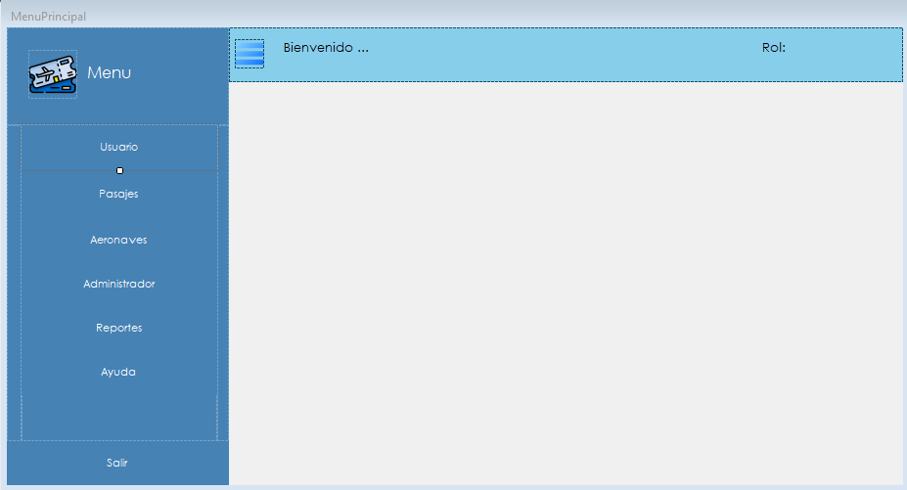

Requisitos de Desempeño
Para que el sistema funcione correctamente, se deberán respetar los requisitos indicados en la sección de Requisitos del Sistema. El cumplimiento de dichos requisitos garantizará que el sistema opere de forma fluida, sin demoras perceptibles durante el uso cotidiano, y que la generación de reportes y la emisión de pasajes se completen en tiempos razonables.

Requisitos del Sistema
Para el correcto funcionamiento de AeroManager se requiere:
- Sistema Operativo: Windows 10 u 11.
- .NET Framework versión 4.7.2 o superior.
- Procesador con al menos 2 GHz.
- 4 GB de memoria RAM.
- 1 GB de espacio en disco para la instalación del software.
- Espacio en disco adicional a determinar según el volumen de datos de la organización, destinado al almacenamiento de registros en la base de datos y bitácora.
- SQL Server 2019 o superior.

Requisitos del Entorno
AeroManager es una aplicación de escritorio desarrollada en C# con tecnología Windows Forms, por lo tanto, su ejecución está limitada al sistema operativo Windows 10 u 11. Se recomienda instalar y ejecutar el sistema en un servidor dentro de una red LAN para garantizar una conexión eficiente entre los equipos de la organización. No se requiere conexión a internet para el funcionamiento del sistema.

Manual del Usuario
El manual del usuario es un documento de consulta destinado a los usuarios finales de AeroManager. Su objetivo es orientar al usuario en el uso correcto del sistema, explicando el funcionamiento de cada módulo, las acciones disponibles y los pasos a seguir para completar cada proceso.
El manual contendrá una introducción general al sistema y sus módulos, una descripción detallada de cada pantalla con sus campos y botones, los pasos a seguir para ejecutar cada proceso contemplado en los requerimientos funcionales, los mensajes de error más comunes y cómo resolverlos, y recomendaciones generales para el uso eficiente del sistema.
El manual será entregado en formato PDF y estará también disponible dentro del propio sistema a través de la opción de ayuda del menú principal.

Guía de Instalación
La guía de instalación y configuración es un documento técnico destinado al personal responsable de instalar y poner en funcionamiento AeroManager en los equipos de la organización.
Para comenzar la instalación es necesario descargar el instalador y descomprimirlo. A continuación, se deberá ejecutar el archivo setup.exe con permisos de administrador. Posteriormente se deberá indicar la ubicación donde se desea instalar el sistema. Al confirmar, comenzará el proceso de instalación.
La guía también incluirá el procedimiento de configuración inicial de la base de datos.
La guía será entregada en formato PDF y también en formato impreso para su consulta física en caso de inconvenientes durante la instalación.

READ.ME
El archivo LEEME es un documento de texto breve que se incluirá junto con los archivos de instalación del sistema. Su objetivo es proporcionar al usuario o al técnico responsable de la instalación la información mínima e indispensable para comenzar a utilizar AeroManager sin necesidad de consultar documentación adicional.
El archivo contendrá el nombre y la versión del sistema, los requisitos mínimos del equipo, las instrucciones básicas de instalación paso a paso, los datos de acceso iniciales para el primer inicio de sesión y la información de contacto del desarrollador para consultas o soporte técnico.

Diagramas de Clases (G06)

Diagrama de Clases General del Negocio

Diagrama de Clases General Parte Técnica

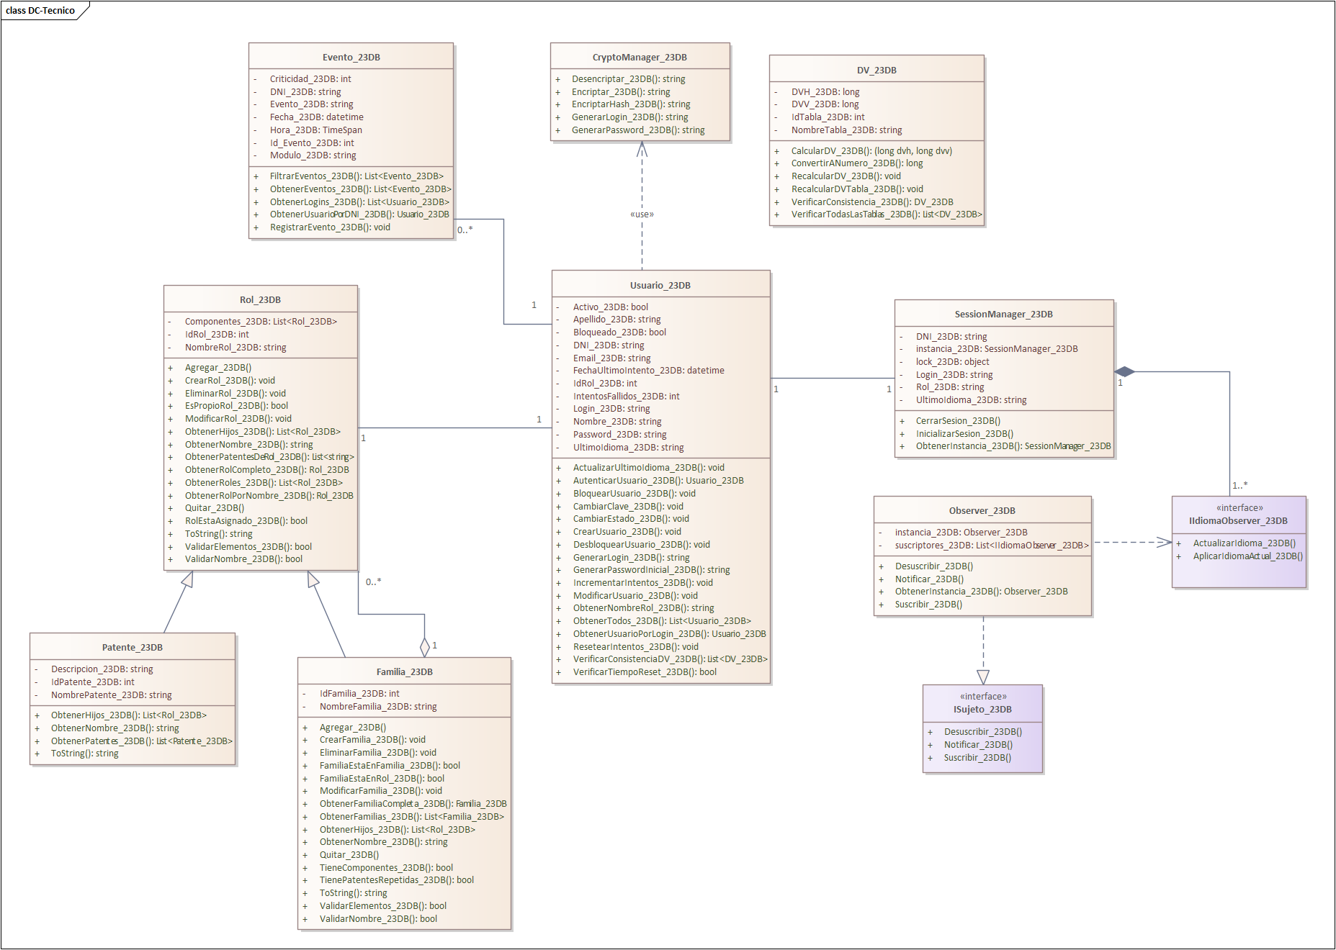

Diagrama de Clases General por Capas

BLL Servicios

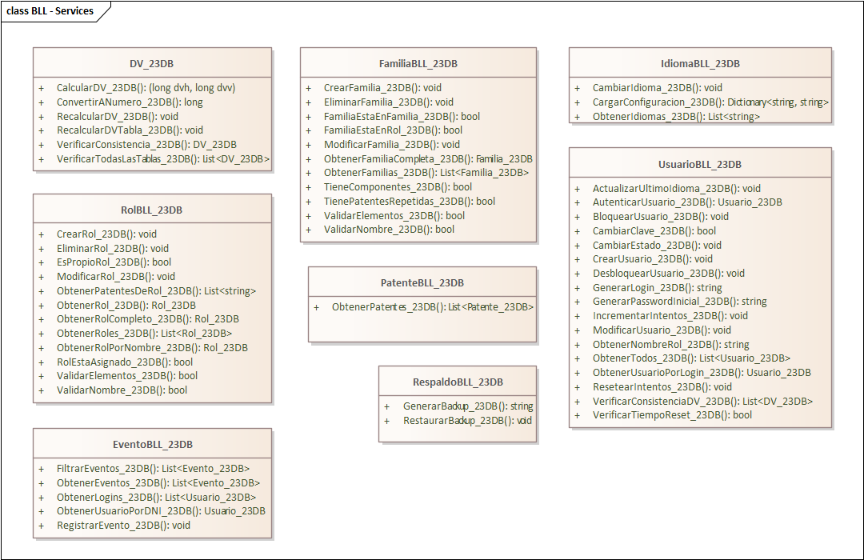

DAL Servicios

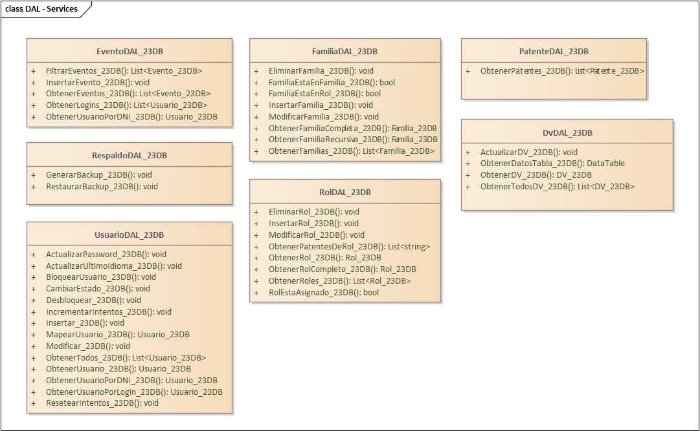

SRV Servicios

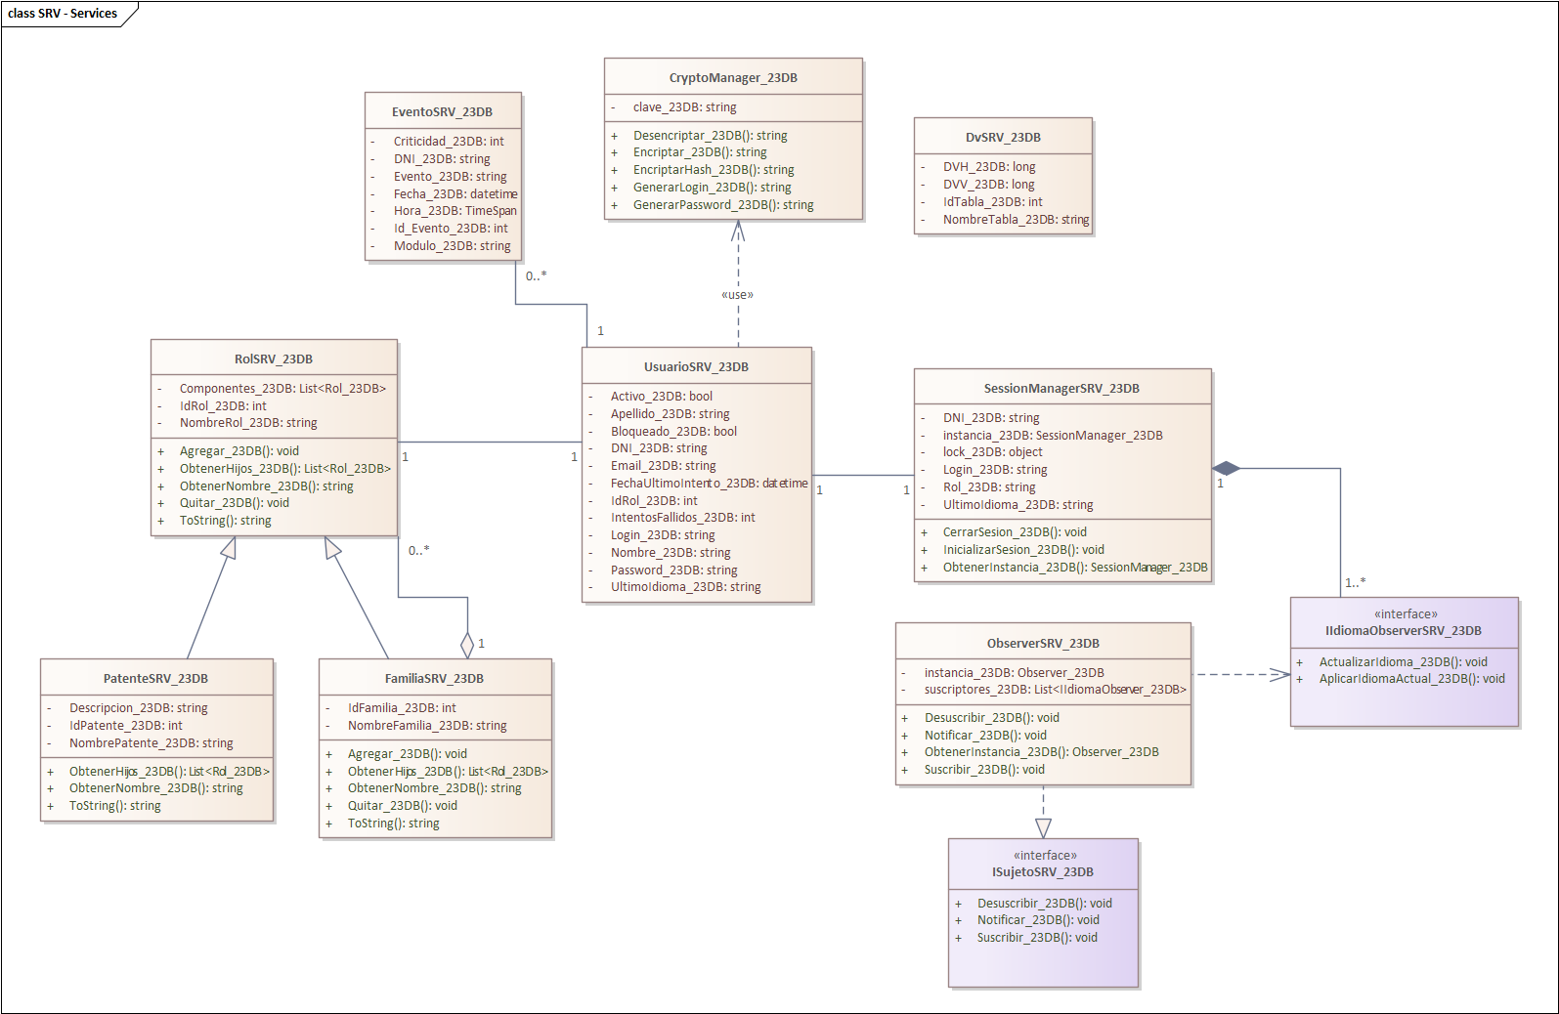

DER (G07)

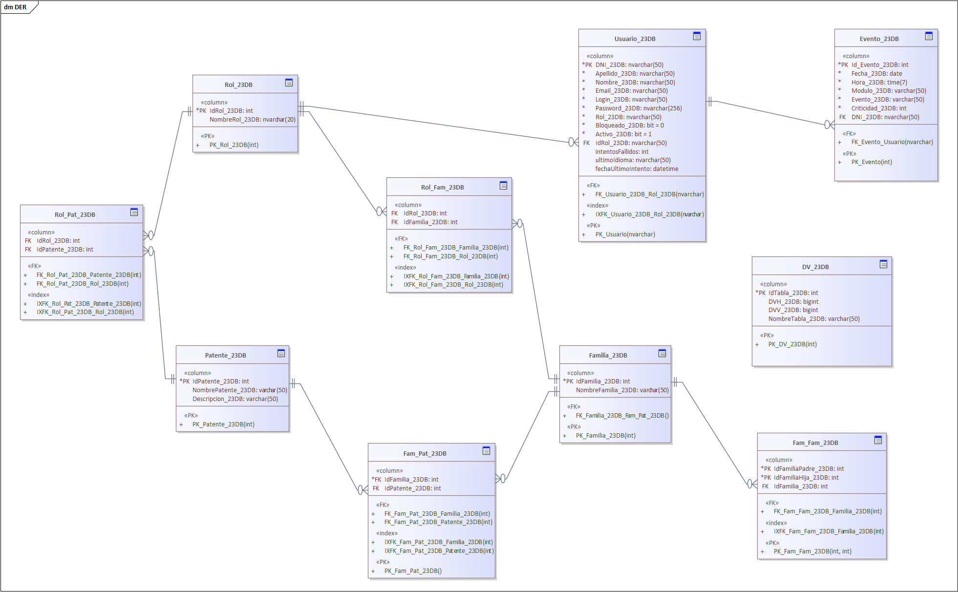

N01. PN1 Venta de Pasajes. Especificación funcional por proceso de negocio.

Proceso de Negocio 1. Punto A. Identificación de roles intervinientes.

- Pasajero (Persona – No es actor directo – No usa GUI – Fuente de información).
- Agente de Ventas (Persona – Primario – Usa GUI).
- Entidad Financiera (Sistema – Se conecta con el Sistema de Gestión de Vuelos – Remoto).

Diagrama de Roles:
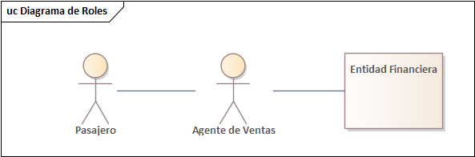

Diagrama de secuencia de Roles:
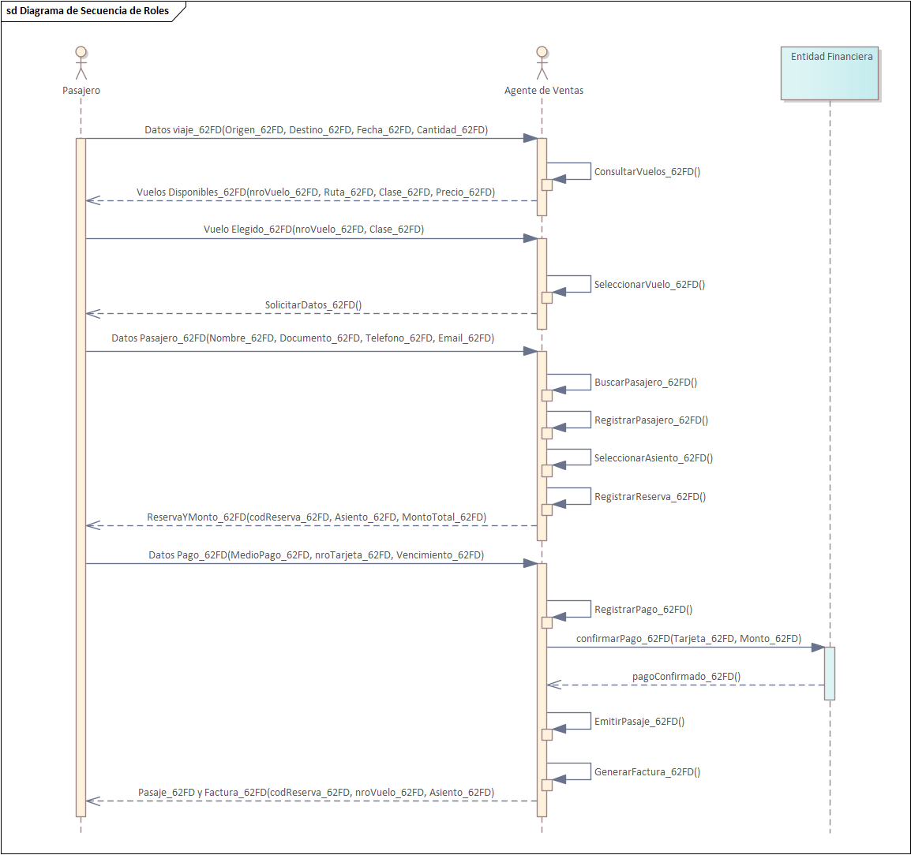

Proceso de Negocio 1. Punto B. Descripción funcional del proceso.

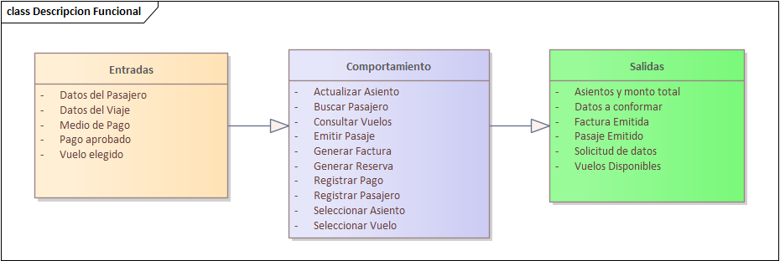

Proceso de Negocio 1. Punto C. Diagrama de proceso.

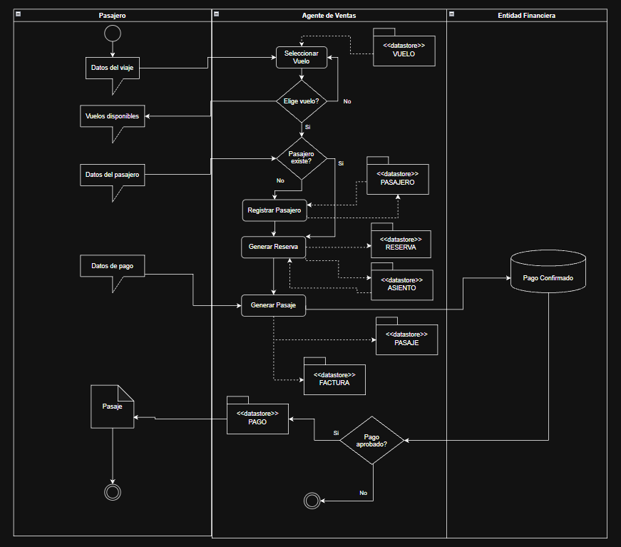

Proceso de Negocio 1. Punto D. Diagrama conceptual.

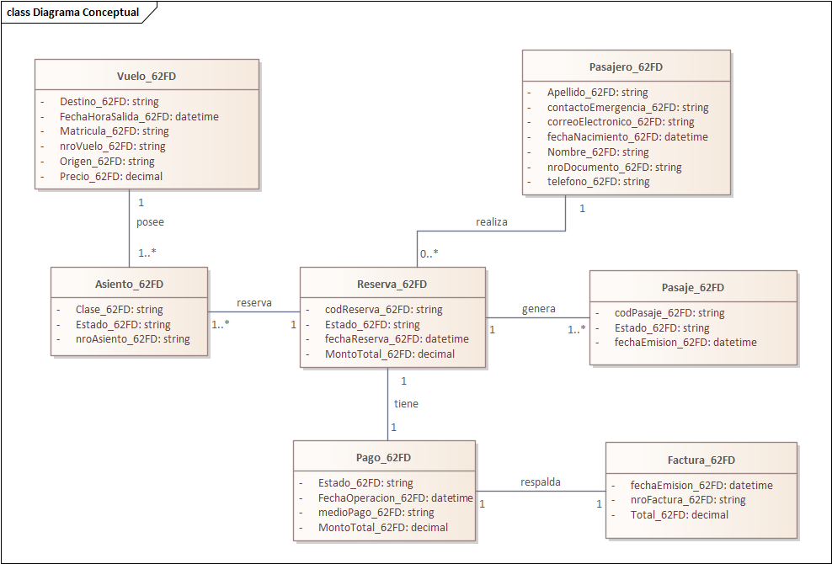

N01. PN2 Control Técnico de Aeronaves. Especificación funcional por proceso de negocio.

Proceso de Negocio 2. Punto A. Identificación de roles intervinientes.

- Jefe de Mantenimiento (Persona – Primario – Usa GUI).
- Técnico Aeronáutico (Persona – Primario – Usa GUI).
- Inspector de Aeronavegabilidad (Persona – Primario – Usa GUI).
- Proveedor (Organización externa – No es Actor directo – No usa GUI – Fuente de Información).

Diagrama de Roles:
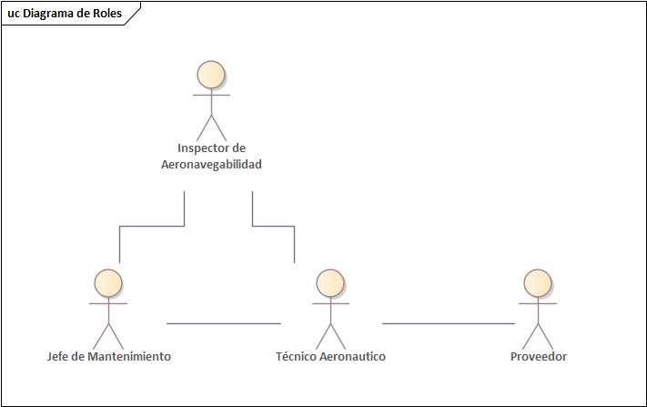

Diagrama de secuencia de Roles:
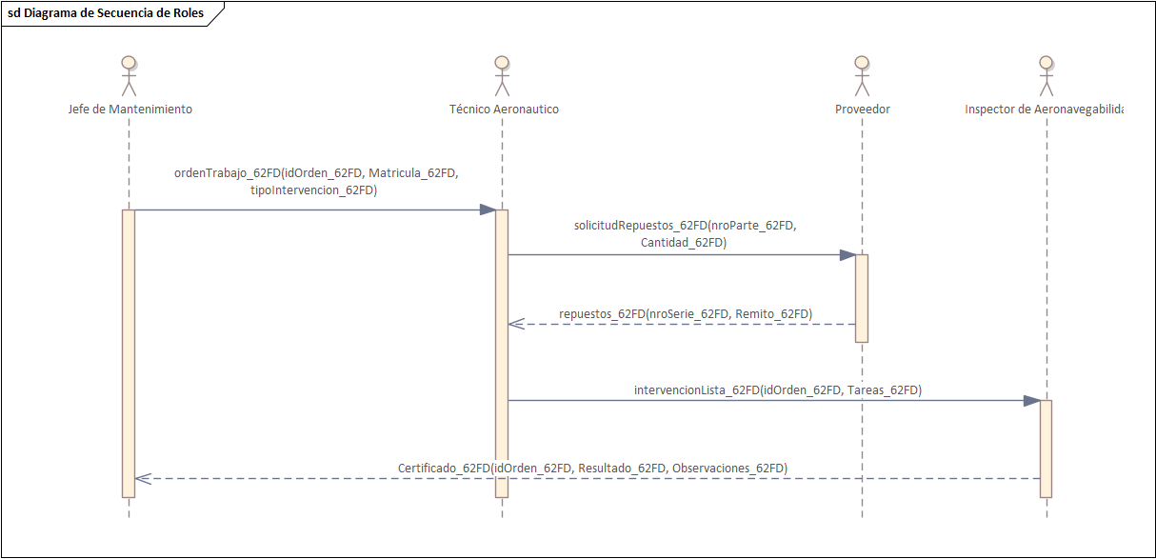

Proceso de Negocio 2. Punto B. Descripción funcional del proceso.

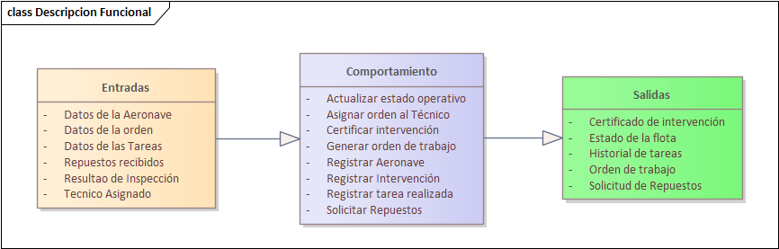

Proceso de Negocio 2. Punto C. Diagrama de proceso.

Proceso de Negocio 2. Punto D. Diagrama conceptual.

N02. PN1 Venta de Pasajes. Especificaciones de Casos de Uso.

Se procede a especificar con mayor detalle el punto G02, documentando el Proceso de Negocio 1 – “Venta de Pasajes”.

N02.1 Diagrama de Casos de Uso General.

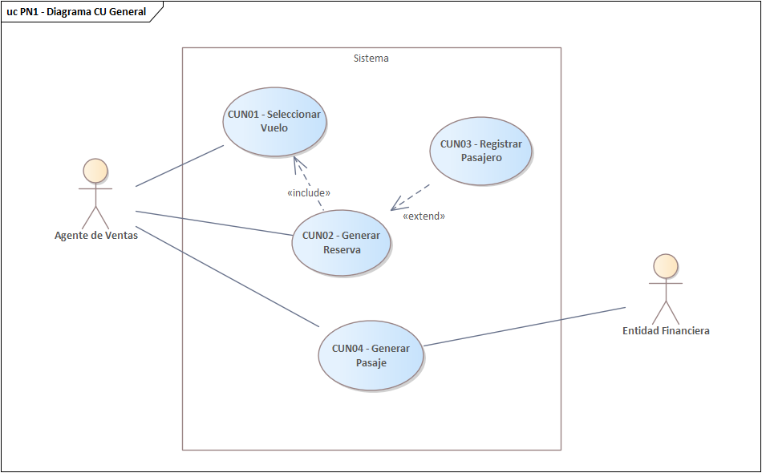

N02.2 CUN01 – “Seleccionar Vuelo”.

N02.2.1 ECU CUN01 – “Seleccionar Vuelo”.

ID y Nombre | CUN01 – Seleccionar Vuelo
Estado | En Proceso
Descripción: Funcionalidad que permite al agente de ventas consultar los vuelos programados que cumplen con los criterios indicados por el pasajero, verificando la disponibilidad de asientos de cada uno.
Actor Principal | Agente de Ventas
Actor Secundario | -
Puntos de Extensión | -
Puntos de Inclusión | -
Escenario Principal:
- El agente de ventas accede al módulo de Pasajes desde el menú principal.
- El sistema recupera y muestra en la grilla todos los Vuelos programados con asientos disponibles.
- El agente de ventas completa los criterios de búsqueda (Origen, Destino, Fecha de Partida, Cantidad de Pasajeros).
- El agente de ventas activa el botón Buscar para ejecutar la consulta.
- El sistema valida que todos los campos obligatorios estén completos.
- El sistema recupera los Vuelos que coinciden con los criterios y calcula los asientos disponibles de cada uno.
- El sistema descarta los vuelos cuya disponibilidad sea menor a la cantidad de pasajeros solicitada.
- El sistema muestra el listado de Vuelos resultantes en la grilla (Número de Vuelo, Ruta, Fecha y Hora de Salida, Asientos Disponibles, Clase, Precio).
- El agente de ventas selecciona de la grilla el Vuelo de interés del pasajero.
- El Agente de Ventas selecciona el botón Continuar para seguir con la Reserva del asiento en el Vuelo de interés.
Escenario Secundario:
5.1 - Criterios incompletos: Si el agente de ventas selecciona el botón Aplicar sin completar todos los campos obligatorios, el sistema muestra un mensaje indicando el campo faltante y no ejecuta la consulta.
8.1 - Sin resultados: Ningún vuelo cumple con los criterios de búsqueda, por lo tanto, el sistema muestra el mensaje indicando el error y deja la grilla vacía.
9.1 - El pasajero no elige el vuelo: Si el pasajero no encuentra el vuelo de su interés, el agente de ventas selecciona el botón Limpiar y el sistema descarta los criterios y vuelve a mostrar todos los vuelos.
Precondiciones: | El agente de ventas ha iniciado sesión en el sistema con un rol que posee la patente de Venta de Pasajes. Existen vuelos programados cargados en la base de datos.
Postcondiciones: | El sistema presenta el listado de vuelos disponibles y retiene el vuelo seleccionado.

N02.2.2 Diagrama de Secuencia CUN01 – “Seleccionar Vuelo”.

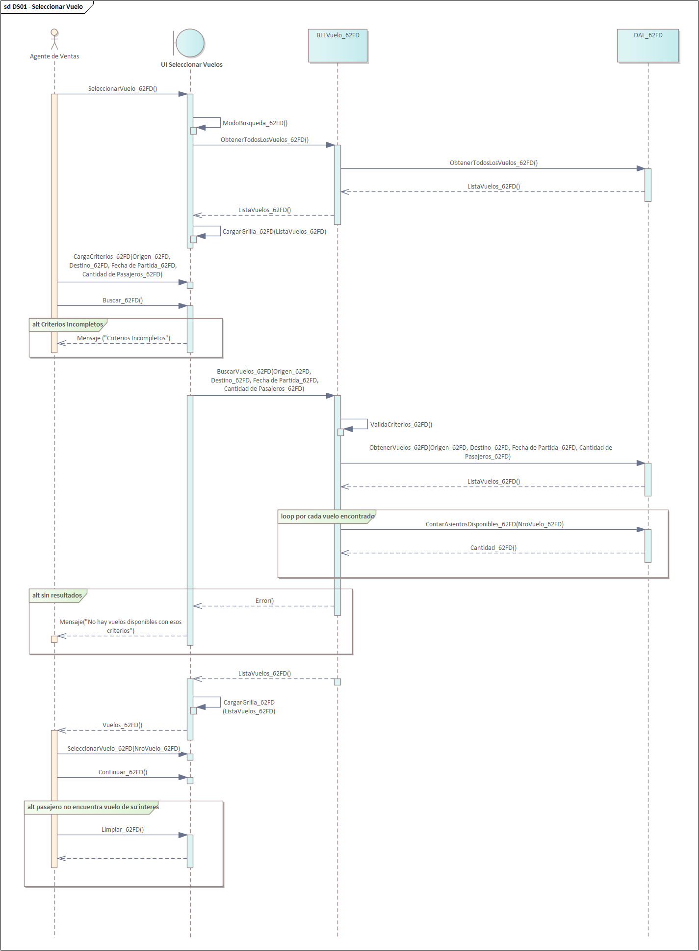

N02.2.3 Diagrama de Clases CUN01 – “Seleccionar Vuelo”.

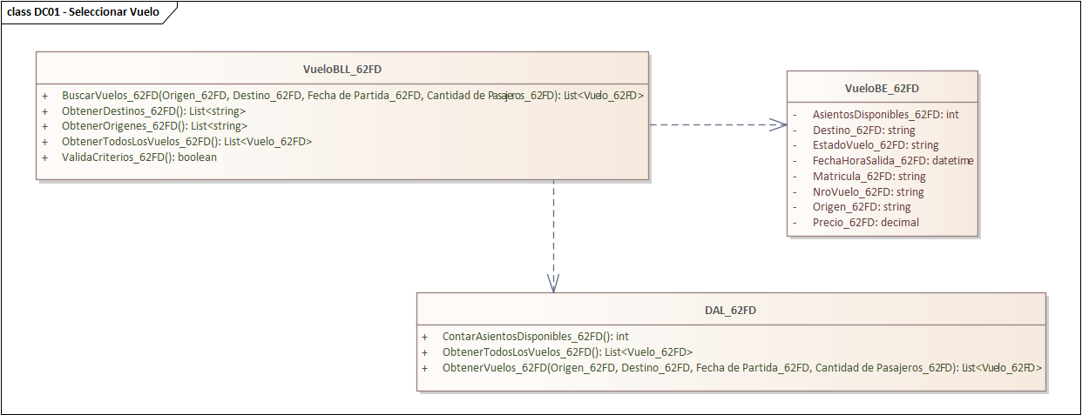

N02.2.4 DER CUN01 – “Seleccionar Vuelo”.

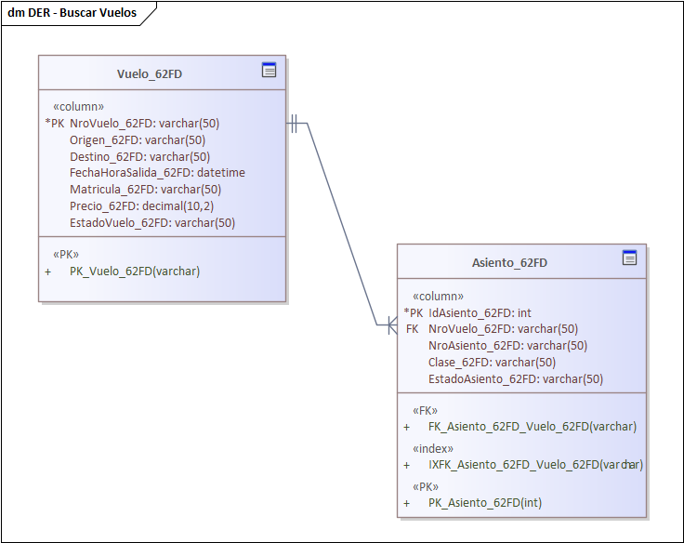

N02.2.5 GUI CUN01 – “Seleccionar Vuelo”.

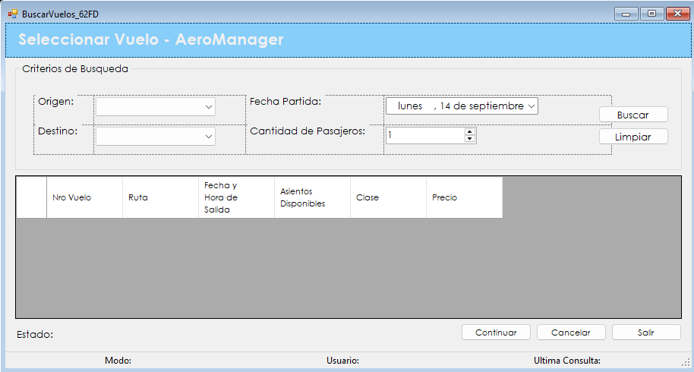

N02.3 CUN02 – “Generar Reserva”.

N02.2.1 ECU CUN02 – “Generar Reserva”.

ID y Nombre | CUN02 – Generar Reserva
Estado | En Proceso
Descripción: Funcionalidad que permite al agente de ventas reservar un asiento de un vuelo previamente seleccionado a nombre de un pasajero, registrando la información de la reserva.
Actor Principal | Agente de Ventas
Actor Secundario | -
Puntos de Extensión | CUN03 – Registrar Pasajero
Puntos de Inclusión | CUN01 – Seleccionar Vuelo
Escenario Principal:
- El agente de ventas accede al apartado de Reservas del módulo de Gestión de Pasajes con el vuelo previamente seleccionado.
- El agente de ventas activa el botón Nueva Reserva, el sistema habilita el apartado de carga de datos y muestra el mensaje "Modo Añadir".
- El agente de ventas ingresa el Número de Documento del pasajero y activa Buscar Pasajero.
- El sistema recupera los datos del Pasajero y los muestra en el formulario.
- El sistema muestra en la grilla los Asientos disponibles del vuelo (Número de Asiento, Clase, Estado del Asiento).
- El agente de ventas selecciona el Asiento según la preferencia del pasajero.
- El agente de ventas activa el botón Aplicar para confirmar la operación.
- El sistema valida que los campos obligatorios estén completos.
- El sistema genera la Reserva, calcula el Monto Total y registra la Reserva con estado “Pendiente de Pago”.
- El sistema actualiza el Estado del Asiento a “Reservado”.
- El sistema recalcula el Dígito Verificador de las tablas afectadas.
- El sistema registra el evento en la Bitácora (DNI, Fecha, Hora, Modulo, Evento, Criticidad).
- El sistema vuelve al “Modo Consulta”.

Escenario Secundario:
4.1 - Pasajero no registrado: Si el sistema no encuentra al pasajero con el documento ingresado, se ejecuta el “CUN03 - Registrar Pasajero”.
5.1 - Sin asientos disponibles: El vuelo no posee asientos disponibles, por lo tanto, el sistema muestra un mensaje de error y vuelve al “Modo Consulta”.
8.1 - Campos Incompletos: Si el agente de ventas activa Aplicar sin seleccionar un asiento, el sistema muestra un mensaje indicando el dato faltante y no persiste ningún dato.
13.1 - Cancelar Operación: El agente de ventas puede activar el botón de Cancelar en cualquier momento durante el proceso, el sistema descarta todos los datos y vuelve al Modo Consulta.
Precondiciones: | El agente de ventas ha iniciado sesión con un rol que posee la patente de Venta de Pasajes. Existe un vuelo seleccionado con al menos un asiento disponible.
Postcondiciones: | La Reserva queda registrada con estado “Pendiente de Pago” y el Asiento asociado queda en estado Reservado. El evento queda registrado en la Bitácora.

N02.2.2 Diagrama de Secuencia CUN02 – “Generar Reserva”.

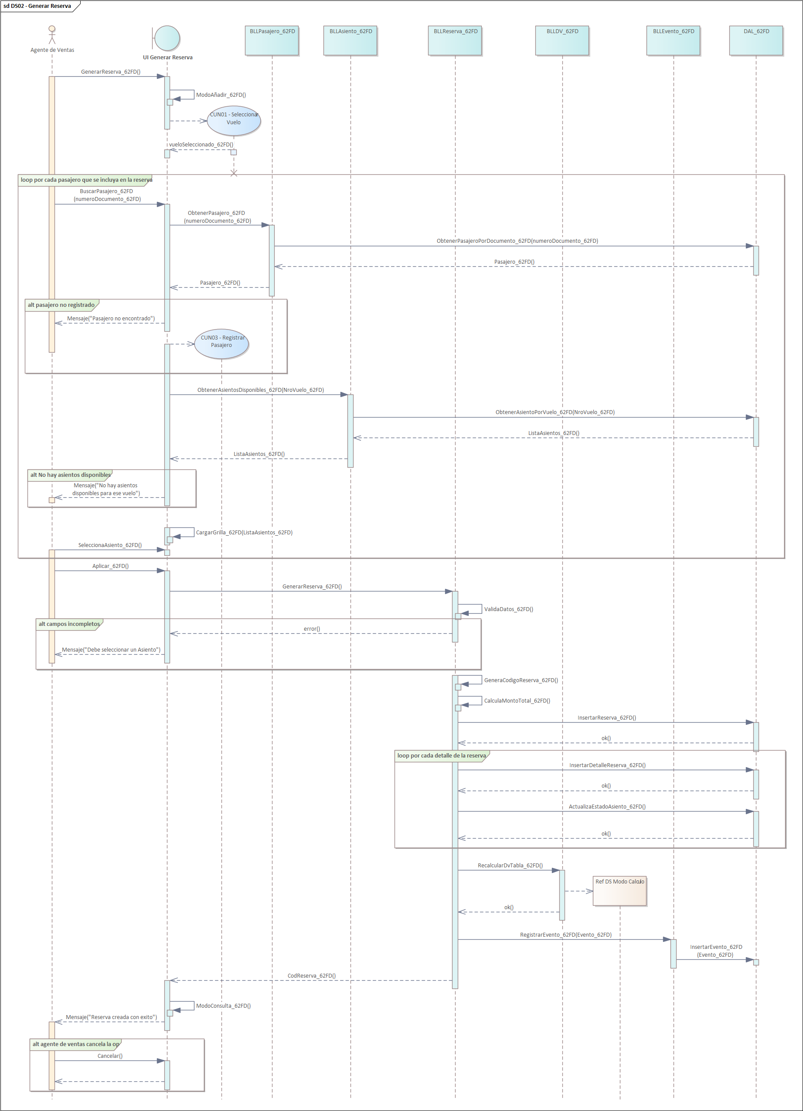

N02.2.3 Diagrama de Clases CUN02 – “Generar Reserva”.

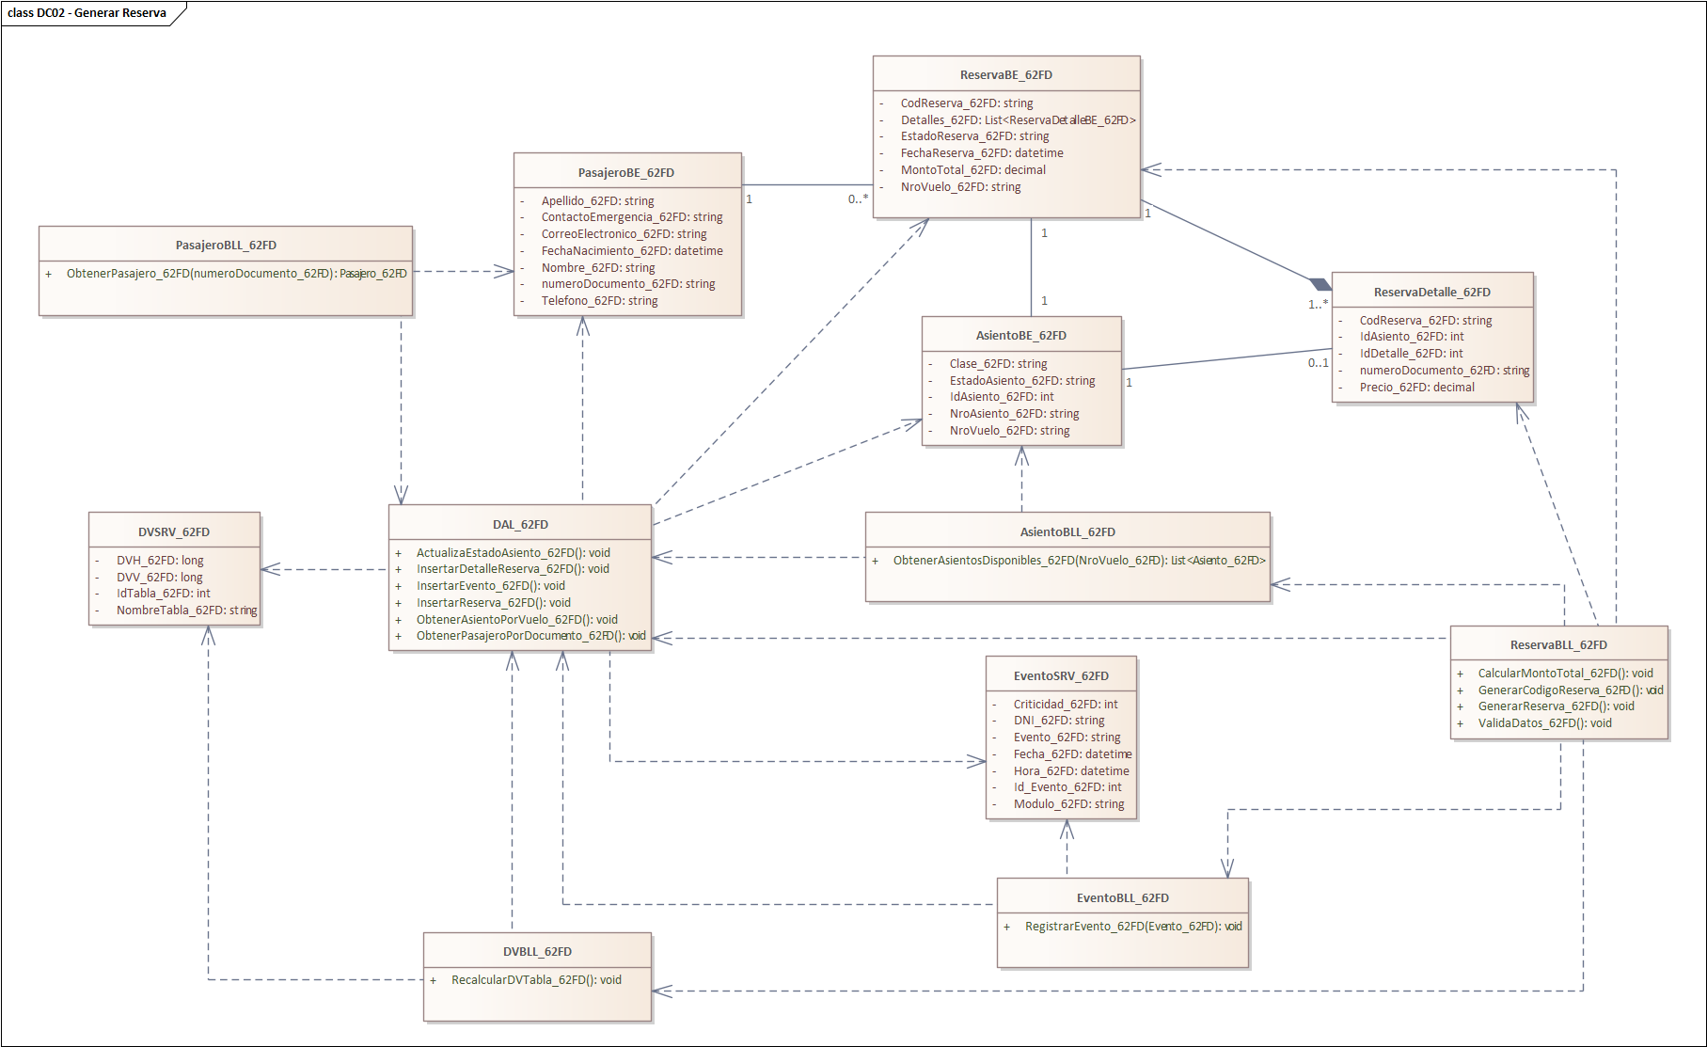

N02.2.4 DER CUN02 – “Generar Reserva”.

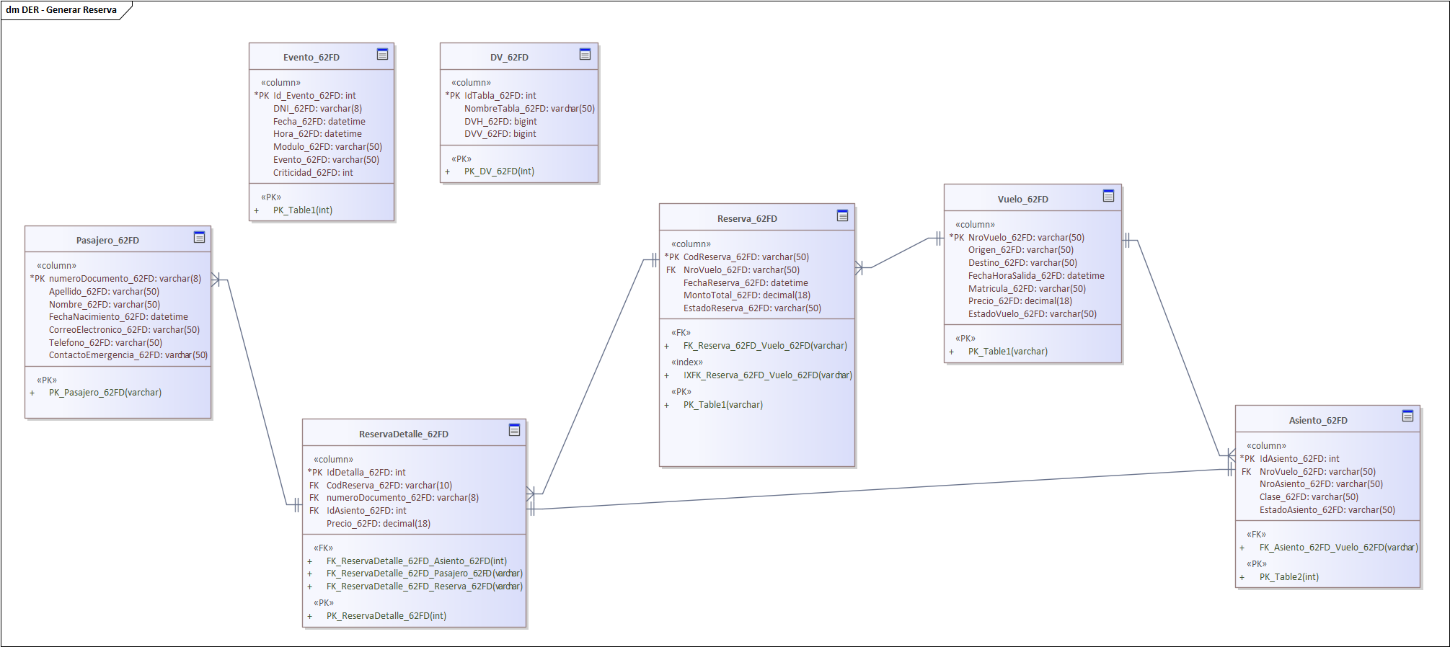

N02.2.5 GUI CUN02 – “Generar Reserva”.

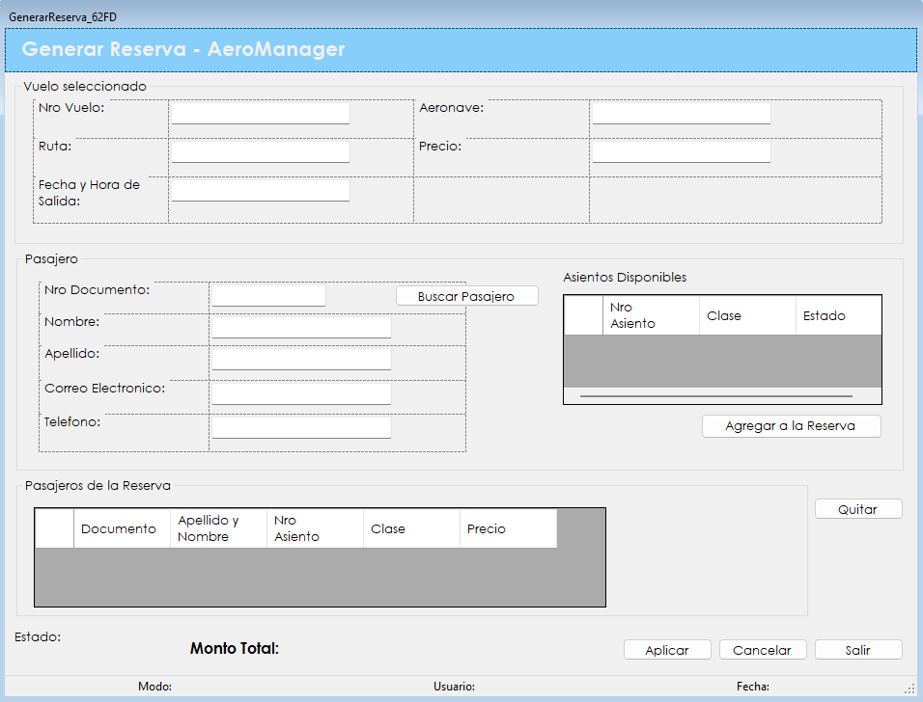

N02.4 CUN03 – “Registrar Pasajero”.

N02.2.1 Especificación Funcional CUN03 – “Registrar Pasajero”.

ID y Nombre | CUN03 – Registrar Pasajero
Estado | En Proceso
Descripción: Funcionalidad que permite al agente de ventas dar de alta un Pasajero que no se encuentra registrado en el sistema. Este proceso luego habilita la generación de Reservas a nombre de ese Pasajero.
Actor Principal | Agente de Ventas
Actor Secundario | -
Puntos de Extensión | -
Puntos de Inclusión | -
Escenario Principal:
- El agente de ventas activa el botón “Registrar Pasajero” desde el formulario de Reserva, el sistema habilita el apartado de carga de datos y muestra el mensaje "Modo Añadir".
- El sistema precarga el Número de Documento ingresado durante la búsqueda del segundo Caso de Uso.
- El agente de ventas completa los datos del nuevo Pasajero (Nombre, Apellido, Fecha de Nacimiento, Correo Electrónico, Teléfono, Contacto de Emergencia).
- El agente de ventas activa el botón Aplicar para confirmar la operación.
- El sistema valida que todos los campos obligatorios estén completos.
- El sistema registra el nuevo Pasajero en la base de datos.
- El sistema recalcula el DV de las tablas afectadas.
- El sistema registra el evento en la Bitácora (DNI, Fecha, Hora, Modulo, Evento, Criticidad).
- El sistema retorna al formulario de Reserva con los datos del pasajero cargados y muestra el mensaje confirmando el éxito de la operación.
Escenario Secundario:
5.1 – Campos Incompletos o Inválidos: Si el agente de ventas activa el botón “Aplicar” sin completar todos los campos obligatorios y con error de formato, el sistema muestra un mensaje de error.
9.1 - Cancelar Operación: El agente de ventas puede activar el botón de Cancelar en cualquier momento durante el proceso, el sistema descarta todos los datos y vuelve al Modo Consulta.
Precondiciones: | El agente de ventas ha iniciado sesión con un rol que posee la patente de Venta de Pasajes. La búsqueda por Numero de Documento no dio resultados.
Postcondiciones: | El nuevo Pasajero queda registrado en el sistema con estado Activo. El evento queda registrado en la Bitácora. El flujo vuelve al CUN02 con los datos del pasajero disponibles.

N02.2.2 Diagrama de Secuencia CUN03 – “Registrar Pasajero”.

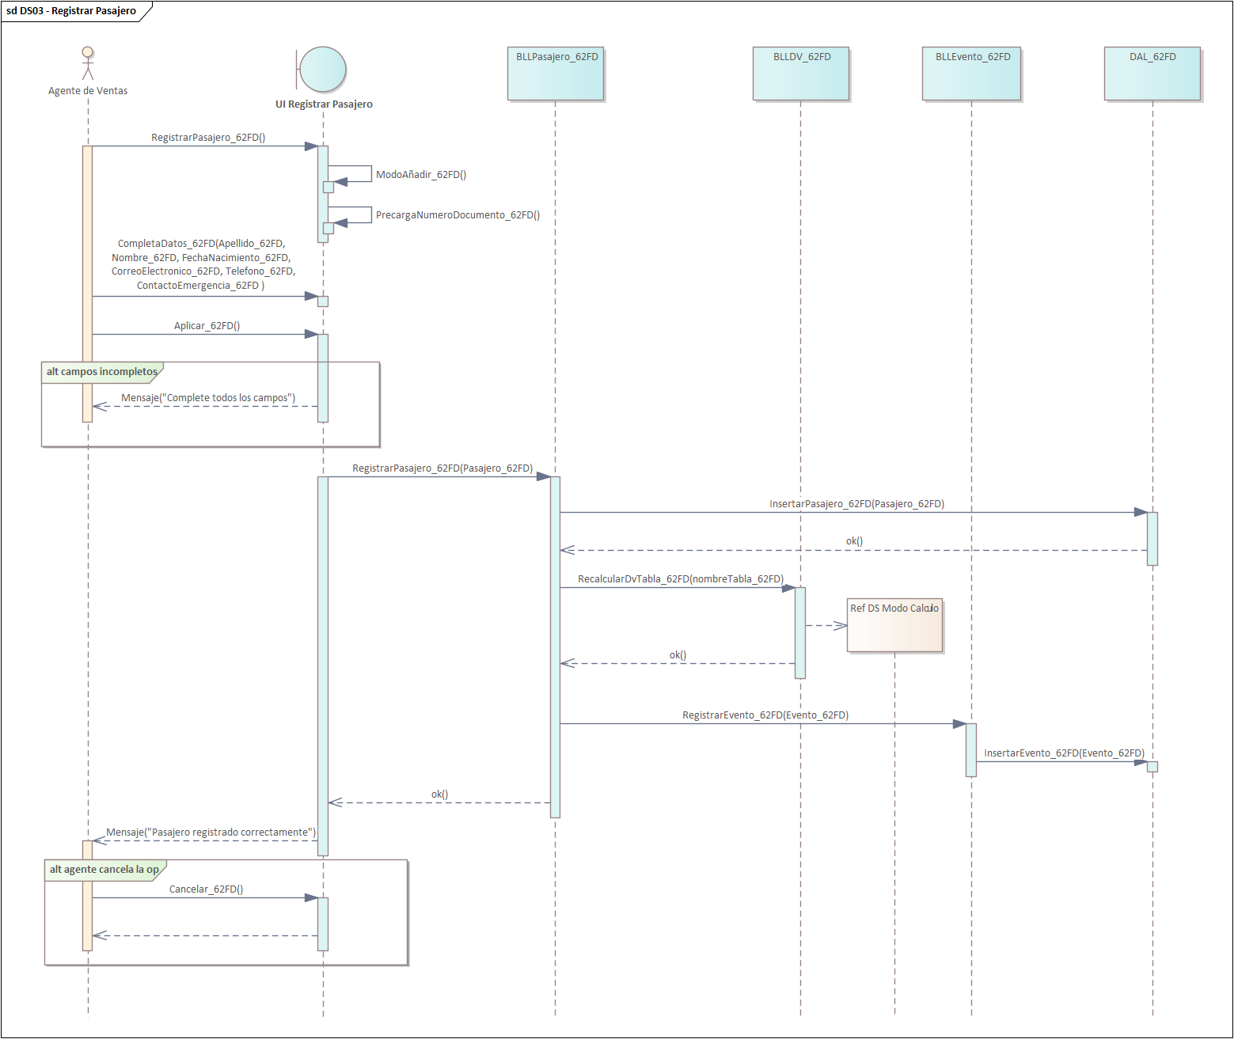

N02.2.3 Diagrama de Clases CUN03 – “Registrar Pasajero”.

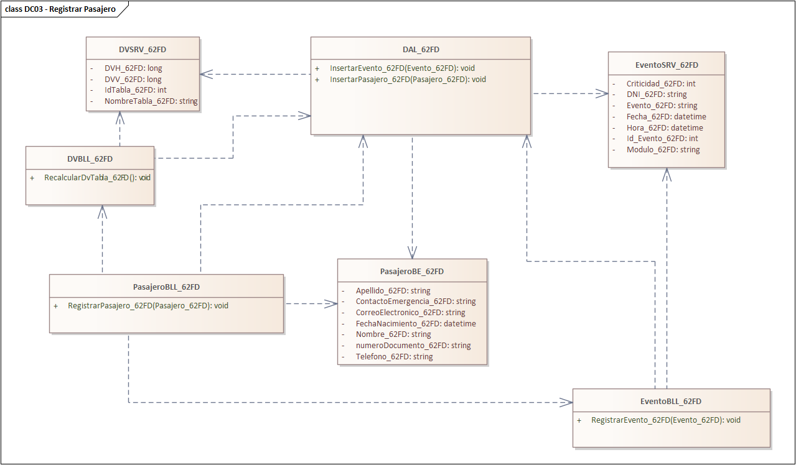

N02.2.4 DER CUN03 – “Registrar Pasajero”.

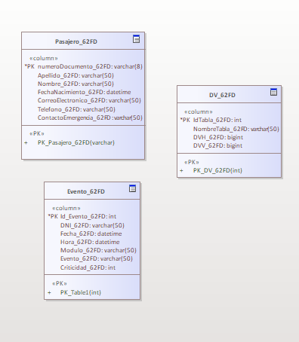

N02.2.5 GUI CUN03 – “Registrar Pasajero”.

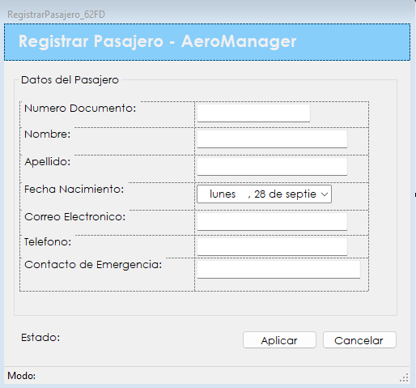

N02.5 CUN04 – “Generar Pasaje”.

N02.2.1 Especificación Funcional CUN04 – “Generar Pasaje”.

ID y Nombre | CUN04 – Generar Pasaje
Estado | En Proceso
Descripción: Funcionalidad que permite al agente de ventas cobrar una reserva pendiente de pago, emitir el pasaje correspondiente y generar la factura que respalda la operación.
Actor Principal | Agente de Ventas
Actor Secundario | Entidad Financiera
Puntos de Extensión | -
Puntos de Inclusión | -
Escenario Principal:
- El agente de ventas accede al apartado de Generación de Pasajes del módulo de Venta de Pasajes.
- El sistema recupera y muestra en la grilla las Reservas en estado "Pendiente de Pago" (Código de Reserva, Número de Vuelo, Ruta, Fecha y Hora de Salida, Cantidad de Pasajeros, Monto Total).
- El agente de ventas selecciona la Reserva de la grilla o ingresa el Código de Reserva y activa el botón Buscar.
- El sistema recupera los datos de la Reserva y los muestra en el formulario (Código de Reserva, Número de Vuelo, Pasajero, Número de Asiento, Clase, Monto Total, Estado de la Reserva).
- El agente de ventas completa los datos del medio de pago entregado por el pasajero (Medio de Pago, Entidad Financiera, Número de Tarjeta, Fecha de Vencimiento, Código de Seguridad).
- El agente de ventas activa el botón Aplicar para confirmar la operación.
- El sistema valida que los campos obligatorios estén completos y que la tarjeta no se encuentre vencida.
- El sistema envía a la Entidad Financiera los datos a conformar (Número de Tarjeta, Monto Total, Código de Reserva).
- La Entidad Financiera conforma la operación y devuelve el Código de Autorización.
- El sistema registra el Pago con estado "Aprobado" y actualiza el Estado de la Reserva a "Confirmada".
- El sistema emite el Pasaje y lo registra con estado "Emitido".
- El sistema actualiza el Estado del Asiento a "Ocupado".
- El sistema genera la Factura correspondiente al Pago y la registra con su Número de Factura, Fecha de Emisión y Total.
- El sistema actualiza el DV en las tablas correspondientes.
- El sistema registra el evento en la Bitácora (DNI, Fecha, Hora, Modulo, Evento, Criticidad).
- El sistema muestra el Pasaje emitido junto con el número de Factura y habilita el botón Imprimir.
Escenario Secundario:
3.1 - Reservas inexistentes o ya confirmada: Si el Código de Reserva ingresado no existe, ya posee un pasaje emitido o no hay reservas “Pendientes de Pago”, el sistema muestra un mensaje de error y no continúa con la operación.
6.1 - Campos incompletos: Si el agente de ventas activa Aplicar sin completar todos los campos obligatorios, el sistema muestra un mensaje indicando el dato faltante y no envía la operación.
6.2 - Tarjeta vencida: Si la Fecha de Vencimiento es anterior a la fecha actual, el sistema muestra un mensaje de error y no envía la operación.
7.1 – Pago en efectivo: Si el medio de pago seleccionado es Efectivo, el sistema omite él envió a la Entidad Financiera y registrar el Pago directamente.
8.1 - Operación rechazada: Si la Entidad Financiera rechaza la operación, el sistema muestra un mensaje indicando el rechazo, no persiste el pago y mantiene la Reserva en estado "Pendiente de Pago".
15.1 - Cancelar operación: El agente de ventas puede activar el botón Cancelar en cualquier momento.
Precondiciones: | El agente de ventas ha iniciado sesión con un rol que posee la patente del módulo de Venta de Pasajes. Existe una Reserva registrada en estado "Pendiente de Pago".
Postcondiciones: | El Pago queda registrado con estado "Aprobado", la Reserva en estado "Confirmada", el Pasaje con estado "Emitido", el Asiento en estado "Ocupado" y la Factura registrada con su número correspondiente. El evento queda registrado en la Bitácora.

N02.2.2 Diagrama de Secuencia CUN04 – “Generar Pasaje”.

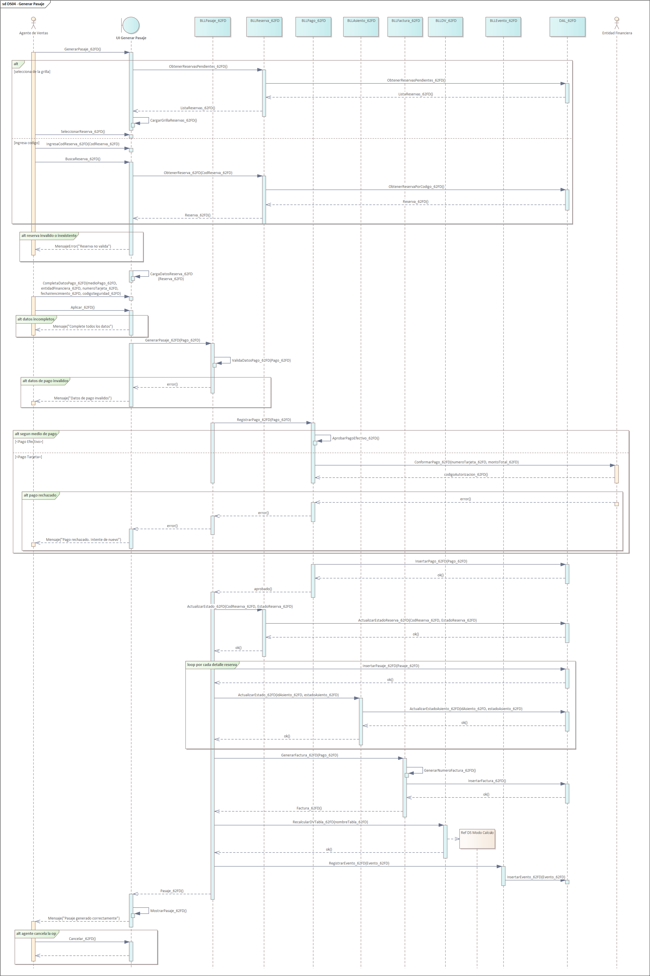

N02.2.3 Diagrama de Clases CUN04 – “Generar Pasaje”.

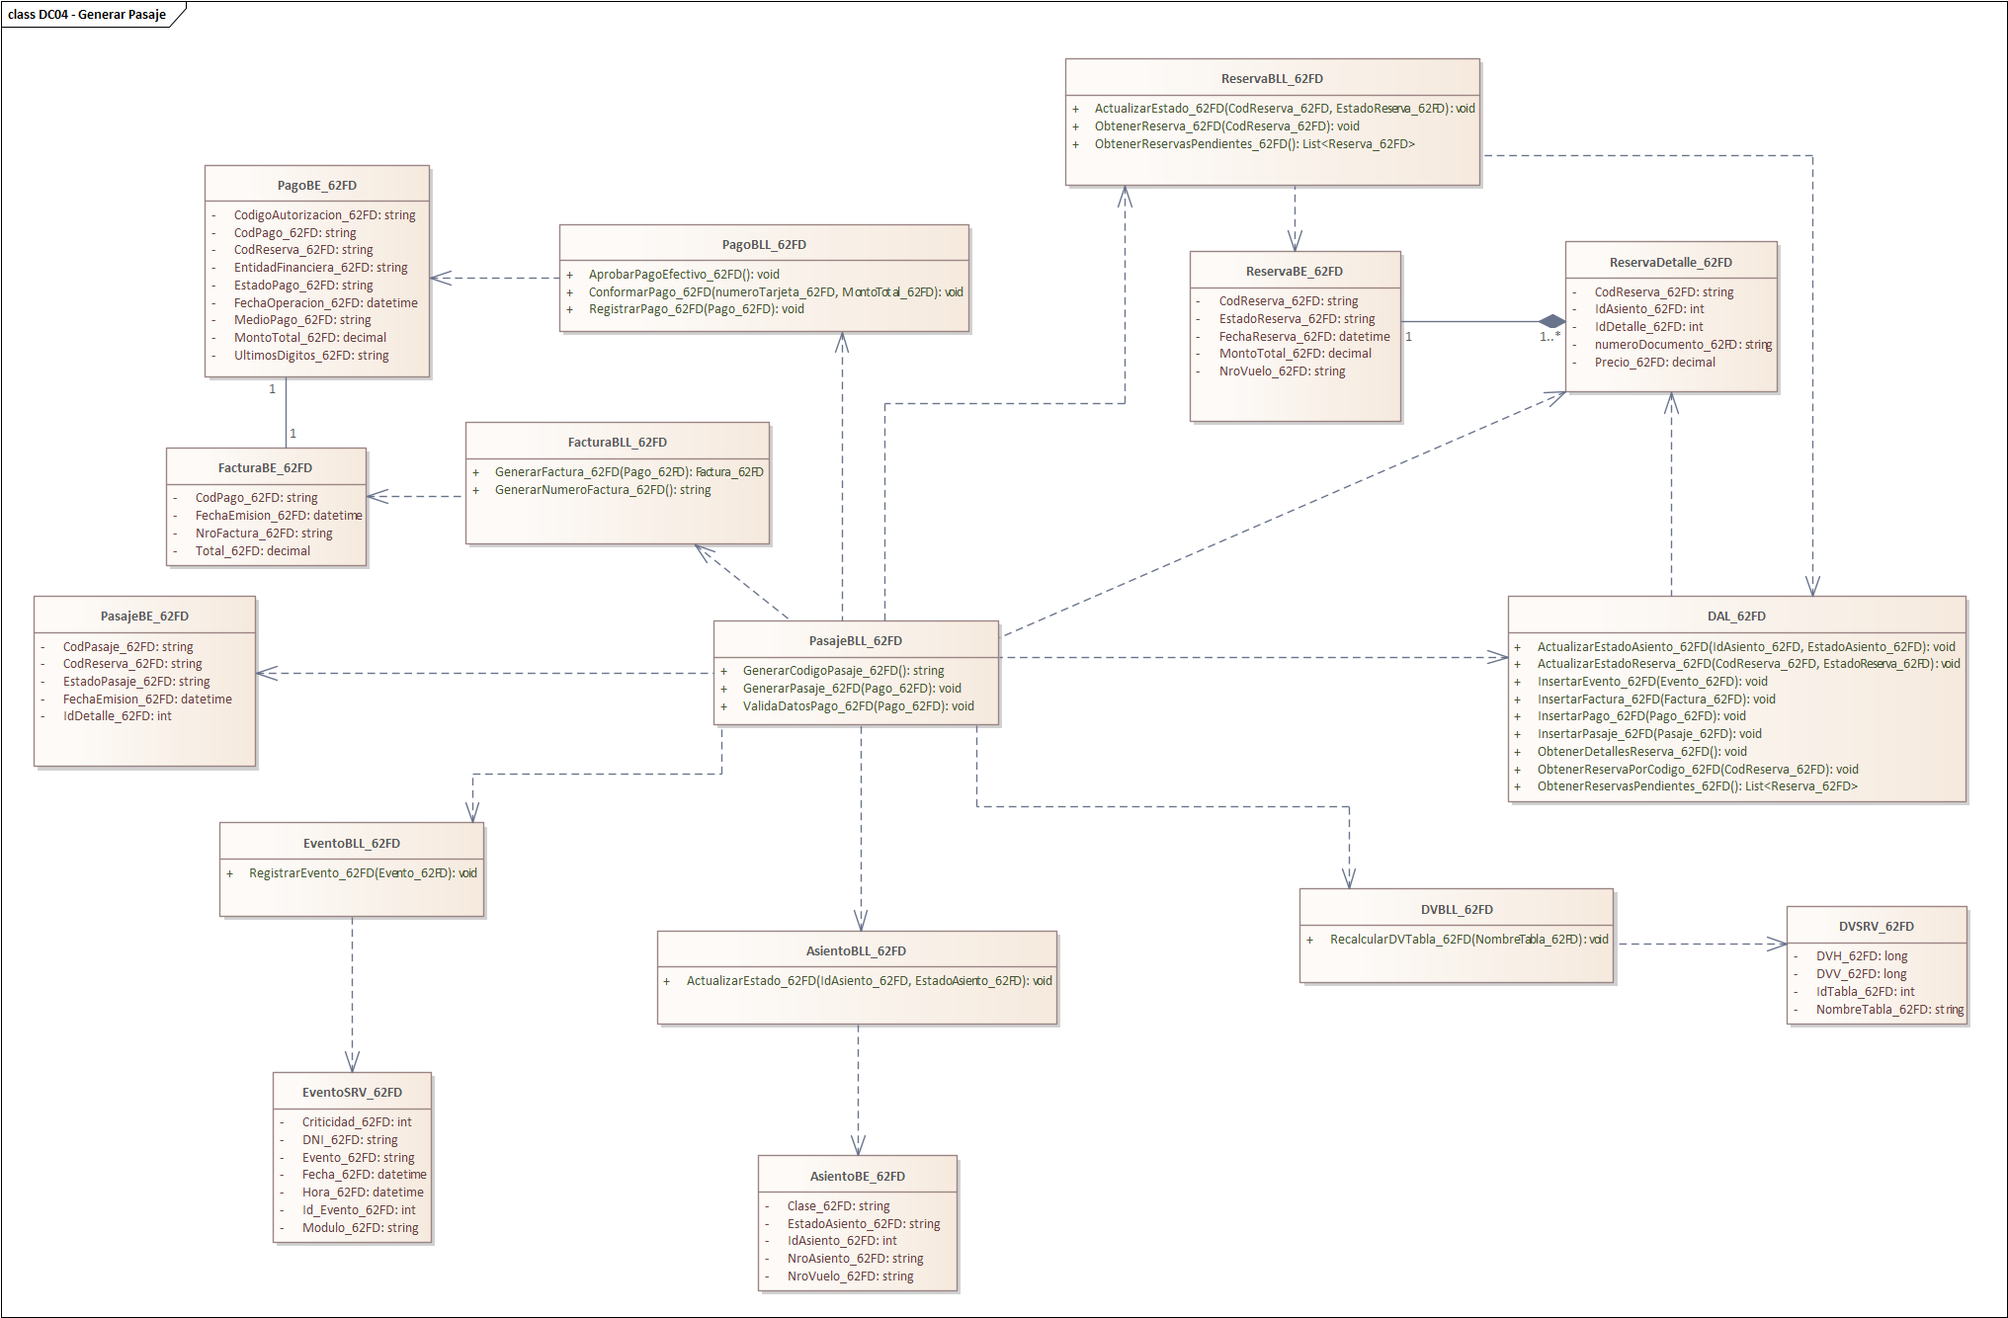

N02.2.4 DER CUN04 – “Generar Pasaje”.

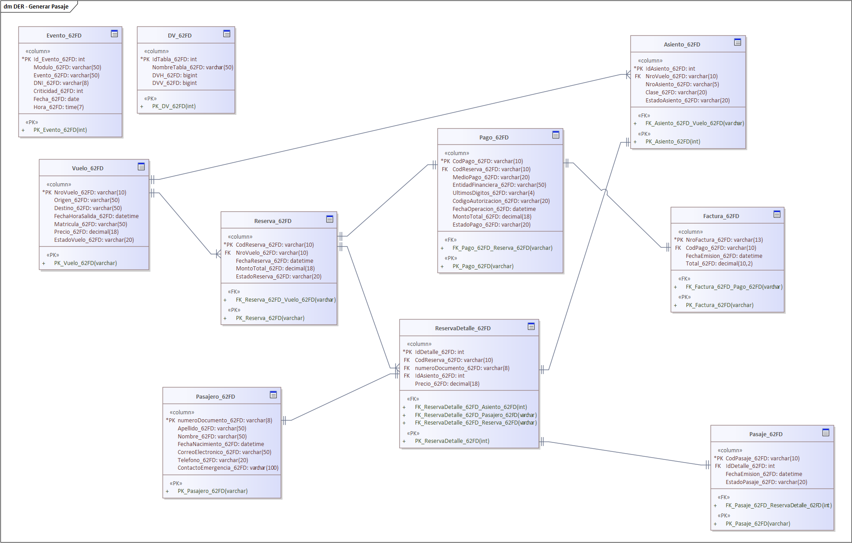

N02.2.5 GUI CUN04 – “Generar Pasaje”.

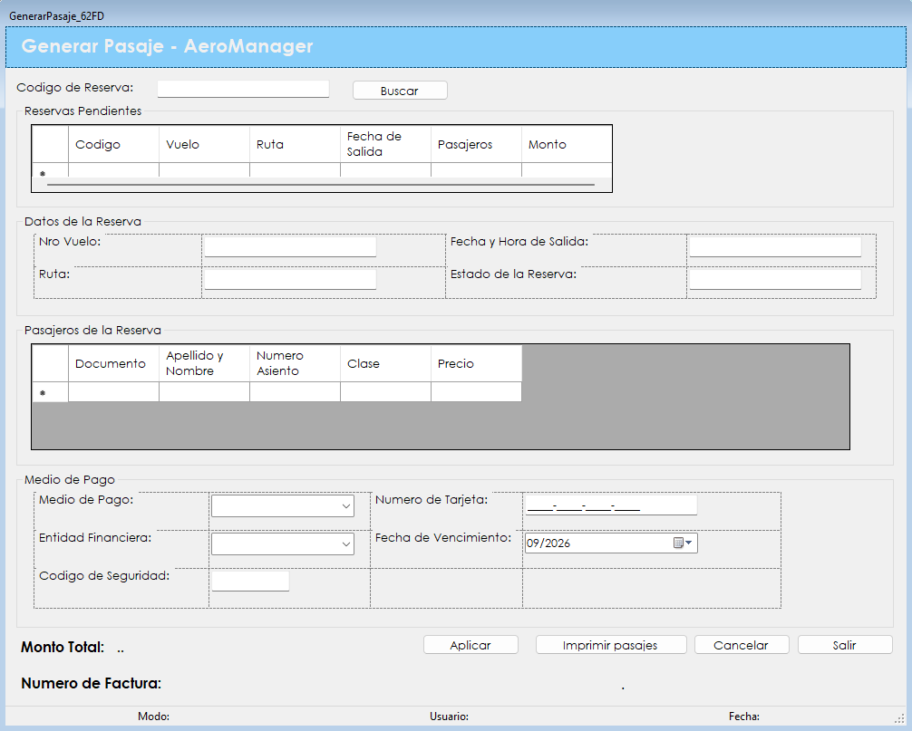

Arquitectura (T01)

Diseño de la Arquitectura (Explicación de cada capa).

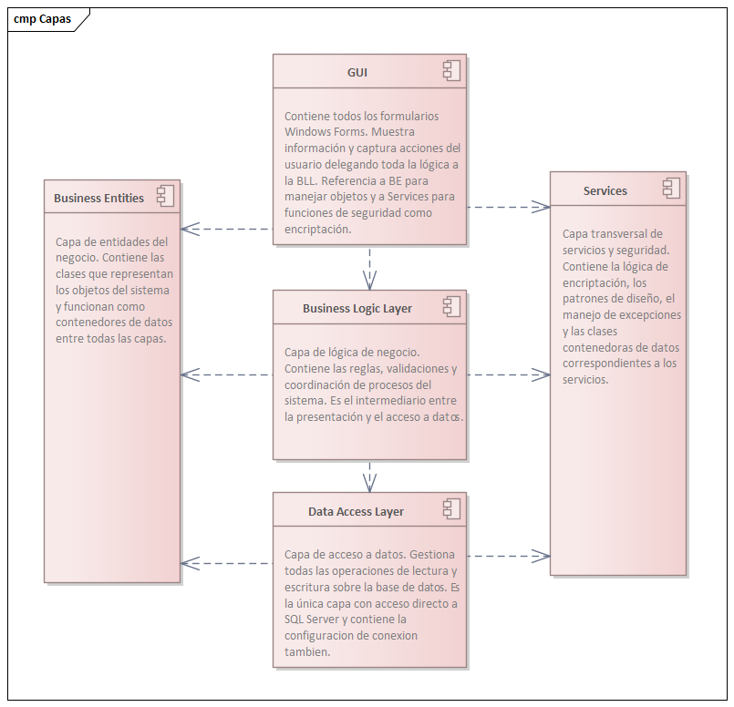

Configuración de la Arquitectura (Capture VS).

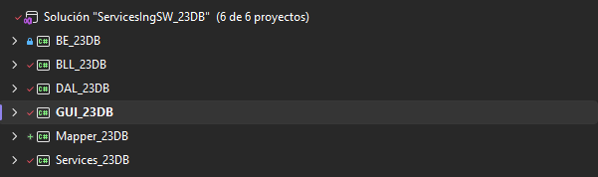

Diseño del DS de Persistencia de Datos.
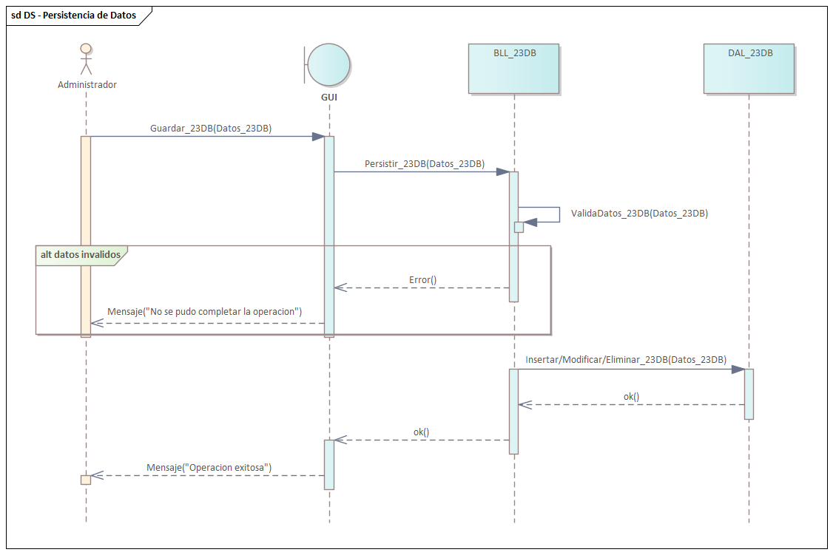

Diseño del DS de Consulta de Datos.
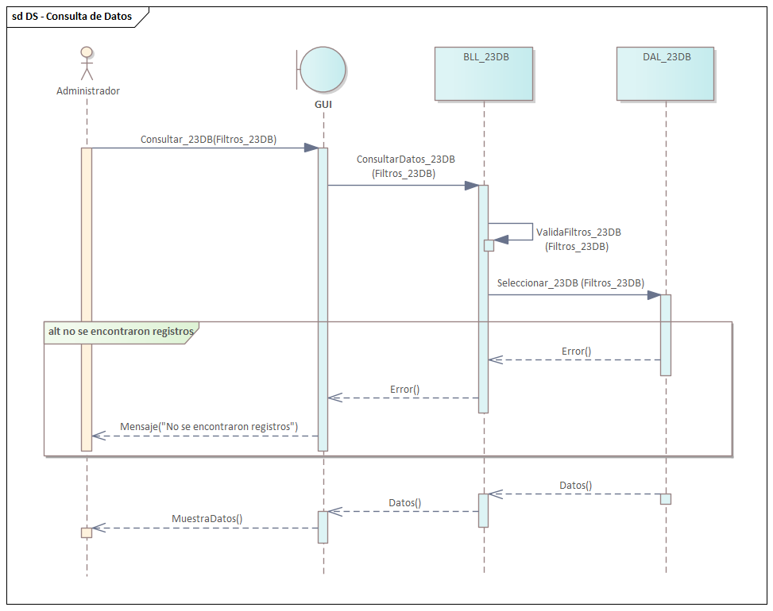

Esquema Jerárquico.

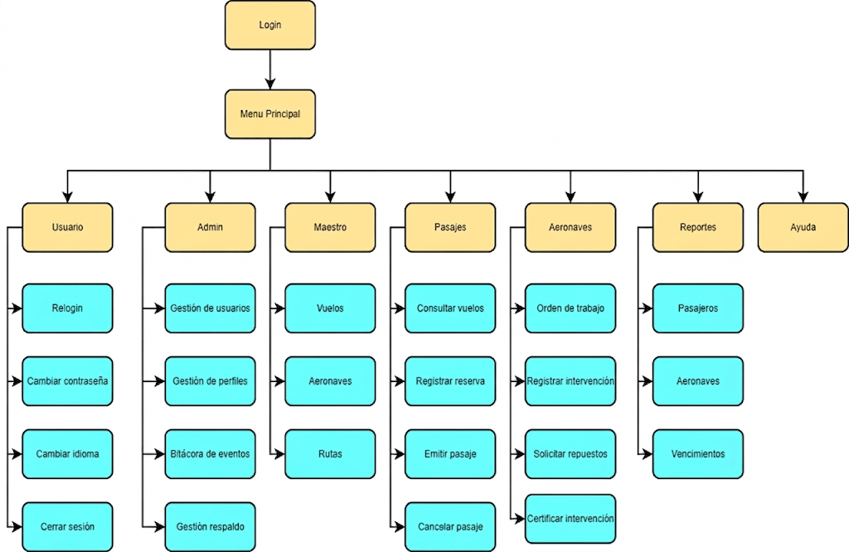

GUI (Menú Principal).

Gestión de Usuarios (T02)

1. Diseño de Usuarios / Crear.

1.1 DF “CUS01-Crear Usuario”

- El administrador accede al módulo de Gestión de Usuarios desde el menú principal del sistema.
- El administrador activa el botón Crear, habilitando el formulario de carga de datos del nuevo Usuario (DNI, Apellido, Nombre, Email, Login, Password, Rol).
- El administrador completa los datos del nuevo Usuario (DNI, Apellido, Nombre, Email, Login, Password, Rol) en los campos habilitados del formulario.
- El administrador activa el botón Aplicar para persistir el nuevo Usuario (DNI, Apellido, Nombre, Email, Login, Password, Rol) en la base de datos, quedando registrado con estado Activo por defecto.
- El sistema valida que los campos obligatorios del Usuario (DNI, Apellido, Nombre, Login, Password, Rol) estén completos y que el Login no se encuentre previamente registrado en la base de datos.
- El sistema registra el evento en la Bitácora (Login, Fecha, Hora, Modulo, Evento, Criticidad) dejando constancia de la operación realizada por el administrador.
- El administrador puede activar el botón Cancelar en cualquier momento durante el proceso para descartar la operación y volver al Modo Consulta sin persistir ningún dato.

1.2 DCU “CUS01-Crear Usuario”
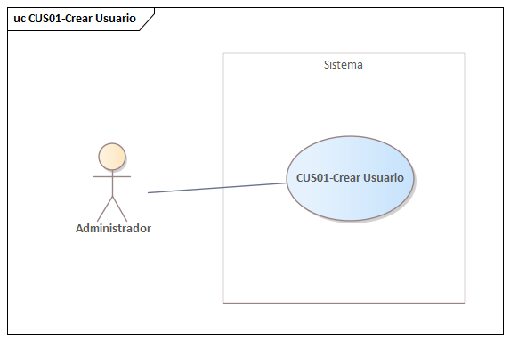

1.3 ECU “CUS01-Crear Usuario”

ID y Nombre | CUS01 - Crear Usuario
Estado | En Proceso
Descripción: Funcionalidad que permite al administrador registrar un nuevo usuario en el sistema, ingresando información como (DNI, Apellidos, Nombres, Login, Password, Rol). Este proceso permite crear una cuenta que habilita el acceso al sistema.
Actor Principal | Administrador
Actor Secundario | -
Puntos de Extensión | -
Puntos de Inclusión | -
Escenario Principal:
- El administrador accede al módulo de Usuarios desde el menú principal.
- El administrador activa el botón Crear, el sistema habilita el apartado de carga de datos y muestra el mensaje "Modo Añadir".
- El administrador completa los datos del nuevo Usuario (DNI, Apellidos, Nombres, Email, Login, Password, Rol).
- El administrador activa el botón Aplicar para confirmar la operación.
- El sistema valida que todos los campos obligatorios estén completos y que el Login no se encuentre previamente registrado.
- El sistema encripta el Password mediante HASH, registra el nuevo usuario en la base de datos con estado Activo.
- El sistema registra el evento en la Bitácora (DNI, Fecha, Hora, Modulo, Evento, Criticidad).
- El sistema vuelve al Modo Consulta actualizando la grilla.

Escenario Secundario:
3.1 - Campos incompletos: Si el administrador activa Aplicar sin completar todos los campos obligatorios, el sistema muestra un mensaje indicando el campo faltante y no persiste ningún dato.
4.1 - Cancelar operación: Si el administrador activa el botón Cancelar en cualquier momento durante el proceso, el sistema descarta todos los datos ingresados y vuelve al Modo Consulta.
Precondiciones: | El administrador ha iniciado sesión en el sistema con perfil de administrador. El sistema se encuentra en Modo Consulta mostrando los usuarios activos en la grilla.
Postcondiciones: | El nuevo usuario queda registrado en el sistema con estado Activo y con su contraseña encriptada. El evento queda registrado en la Bitácora.

1.4 DS “CUS01-Crear Usuario”

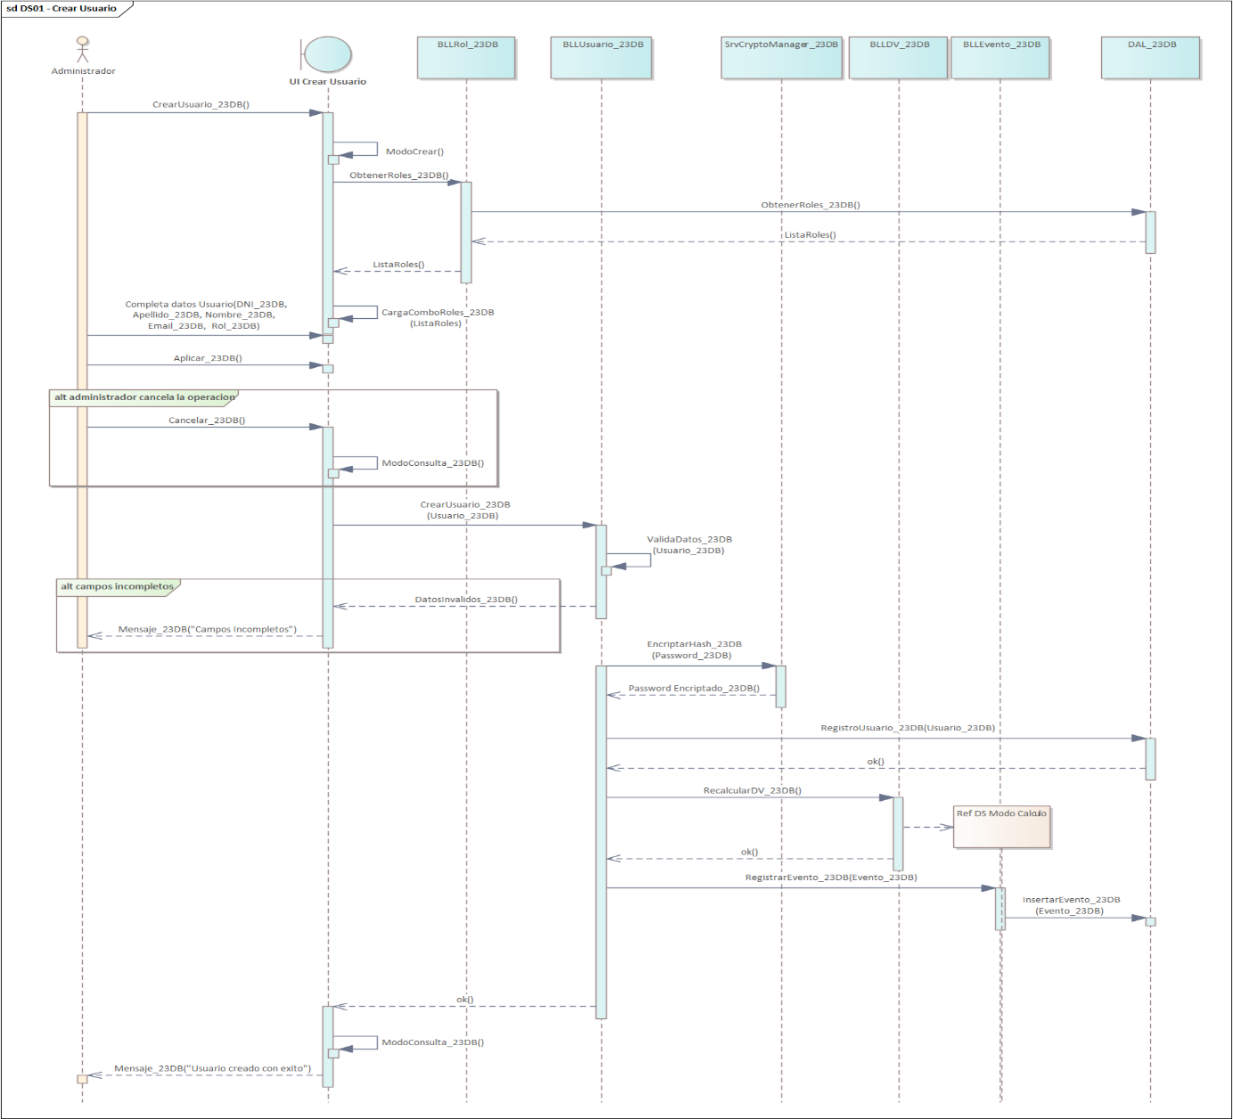

1.5 DC “CUS01-Crear Usuario”

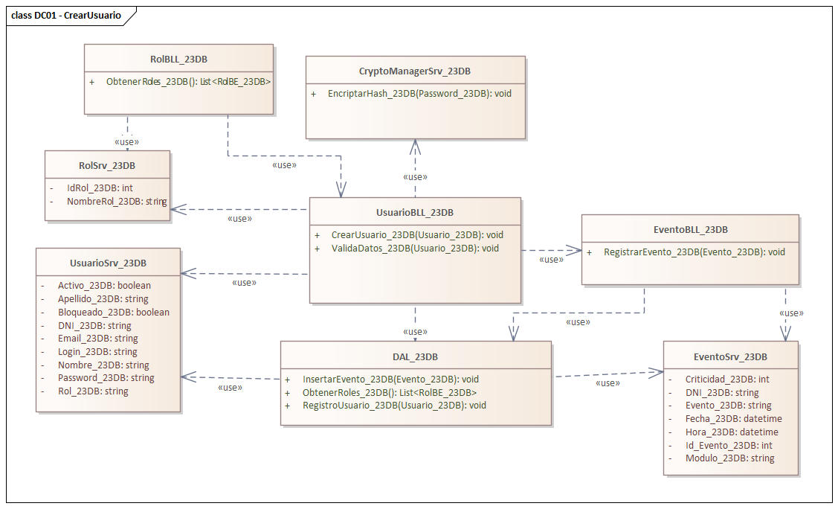

1.6 DER “CUS01-Crear Usuario”

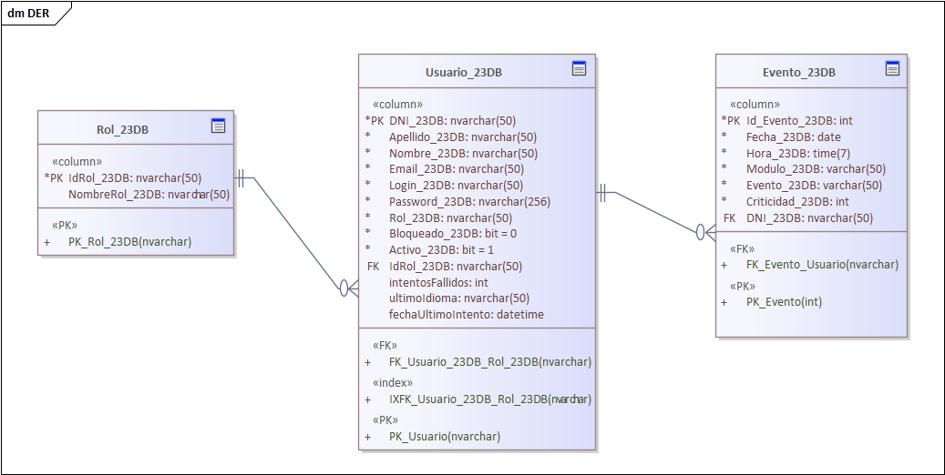

1.7 GUI “CUS01-Crear Usuario”

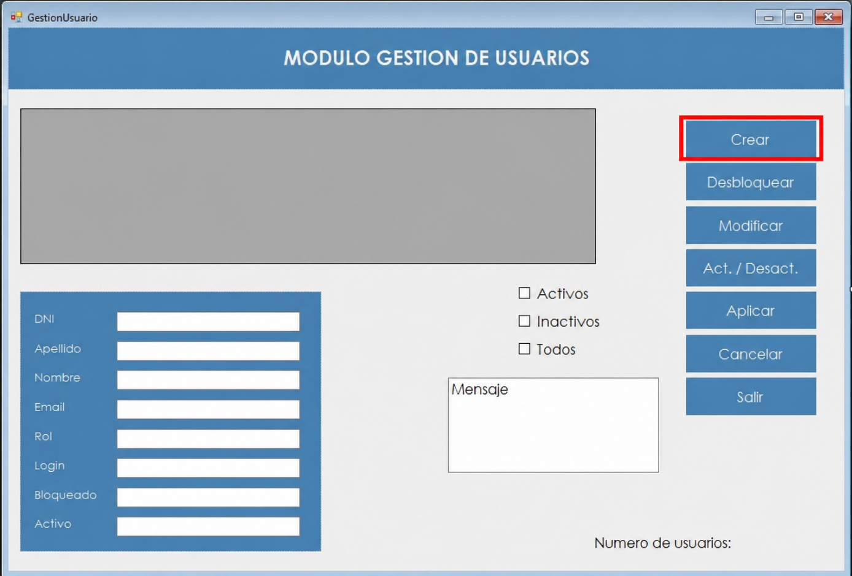

2. Diseño Login.

2.1 DF “CUS02 - Login”

- El usuario accede al sistema y se presenta la pantalla de inicio de sesión con los campos de credenciales.
- El usuario ingresa sus credenciales de acceso (Login, Password) en los campos correspondientes del formulario.
- El sistema valida que los campos (Login, Password) no se encuentren vacíos antes de procesar la solicitud de acceso.
- El sistema busca el usuario por Login en la base de datos y verifica si han transcurrido 5 horas desde el último intento fallido (FechaUltimoIntento). En caso afirmativo resetea el contador de IntentosFallidos a 0.
- El sistema verifica que el usuario (Login) se encuentre en estado Activo y no Bloqueado en la base de datos antes de permitir el acceso.
- El sistema encripta el Password ingresado mediante HASH 256 y lo compara con el valor almacenado en la base de datos para el Login indicado.
- El sistema verifica la consistencia de los datos comparando los valores de DVH y DVV calculados en memoria con los almacenados en la tabla DV de la base de datos.
- El sistema obtiene el rol del usuario autenticado y lo inicializa en el SessionManager (DNI, Login, NombreRol).
- En caso de que las credenciales sean incorrectas, el sistema incrementa el contador de IntentosFallidos y actualiza la FechaUltimoIntento. Si el contador alcanza 3 intentos fallidos el sistema bloquea automáticamente al usuario.
- El sistema obtiene el último idioma utilizado por el usuario y lo aplica al sistema.
- El sistema registra el evento de inicio de sesión en la Bitácora (Login, Fecha, Hora, Modulo, Evento, Criticidad) y habilita el acceso al menú principal según el Rol del usuario.
- El usuario puede activar el botón Cancelar en cualquier momento para cerrar la pantalla de inicio de sesión y salir del sistema.

2.2 DCU “CUS02 - Login”
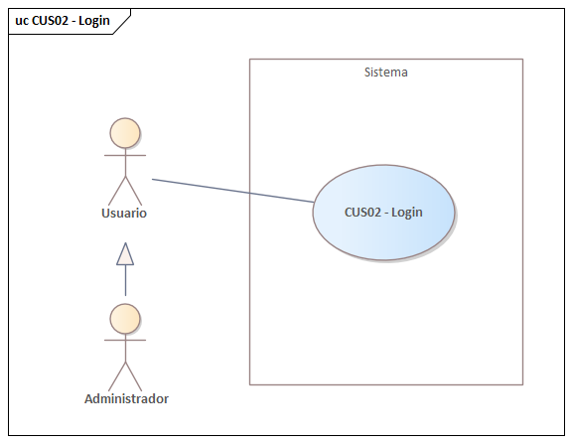

2.3 ECU “CUS02 - Login”

ID y Nombre | CUS02 - Login
Estado | En Proceso
Descripción: Es el punto de entrada al sistema. Permite al usuario autenticarse ingresando sus credenciales, verificando su identidad contra la base de datos. Una vez autenticado, el sistema habilita el acceso al menú principal según su Rol asignado.
Actor Principal | Usuario/Administrador
Actor Secundario | -
Puntos de Extensión | -
Puntos de Inclusión | -
Escenario Principal:
- El usuario accede al sistema y se presenta la pantalla de inicio de sesión.
- El usuario ingresa sus credenciales (Login, Password) en los campos correspondientes.
- El usuario activa el botón Ingresar.
- El sistema valida que los campos (Login, Password) no se encuentren vacíos.
- El sistema busca el usuario por Login y verifica si han transcurrido 5 horas desde el último intento fallido (FechaUltimoIntento). En caso afirmativo resetea el campo IntentosFallidos a 0.
- El sistema verifica que el usuario se encuentre en estado Activo y no Bloqueado.
- El sistema encripta el Password ingresado mediante HASH y lo compara con el valor almacenado en la base de datos para el Login indicado.
- El sistema verifica la consistencia de datos.
- El sistema obtiene el NombreRol del usuario autenticado e inicializa el SessionManager (DNI, Login, NombreRol) .
- El sistema obtiene el último idioma utilizado por el usuario y lo aplica a todos los formularios.
- El sistema registra el evento en la Bitácora (DNI, Fecha, Hora, Modulo, Evento, Criticidad).
- El sistema habilita el acceso al menú principal según el Rol del usuario.

Escenario Secundario:
3.1 Si el usuario activa el botón Cancelar, el sistema cierra la pantalla de inicio de sesión y sale del sistema.
4.1 Si el usuario activa Ingresar sin completar los campos obligatorios, el sistema muestra un mensaje indicando que debe completar todos los campos.
6.1 Si el usuario se encuentra en estado inactivo o bloqueado, el sistema muestra un mensaje indicando que la cuenta está deshabilitada y no permite el acceso.
7.1 Si el Login o Password ingresados no coinciden con ningún registro de la base de datos, el sistema incrementa los intentos fallidos, actualiza la fecha del último intento y muestra un mensaje indicando los intentos restantes. Si se cuentan 3 intentos fallidos el sistema bloquea a dicho usuario y registra el evento en la Bitácora.
Precondiciones: | El sistema se encuentra en la pantalla de inicio de sesión. El usuario tiene sus credenciales de acceso asignadas por el administrador y su cuenta se encuentra en estado Activo y no Bloqueado.
Postcondiciones: | El usuario queda autenticado en el sistema con su sesión iniciada en el SessionManager. El evento queda registrado en la Bitácora. El menú principal se presenta según el Rol del usuario.

2.4 DS “CUS02 - Login”

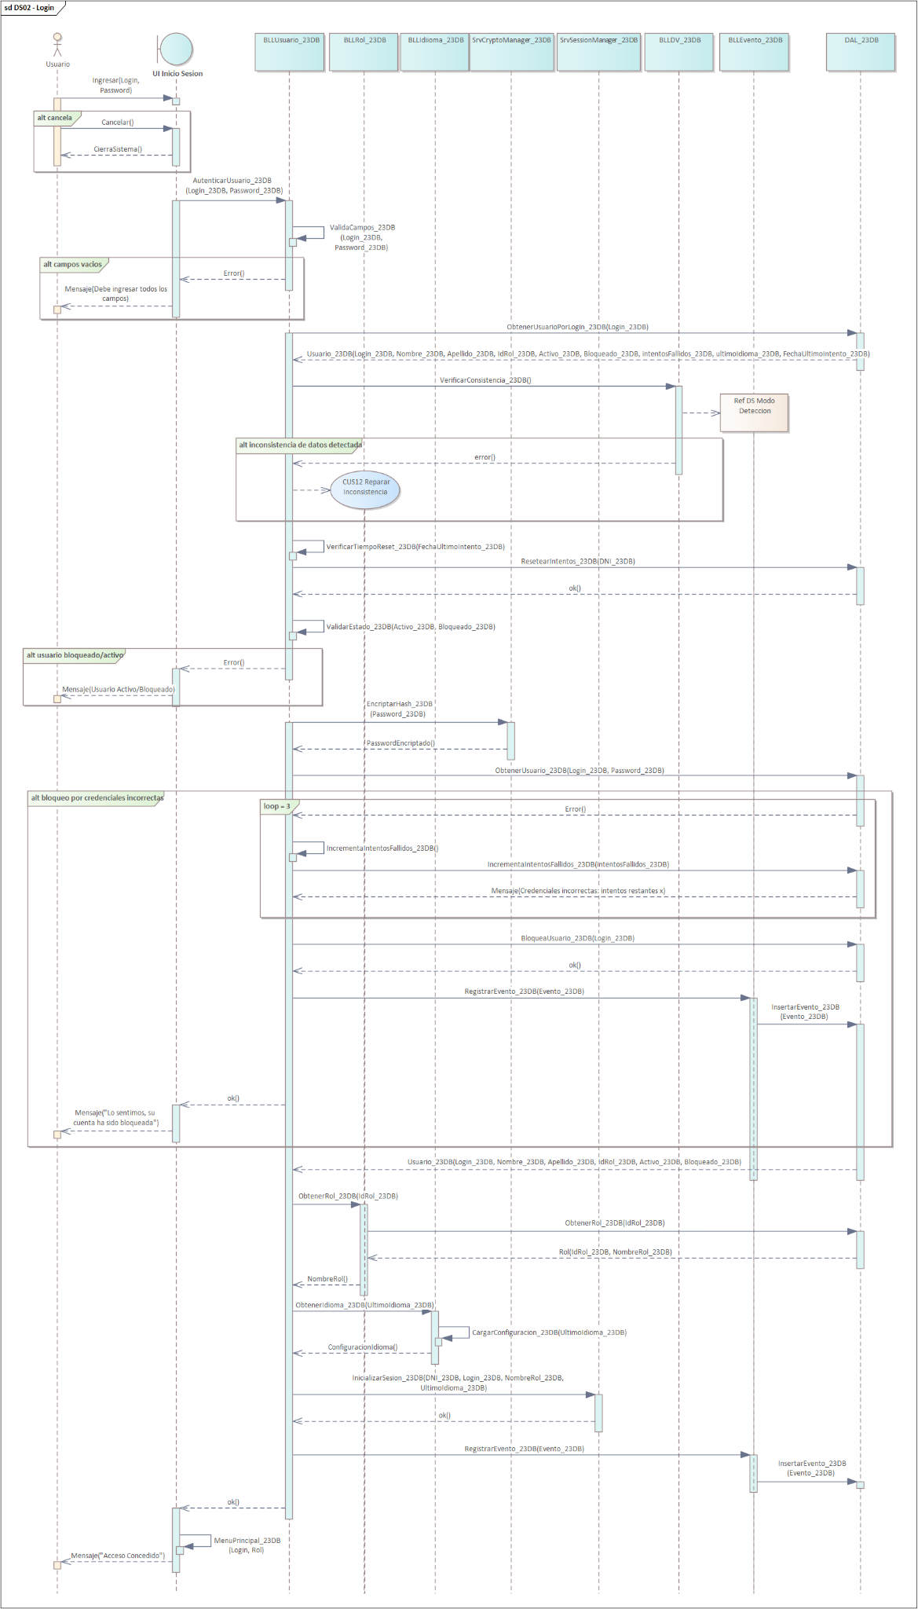

2.5 DA “CUS02 - Login”

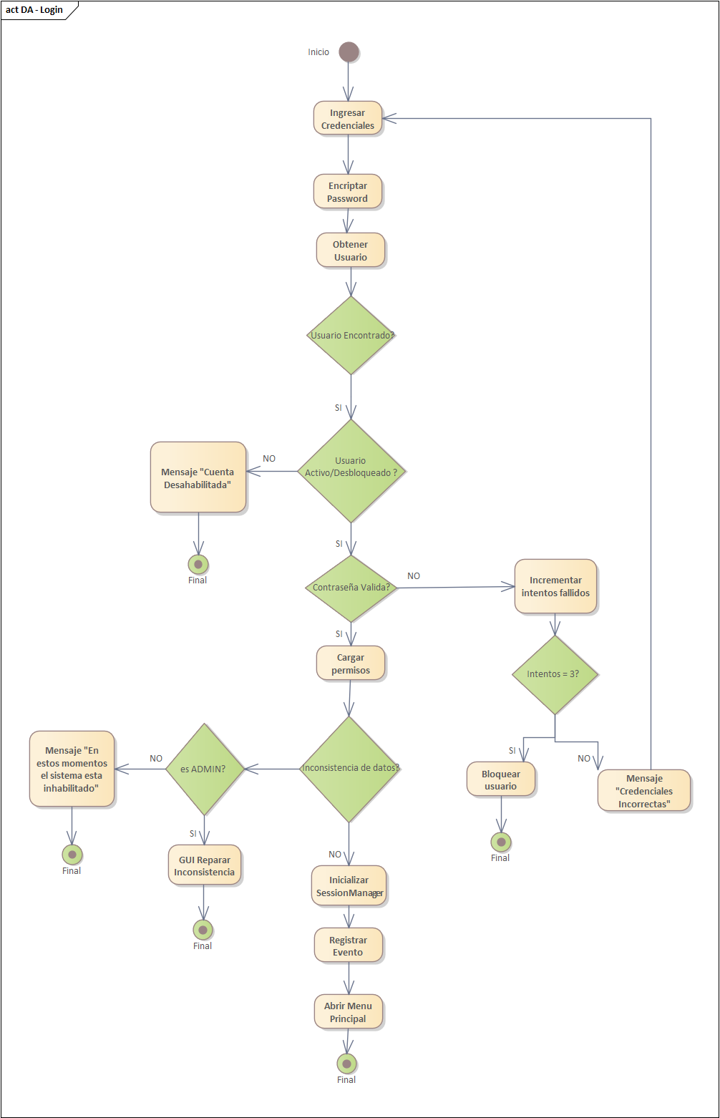

2.6 DC “CUS02 - Login”

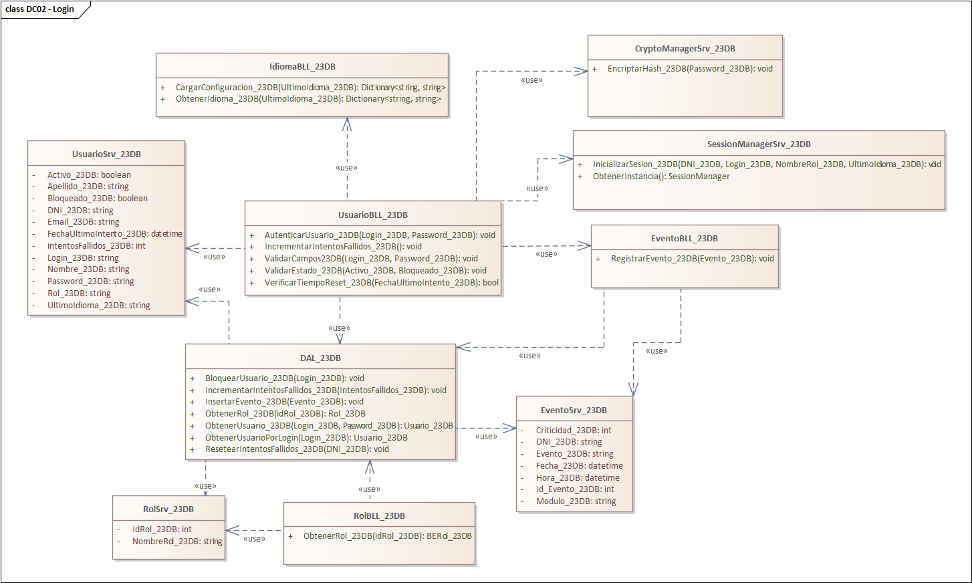

2.7 DER “CUS02 - Login”

2.8 GUI “CUS02 - Login”

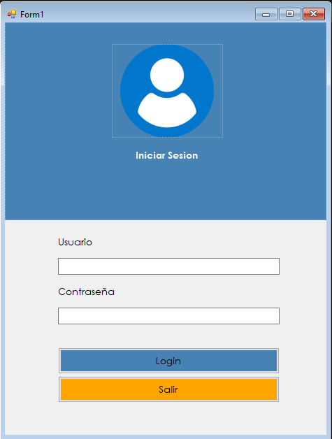

3. Diseño Usuarios / Desbloquear

3.1 DF “CUS03 Desbloquear Usuario”

- El administrador accede al módulo de Usuarios desde el menú principal del sistema, donde la pantalla se presenta en Modo Consulta con la grilla mostrando todos los usuarios activos.
- El administrador activa el marcador Todos para visualizar todos los usuarios incluyendo los bloqueados.
- El administrador selecciona un usuario bloqueado de la grilla, cargándose automáticamente sus datos en los campos del formulario (DNI, Apellido, Nombre, Email, Login, Rol, Bloqueado).
- El administrador activa el botón Desbloquear para restablecer el acceso del Usuario (DNI, Bloqueado).
- El sistema actualiza el campo Bloqueado del Usuario (DNI, Bloqueado) en la base de datos, restablece la contraseña del usuario al valor inicial generado (DNI+Apellido) y registra el evento en la Bitácora (DNI, Fecha, Hora, Modulo, Evento, Criticidad).
- El sistema refresca la grilla reflejando el nuevo estado del usuario y vuelve al Modo Consulta.
- El administrador puede activar el botón Cancelar en cualquier momento durante el proceso para descartar la operación y volver al Modo Consulta sin persistir ningún cambio.

3.2 DCU “CUS03 Desbloquear Usuario”
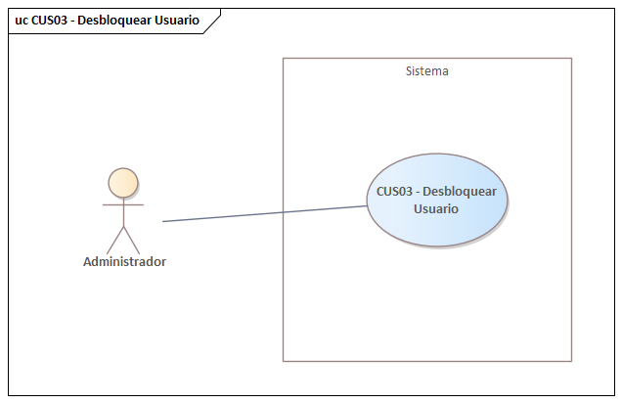

3.3 ECU “CUS03 Desbloquear Usuario”

ID y Nombre | CUS03 - Desbloquear Usuario
Estado | En Proceso
Descripción: Es el punto de entrada al sistema. Permite al usuario autenticarse ingresando sus credenciales, verificando su identidad contra la base de datos. Una vez autenticado, el sistema habilita el acceso al menú principal según su Rol asignado.
Actor Principal | Administrador
Actor Secundario | -
Puntos de Extensión | -
Puntos de Inclusión | -
Escenario Principal:
- El administrador accede al módulo de Usuarios desde el menú principal.
- El administrador activa el marcador Todos para visualizar todos los usuarios incluyendo los bloqueados.
- El administrador selecciona un usuario bloqueado de la grilla.
- El sistema carga automáticamente los datos del Usuario (DNI, Apellidos, Nombres, Email, Login, Rol, Bloqueado) en los campos del formulario.
- El administrador activa el botón Desbloquear para restablecer el acceso del usuario.
- El sistema actualiza el campo Bloqueado del Usuario (DNI, Bloqueado) en la base de datos cambiando su valor a 0.
- El sistema genera la contraseña inicial a partir de (DNI, Apellidos) mediante HASH y actualiza el Password del usuario en la base de datos.
- El sistema registra el evento en la Bitácora (DNI, Fecha, Hora, Modulo, Evento, Criticidad).
- El sistema refresca la grilla reflejando el nuevo estado del usuario y vuelve al Modo Consulta.
Escenario Secundario:

3.1 Si el usuario seleccionado no se encuentra bloqueado, el sistema muestra un mensaje indicando que el usuario no está bloqueado y no realiza ninguna operación.
5.1 El administrador activa el botón Cancelar, el sistema descarta la operación y vuelve al Modo Consulta.

Precondiciones: | El administrador ha iniciado sesión en el sistema con perfil de administrador. Existe al menos un usuario en estado Bloqueado en el sistema.
Postcondiciones: | El usuario queda desbloqueado en la base de datos pudiendo acceder nuevamente al sistema. El evento queda registrado en la Bitácora.

3.4 DS “CUS03 Desbloquear Usuario”

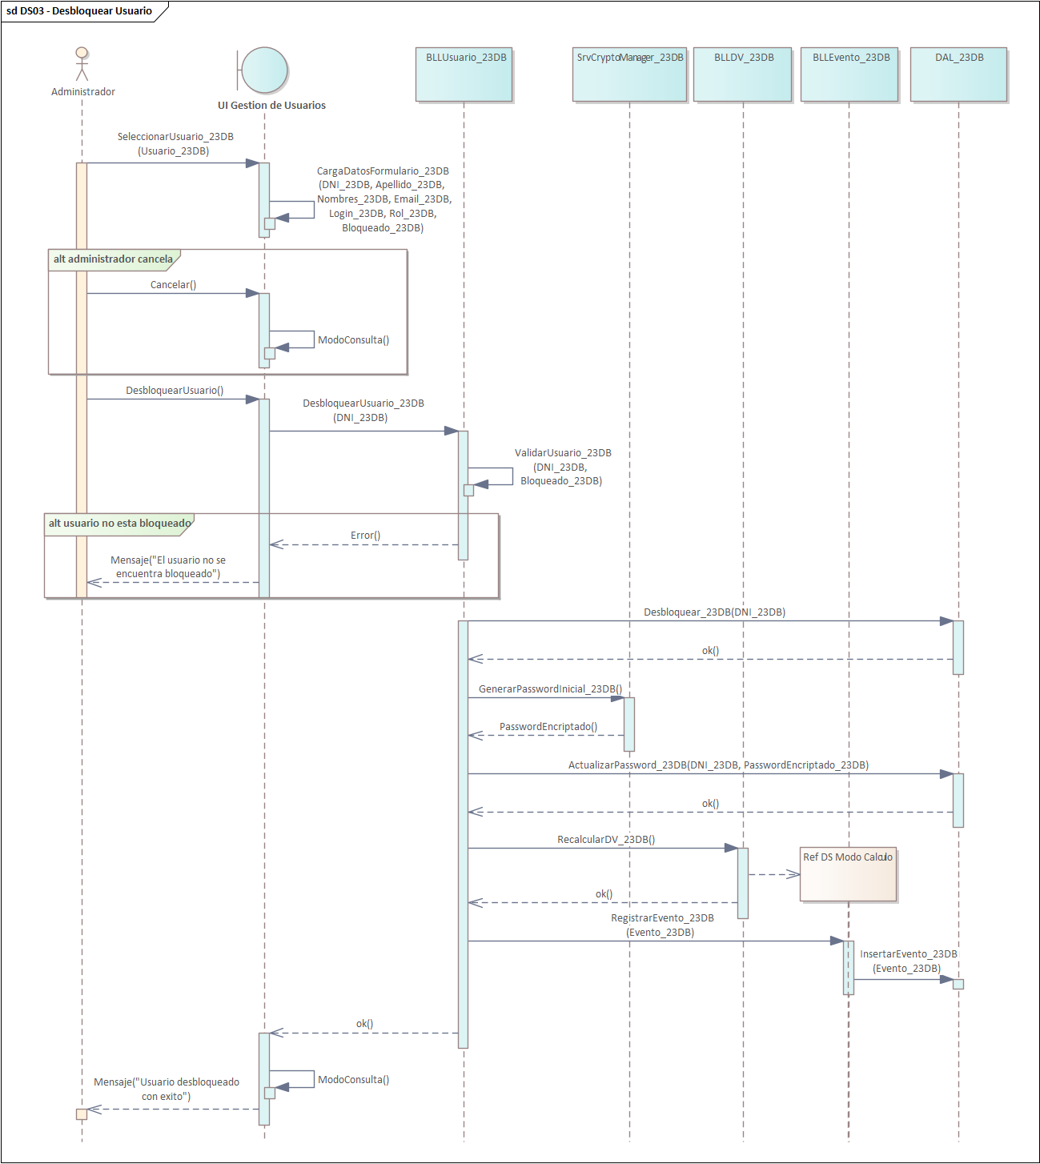

3.5 DC “CUS03 Desbloquear Usuario”

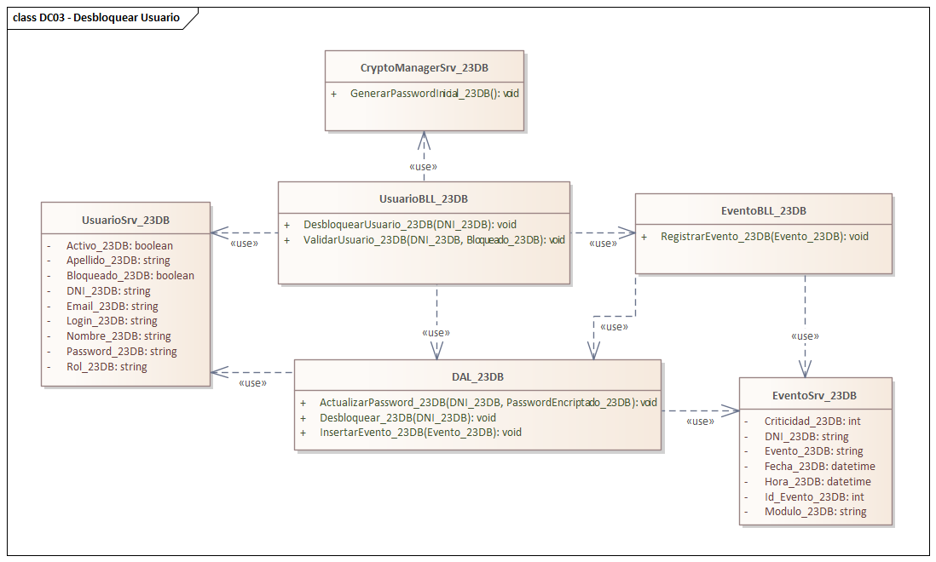

3.6 DER “CUS03 Desbloquear Usuario”

3.7 GUI “CUS03 Desbloquear Usuario”
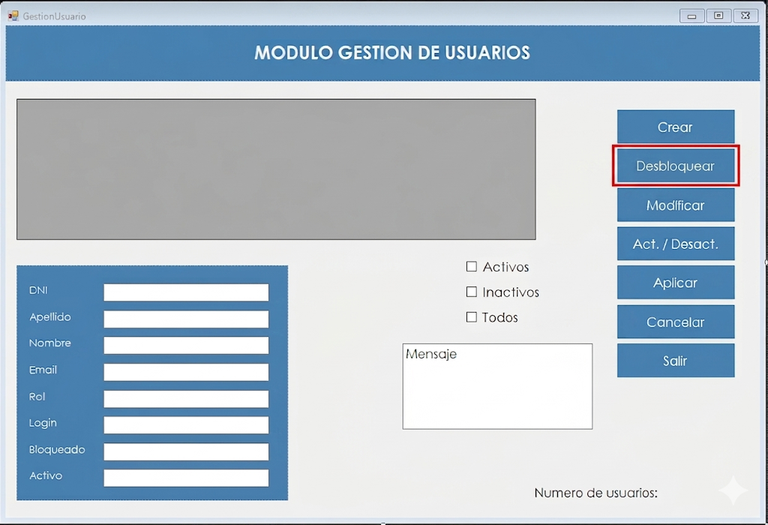

4. Diseño Usuarios / Modificar

4.1 DF “CUS04 - Modificar Usuario”

- El administrador accede al módulo de Usuarios desde el menú principal del sistema, donde la pantalla se presenta en Modo Consulta con la grilla mostrando todos los usuarios activos.
- El administrador selecciona un usuario de la grilla, cargándose automáticamente sus datos en los campos del formulario (DNI, Apellido, Nombre, Email, Login, Password, Rol).
- El administrador activa el botón Modificar, habilitando los campos del formulario para su edición a excepción del DNI que al ser clave primaria no puede modificarse.
- El administrador modifica los datos del Usuario (Email, Rol) que considere necesarios.
- El administrador activa el botón Aplicar para persistir los cambios del Usuario (Email, Rol) en la base de datos.
- El sistema valida que los campos obligatorios del Usuario (Apellido, Nombre, Email, Login, Password, Rol) estén cargados correctamente.
- El sistema registra el evento en la Bitácora (DNI, Fecha, Hora, Modulo, Evento, Criticidad).
- El administrador puede activar el botón Cancelar en cualquier momento durante el proceso para descartar los cambios y volver al Modo Consulta sin persistir ningún dato.

4.2 DCU “CUS04 - Modificar Usuario”
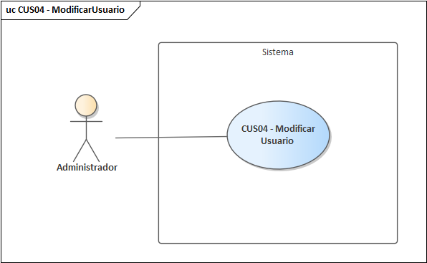

4.3 ECU “CUS04 - Modificar Usuario”

ID y Nombre | CUS04 - Modificar Usuario
Estado | En Proceso
Descripción: Funcionalidad que permite al administrador modificar los datos de un usuario existente en el sistema. A través de esta operación, se pueden actualizar atributos como email y rol, garantizando la integridad y consistencia de la información registrada.
Actor Principal | Administrador
Actor Secundario | -
Puntos de Extensión | -
Puntos de Inclusión | -
Escenario Principal:
- El administrador accede al módulo de Usuarios desde el menú principal.
- El administrador selecciona un usuario de la grilla, el sistema carga automáticamente sus datos en los campos del formulario (DNI, Apellido, Nombre, Email, Login, Password, Rol).
- El administrador activa el botón Modificar, el sistema habilita los campos editables, indicando el cambio a modo edición.
- El administrador modifica los datos del Usuario (Email, Rol).
- El administrador selecciona el botón Aplicar para confirmar la operación.
- El sistema valida que todos los campos obligatorios estén completos.
- El sistema registra el evento en la Bitácora (DNI, Fecha, Hora, Modulo, Evento, Criticidad).
- El sistema vuelve al Modo Consulta actualizando la grilla.
Escenario Secundario:
5.1 - Campos incompletos: Si el administrador intenta aplicar los cambios con campos obligatorios vacíos, el sistema informa el error y solicita completar la información requerida.
Precondiciones: | El administrador ha iniciado sesión en el sistema con perfil de administrador. Existe al menos un usuario registrado en el sistema.
Postcondiciones: | Los datos del usuario quedan actualizados en la base de datos con su nueva contraseña encriptada.

4.4 DS “CUS04 - Modificar Usuario”

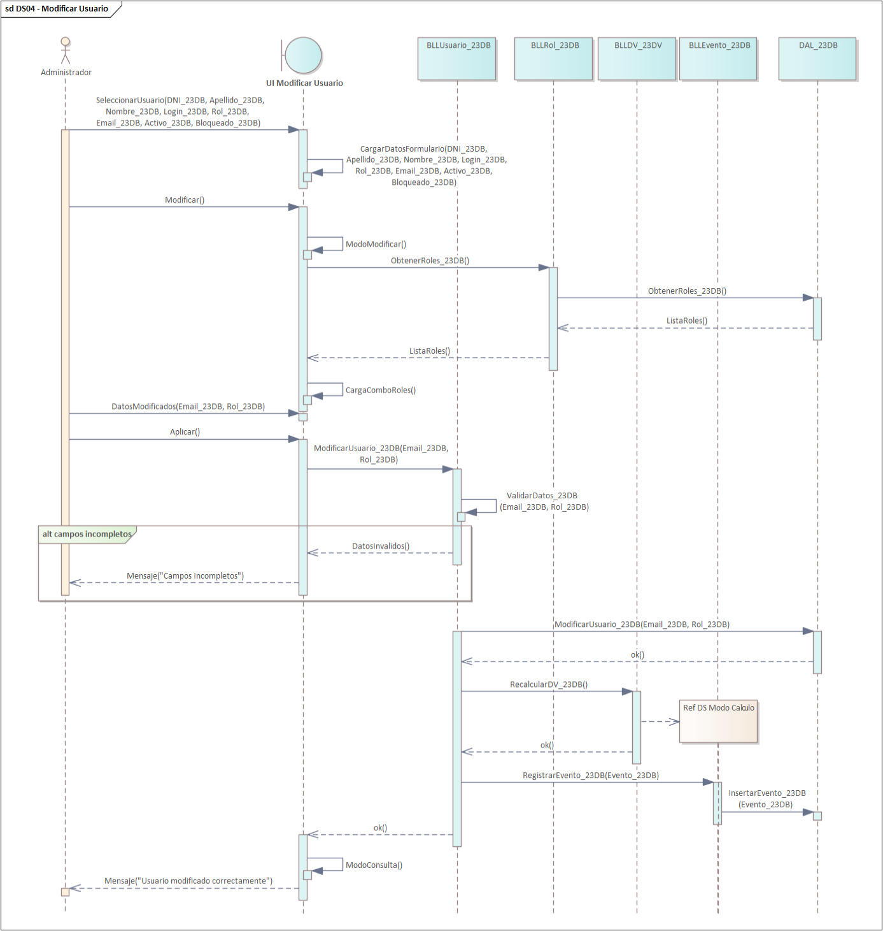

4.5 DC “CUS04 - Modificar Usuario”
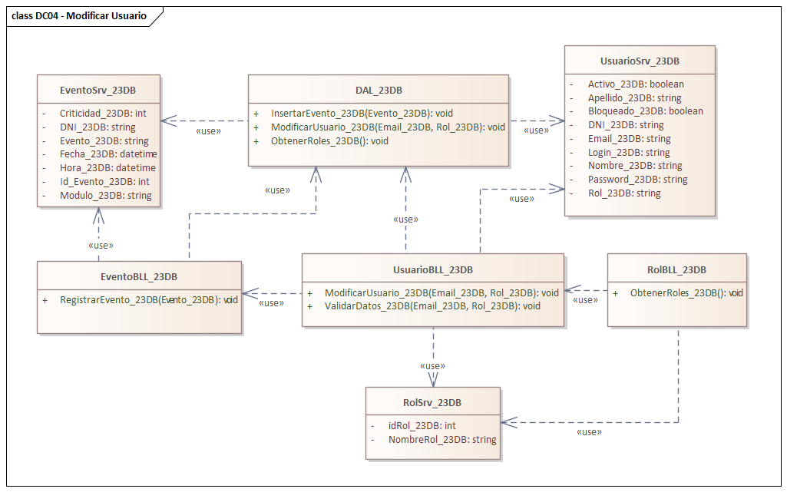

4.6 DER “CUS04 - Modificar Usuario”

4.7 GUI “CUS04 - Modificar Usuario”
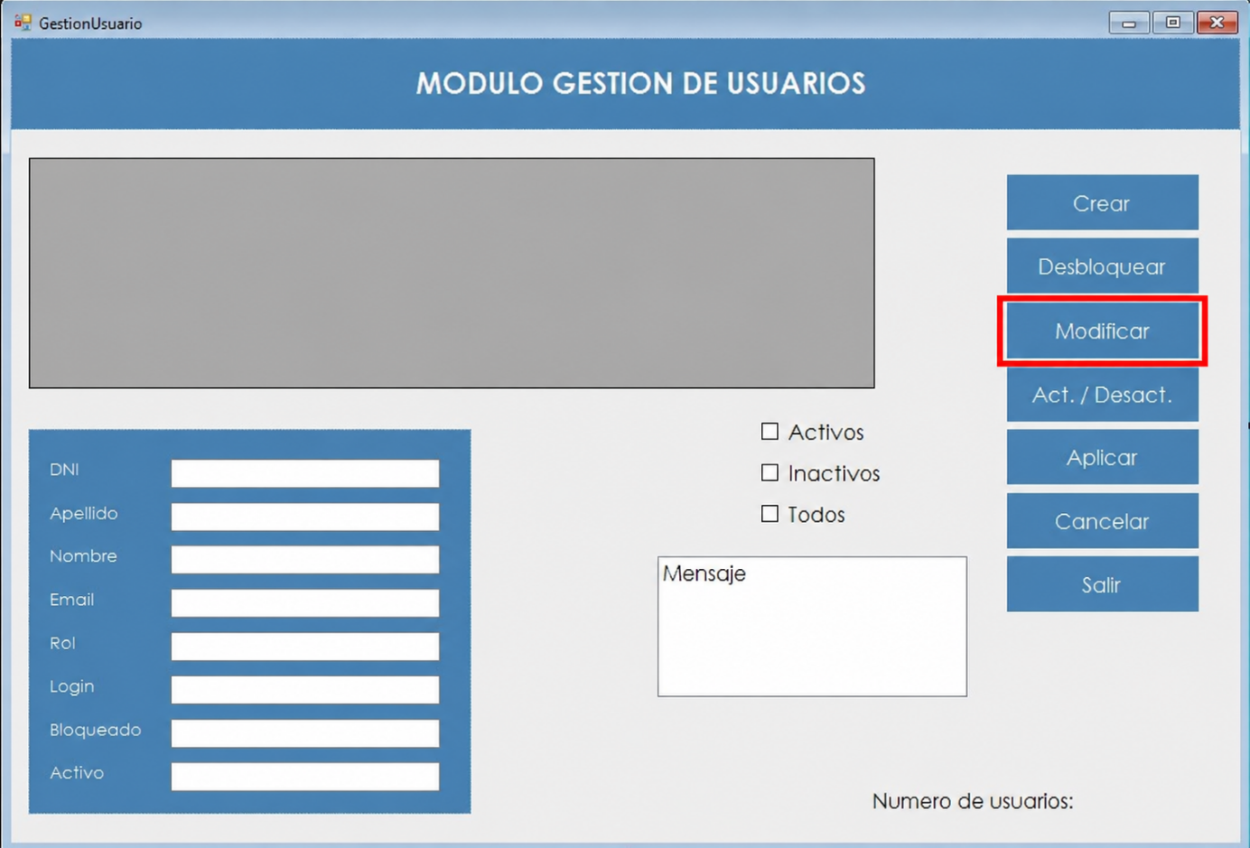

5. Diseño Cambiar Clave.

5.1 DF “CUS05 - Cambiar Clave”

- El usuario accede a la opción Cambiar Clave desde el menú principal del sistema.
- El sistema presenta el formulario de cambio de clave con los campos habilitados para su carga (PasswordActual, PasswordNuevo, ConfirmarPassword).
- El usuario ingresa su contraseña actual y la nueva contraseña con su confirmación (PasswordActual, PasswordNuevo, ConfirmarPassword).
- El sistema valida que los campos (PasswordActual, PasswordNuevo, ConfirmarPassword) no se encuentren vacíos.
- El sistema encripta el PasswordActual mediante HASH y lo compara con el valor almacenado en la base de datos para verificar que sea correcto.
- El sistema valida que el PasswordNuevo y el ConfirmarPassword coincidan entre sí.
- El sistema valida que el PasswordNuevo sea distinto al PasswordActual.
- El sistema obtiene el Login del usuario autenticado desde el SessionManager, encripta el PasswordNuevo mediante HASH y actualiza la contraseña (Login, PasswordNuevo) en la base de datos.
- El sistema registra el evento en la Bitácora (DNI, Fecha, Hora, Modulo, Evento, Criticidad) y muestra un mensaje de confirmación al usuario.
- El usuario puede activar el botón Cancelar en cualquier momento para descartar la operación y volver al menú principal sin persistir ningún cambio.

5.2 DCU “CUS05 - Cambiar Clave”
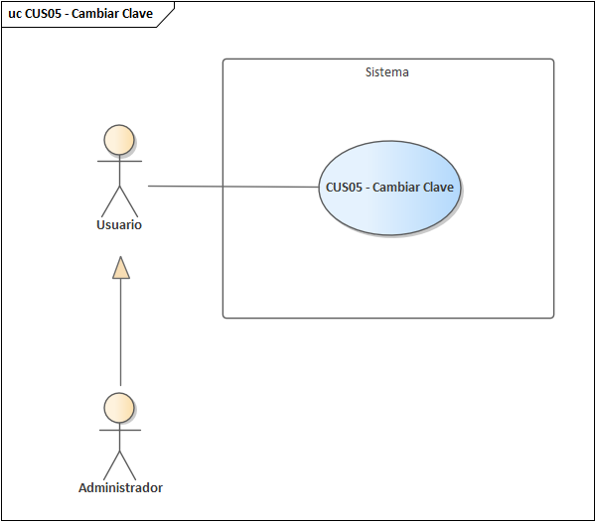

5.3 ECU “CUS05 - Cambiar Clave”

ID y Nombre | CUS05 - Cambiar Clave
Estado | En Proceso
Descripción: Permite al usuario modificar su contraseña actual por una nueva dentro del sistema, accediendo desde el menú principal.
Actor Principal | Usuario / Administrador
Actor Secundario | -
Puntos de Extensión | -
Puntos de Inclusión | -
Escenario Principal:
- El usuario accede a la opción Cambiar Clave desde el menú principal del sistema.
- El sistema presenta el formulario de cambio de clave con los campos habilitados para su carga (PasswordActual, PasswordNuevo, ConfirmarPassword).
- El usuario ingresa su contraseña actual y la nueva contraseña con su confirmación (PasswordActual, PasswordNuevo, ConfirmarPassword).
- El usuario activa el botón Aplicar para confirmar la operación.
- El sistema valida que los campos (PasswordActual, PasswordNuevo, ConfirmarPassword) no se encuentren vacíos.
- El sistema encripta el PasswordActual mediante HASH y lo compara con el valor almacenado en la base de datos para verificar que sea correcto.
- El sistema valida que el PasswordNuevo y el ConfirmarPassword coincidan entre sí.
- El sistema valida que el PasswordNuevo sea distinto al PasswordActual.
- El sistema obtiene el Login del usuario autenticado desde el SessionManager, encripta el PasswordNuevo mediante HASH y actualiza la contraseña (Login, PasswordNuevo) en la base de datos.
- El sistema registra el evento en la Bitácora (DNI, Fecha, Hora, Modulo, Evento, Criticidad) y muestra un mensaje de confirmación al usuario.
Escenario Secundario:
4.1 Si en cualquier momento el usuario activa el botón Cancelar, el sistema descarta todos los datos ingresados y vuelve al menú principal
6.1 Si el PasswordActual ingresado no coincide con el almacenado en la base de datos, el sistema muestra un mensaje indicando que la contraseña actual es incorrecta.
7.1 Si el PasswordNuevo y el ConfirmarPassword no coinciden, el sistema muestra un mensaje indicando que las contraseñas no coinciden.
8.1 Si el PasswordNuevo es igual al PasswordActual, el sistema muestra un mensaje indicando que la nueva contraseña debe ser distinta a la actual.
Precondiciones: | El usuario se encuentra autenticado en el sistema y posee una sesión activa.
Postcondiciones: | La clave del usuario queda actualizada en el sistema.

5.4 DS “CUS05 - Cambiar Clave”

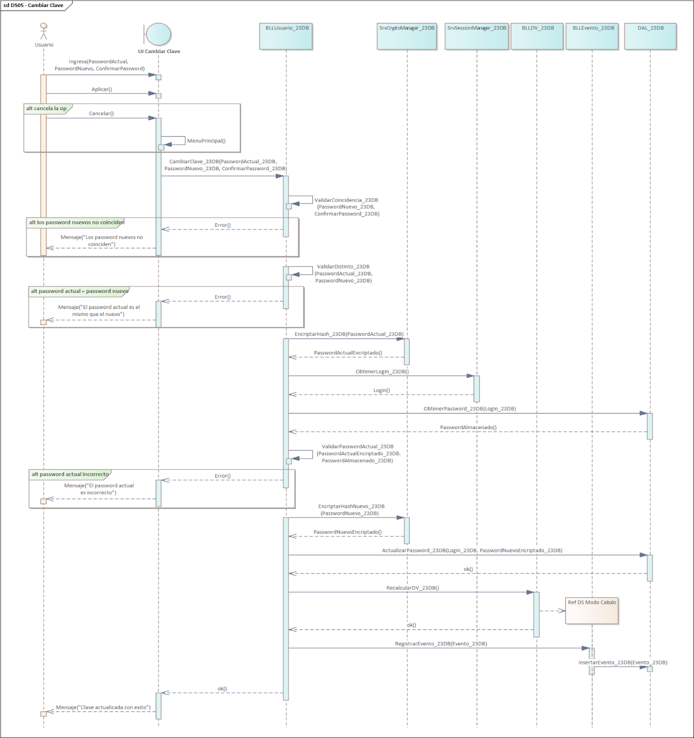

5.5 DC “CUS05 - Cambiar Clave”
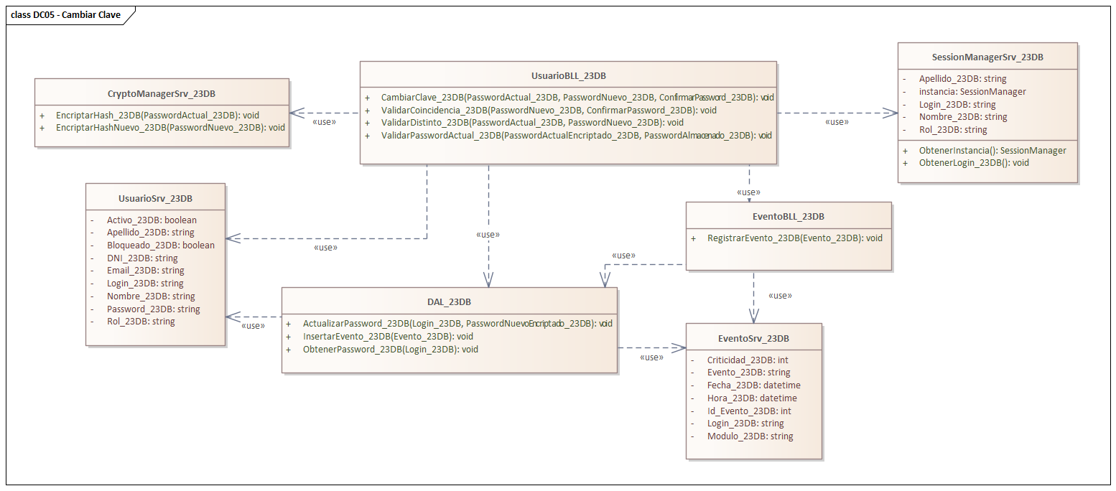

5.6 DER “CUS05 - Cambiar Clave”

5.7 GUI “CUS05 - Cambiar Clave”

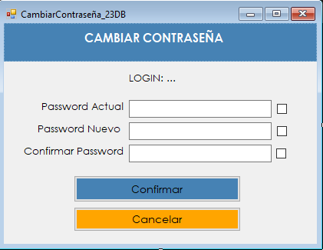

6. Diseño Logout.

6.1 DF “CUS06 LogOut”

- El usuario accede a la opción Salir del menú principal del sistema.
- El sistema solicita confirmación al usuario antes de cerrar la sesión, presentando un mensaje de confirmación.
- El usuario confirma la operación.
- El sistema registra el evento de cierre de sesión en la Bitácora (DNI, Fecha, Hora, Modulo, Evento, Criticidad) dejando constancia de la operación realizada.
- El sistema destruye la instancia del SessionManager liberando los datos del usuario autenticado (Login, Nombre, Apellido, Rol) de la memoria.
- El sistema cierra la aplicación.
- Si el usuario selecciona la opción No en el mensaje de confirmación, el sistema cancela la operación y vuelve al menú principal sin cerrar la sesión.

6.2 DCU “CUS06 LogOut”
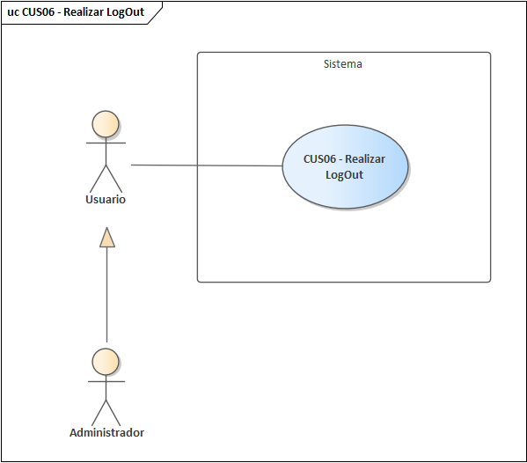

6.3 ECU “CUS06 LogOut”

ID y Nombre | CUS06 - LogOut
Estado | En Proceso
Descripción: Permite al usuario finalizar la sesión activa en el sistema, cerrando su acceso y retornando a la pantalla de inicio de sesión. Su objetivo es garantizar la seguridad del sistema evitando accesos no autorizados cuando el usuario deja de utilizar la aplicación.
Actor Principal | Usuario/Administrador
Actor Secundario | -
Puntos de Extensión | -
Puntos de Inclusión | -
Escenario Principal:
- El usuario accede a la opción “Cerrar Sesión” desde el menú principal del sistema.
- El sistema solicita confirmación al usuario antes de cerrar la sesión, presentando un mensaje de confirmación (Sí / No).
- El usuario confirma el cierre de sesión.
- El sistema destruye la instancia de sesión activa del usuario.
- El sistema registra el evento de cierre de sesión en la Bitácora (DNI, Fecha, Hora, Modulo, Evento, Criticidad).
- El sistema cierra la aplicación.
Escenario Secundario:
3.1 Cancelación de la operación: El usuario cancela la acción de cierre de sesión, el sistema mantiene la sesión activa y retorna a la pantalla principal.
Precondiciones: | El usuario se encuentra autenticado en el sistema y posee una sesión activa.
Postcondiciones: | La sesión del usuario queda finalizada y el sistema vuelve al estado inicial sin ningún usuario autenticado.

6.4 DS “CUS06 LogOut”

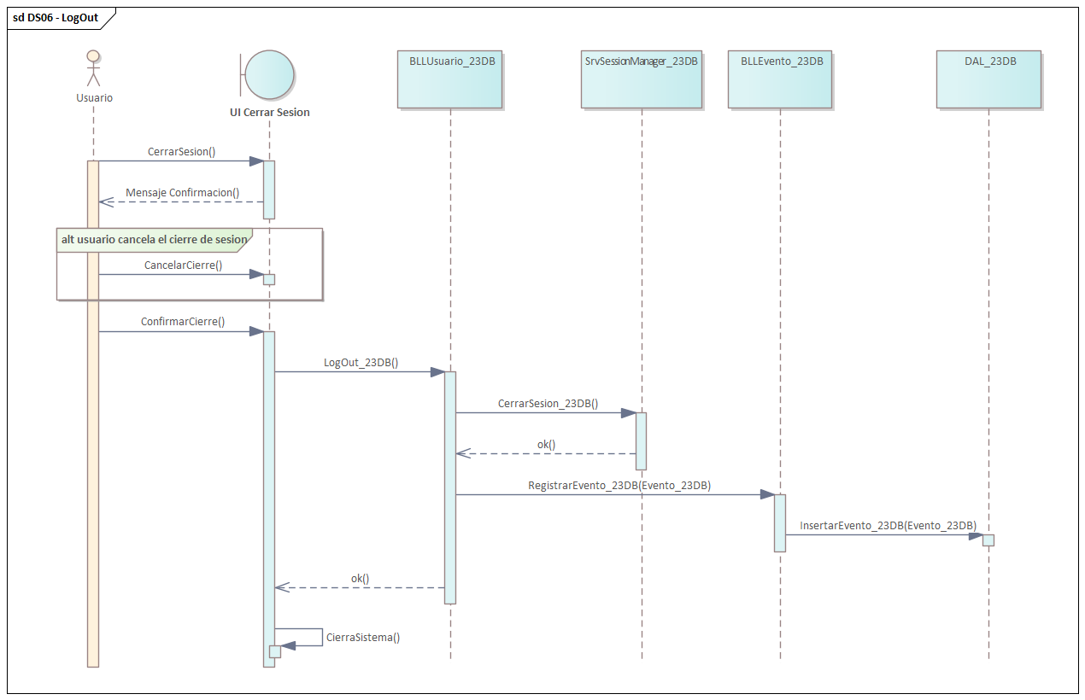

6.5 DC “CUS06 LogOut”
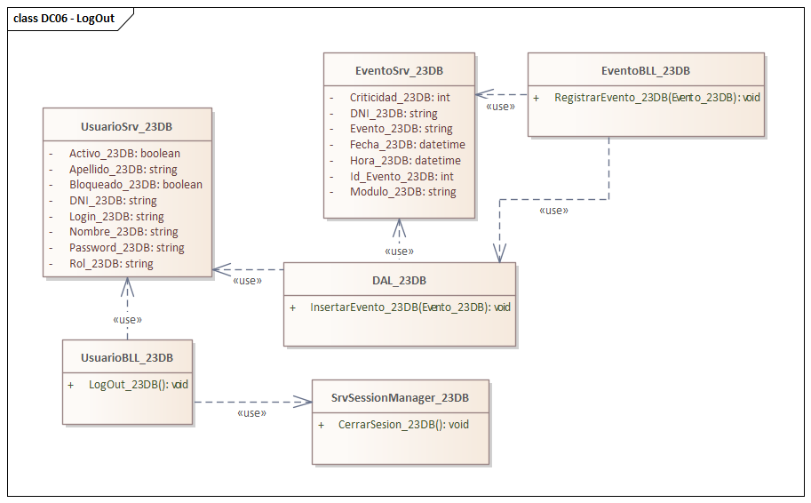

6.6 DER “CUS06 LogOut”

6.7 GUI “CUS06 LogOut”
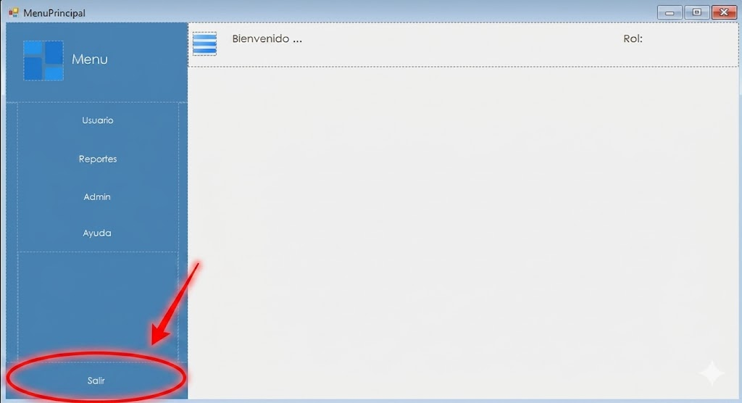

7. Diseño Usuarios / Act./Desact.

7.1 DF “CUS07 - Act./Desact. Usuario”

- El administrador accede al módulo de Usuarios desde el menú principal del sistema, donde la pantalla se presenta en Modo Consulta con la grilla mostrando todos los usuarios activos.
- El administrador activa el marcador Todos para visualizar tanto los usuarios activos como los inactivos en la grilla, identificando los usuarios inactivos por su fondo de color rojo.
- El administrador selecciona un usuario de la grilla, cargándose automáticamente sus datos en los campos del formulario (DNI, Apellido, Nombre, Email, Login, Rol, Activo).
- El administrador activa el botón Act. / Desact. para cambiar el estado del Usuario (Activo) en la base de datos y activándolo si estaba inactivo o desactivándolo si estaba activo.
- El sistema actualiza el campo Activo del Usuario (DNI, Activo) en la base de datos y registra el evento en la Bitácora (DNI, Fecha, Hora, Módulo, Evento, Criticidad) dejando constancia de la operación realizada por el administrador.
- El administrador puede activar el botón Cancelar en cualquier momento durante el proceso para descartar la operación y volver al Modo Consulta sin persistir ningún cambio.

7.2 DCU “CUS07 - Act./Desact. Usuario”
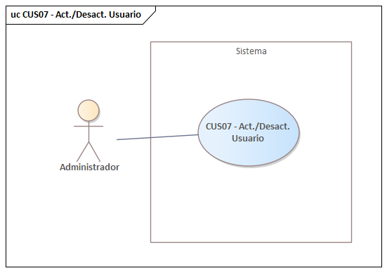

7.3 ECU “CUS07 - Act./Desact. Usuario”

ID y Nombre | CUS07 - Act./Desact. Usuario
Estado | En Proceso
Descripción: Permite al administrador cambiar el estado de un usuario en el sistema sin eliminarlo de la base de datos. Si el usuario está activo pasa a inactivo y si está inactivo pasa a activo, modificando únicamente el campo Activo del registro correspondiente.
Actor Principal | Administrador
Actor Secundario | -
Puntos de Extensión | -
Puntos de Inclusión | -
Escenario Principal:
- El administrador accede al módulo de Usuarios desde el menú principal.
- El administrador activa el marcador Todos para visualizar todos los usuarios activos e inactivos en la grilla.
- El administrador selecciona un usuario de la grilla.
- El sistema carga automáticamente sus datos en los campos del formulario (DNI, Apellido, Nombre, Email, Login, Rol, Activo).
- El administrador activa el botón Act. / Desact. para cambiar el estado del usuario.
- El sistema actualiza el campo Activo del Usuario en la base de datos, activándolo si estaba inactivo o desactivándolo si estaba activo.
- El sistema registra el evento en la Bitácora (DNI, Fecha, Hora, Modulo, Evento, Criticidad).
- El sistema refresca la grilla reflejando el nuevo estado del usuario y vuelve al Modo Consulta.
Escenario Secundario:
5.1 - Ningún usuario seleccionado: Si el administrador activa el botón Act. / Desact. sin haber seleccionado un usuario de la grilla, el sistema muestra un mensaje indicando que debe seleccionar un usuario primero.
5.2 - Cancelar operación: Si el administrador activa el botón Cancelar en cualquier momento durante el proceso, el sistema descarta la operación y vuelve al Modo Consulta.
Precondiciones: | El administrador ha iniciado sesión en el sistema con perfil de administrador. El sistema se encuentra en Modo Consulta mostrando los usuarios activos en la grilla. Existe al menos un usuario registrado en el sistema.
Postcondiciones: | El estado del usuario queda actualizado en la base de datos. Si fue desactivado aparece en la grilla con fondo rojo al activar el marcador Todos. Si fue activado aparece normalmente en la grilla de usuarios activos.

7.4 DS “CUS07 - Act./Desact. Usuario”

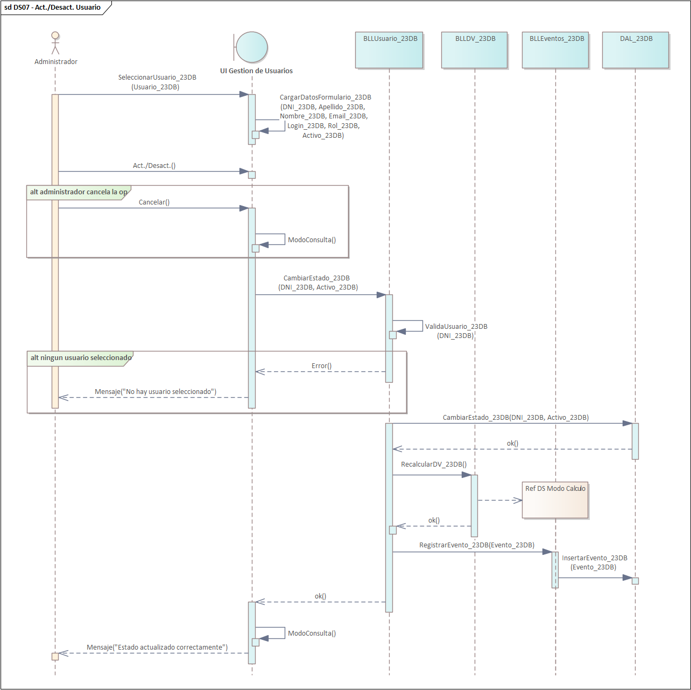

7.5 DC “CUS07 - Act./Desact.
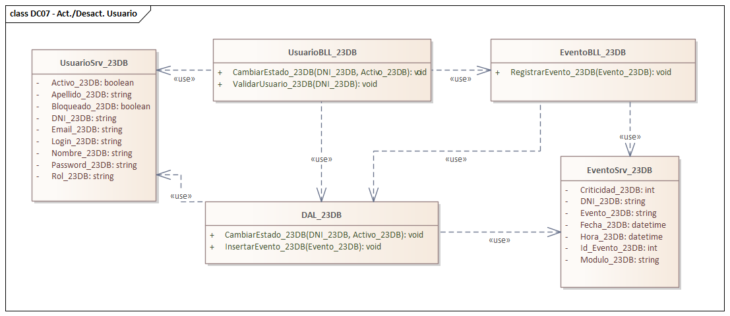

7.6 DER “CUS07 - Act./Desact. Usuario”

7.7 GUI “CUS07 - Act./Desact. Usuario”

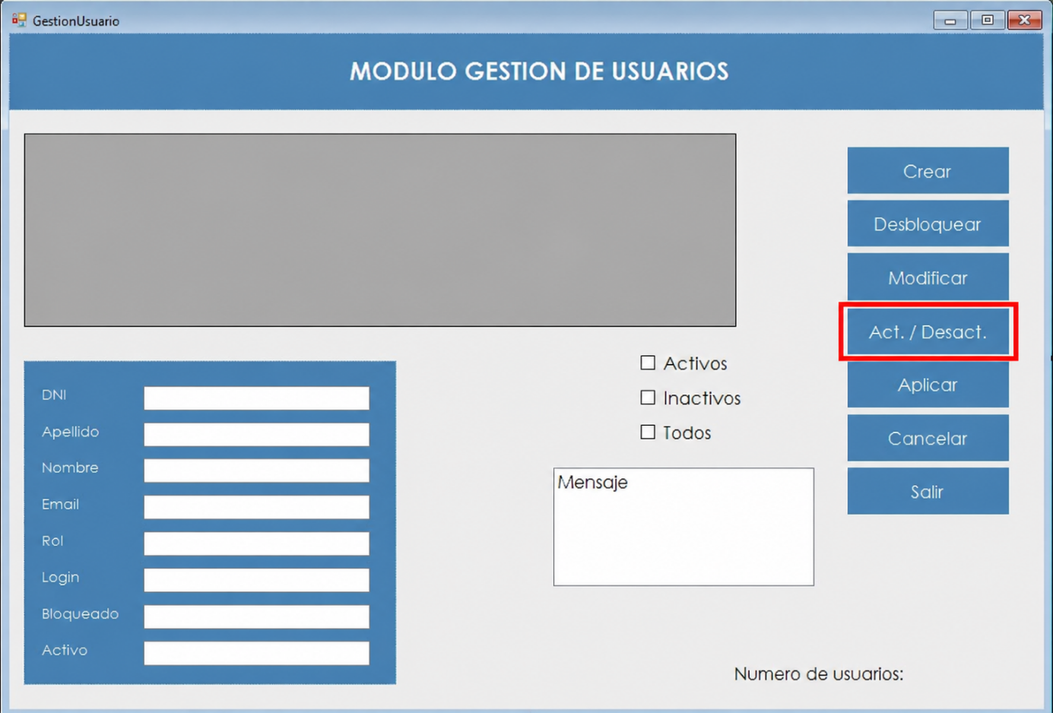

Encriptación (T03)

T03.1 - Irreversible (Aplicación al Password - Diagrama - HASH).

En nuestro sistema, la seguridad de la password de los usuarios se verá garantizada por el uso del algoritmo de hash irreversible SHA-256 (Secure Hash Algorithm 256-bit) que será utilizado cada vez que se desee almacenar la contraseña de un usuario .
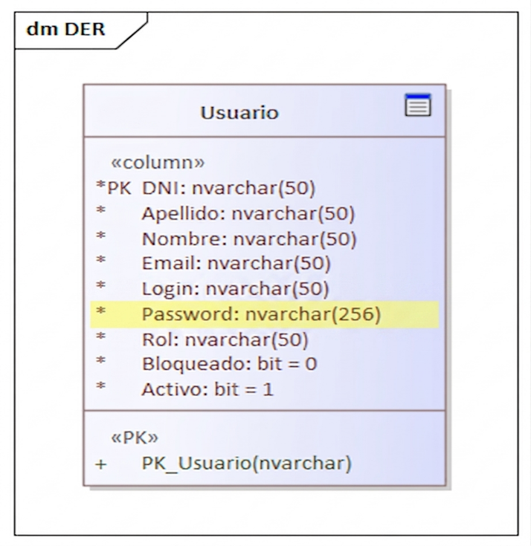
Esta decisión se fundamenta en los siguientes aspectos:
1. Nivel de Seguridad Elevado: SHA-256 produce un valor hash de 256 bits a partir de los datos de entrada, generando una cadena única e irreversible que no puede ser transformada de vuelta a su valor original. Esto asegura que, incluso en caso de que la base de datos sea comprometida, las contraseñas de los usuarios no puedan ser recuperadas ni utilizadas por terceros no autorizados.
2. Solidez frente a Ataques: SHA-256 ha demostrado ser resistente a los principales vectores de ataque conocidos en el campo de la criptografía. Su diseño interno basado en funciones de compresión y operaciones de bits lo hace computacionalmente inviable de revertir mediante fuerza bruta u otros métodos de ataque convencionales.
3. Alineación con Normativas de Seguridad: La implementación de SHA-256 permite al sistema cumplir con los estándares y regulaciones vigentes en materia de protección de datos y seguridad de la información.
La incorporación de SHA-256 como mecanismo de encriptación irreversible en nuestro sistema garantiza la protección confiable de los password de los usuarios, preservando la integridad y confidencialidad de la información almacenada en el sistema.
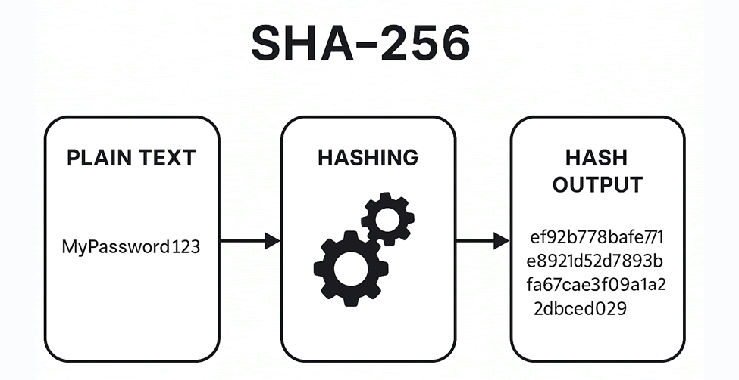

T03.2 - Reversible (Aplicación a campo Sensible del negocio - Diagrama - AES).

En nuestro sistema se implementará el algoritmo de cifrado AES (Advanced Encryption Standard) para la protección de datos sensibles almacenados en la base de datos. A diferencia de la criptografía irreversible, este mecanismo permite tanto la encriptación como la desencriptación de la información mediante el uso de una clave secreta, siendo necesario recuperar el valor original para su uso operativo dentro del sistema. Se aplicará en el siguiente campo de negocio:
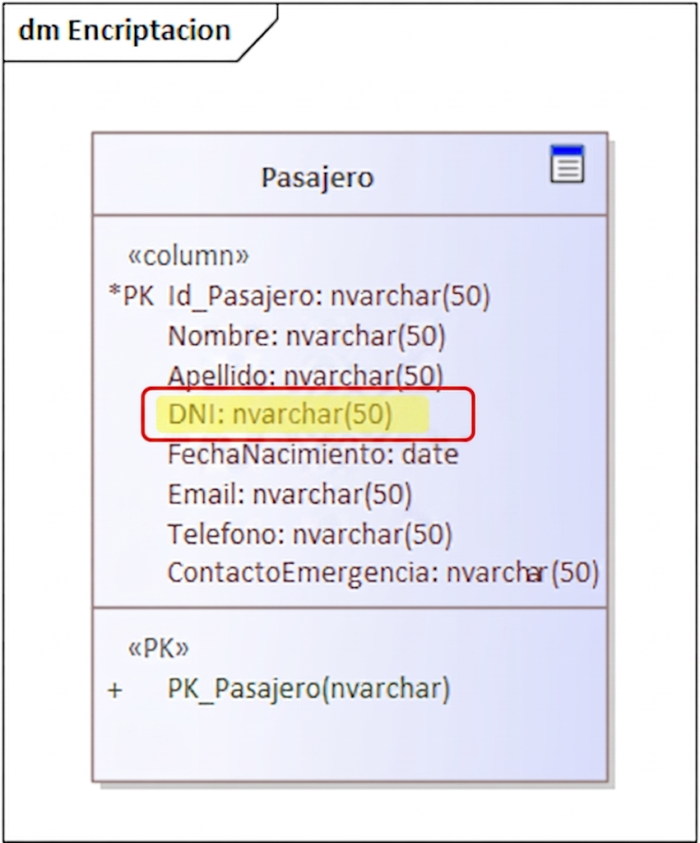
Esta decisión se fundamenta en los siguientes aspectos:
1. Cifrado Simétrico de Alta Seguridad: AES es un algoritmo de cifrado simétrico que opera sobre bloques de datos de 128 bits, utilizando claves de 128, 192 o 256 bits según el nivel de seguridad requerido. Su estructura interna basada en múltiples rondas de sustitución, permutación y mezcla de datos lo convierte en uno de los algoritmos de cifrado más seguros y eficientes disponibles en la actualidad.
2. Reversibilidad Controlada: A diferencia de los algoritmos de hash, AES permite recuperar el valor original de los datos cifrados mediante el uso de la misma clave secreta empleada durante la encriptación. Esta característica resulta indispensable para aquellos campos del sistema que requieren ser visualizados en su forma original por usuarios autorizados, garantizando al mismo tiempo que dicha información permanezca protegida frente a accesos no autorizados.
3. Estándar Internacional Ampliamente Adoptado: AES fue seleccionado por el NIST como estándar de cifrado oficial en el año 2001, reemplazando al algoritmo DES debido a su mayor nivel de seguridad y eficiencia. Desde entonces ha sido adoptado masivamente en sistemas de seguridad, comunicaciones cifradas y protección de datos a nivel mundial, siendo respaldado por organismos gubernamentales e instituciones de referencia en seguridad informática.

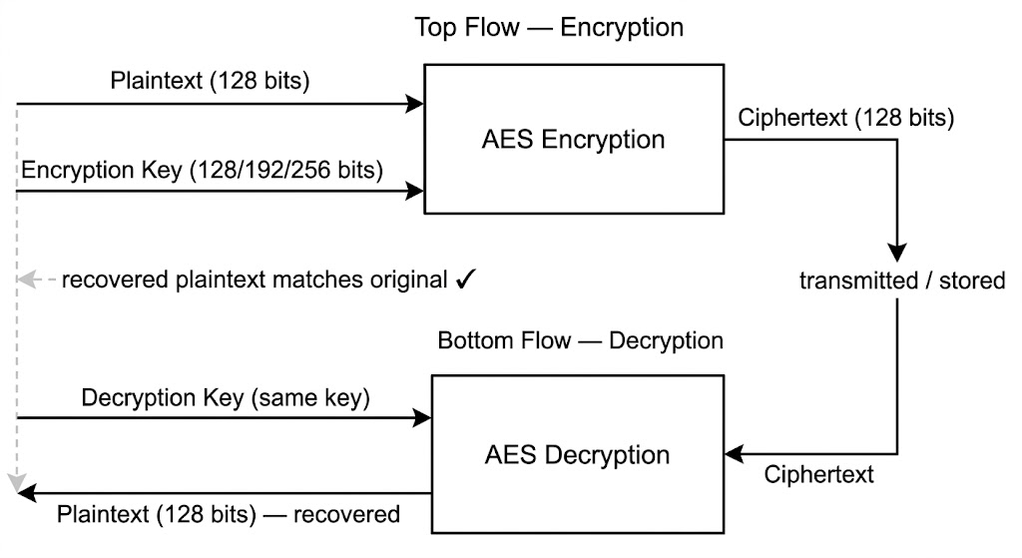

Perfiles (T04)

9. Crear Familia

9.1 - DF “CUS09 - Crear Familia”

- El administrador accede a la opción Gestión de Perfiles desde el submenú Administrador del menú principal del sistema.
- El sistema presenta la pantalla de Administrador de Familias mostrando una lista con todas las Patentes y Familias disponibles en el sistema, y un TreeView vacío a la izquierda.
- El administrador ingresa el nombre de la nueva Familia (NombreFamilia) en el campo de texto correspondiente.
- El administrador selecciona de la lista las Patentes y Familias que desea incorporar a la nueva Familia (NombrePatente, NombreFamilia) y estas se visualizarán en el TreeView de la izquierda.
- El administrador activa el botón Crear para confirmar la operación.
- El sistema valida que el nombre de la Familia (NombreFamilia) no se encuentre previamente registrado en la base de datos.
- El sistema valida que no se repitan Patentes o Familias dentro de la nueva Familia a crear y que haya al menos un elemento seleccionado.
- El sistema registra la nueva Familia en la base de datos.
- El sistema registra el evento en la Bitácora (DNI, Fecha, Hora, Modulo, Evento, Criticidad).
- El administrador puede activar el botón Cancelar en cualquier momento para descartar la operación y limpiar los campos sin persistir ningún dato.

9.2 - DCU “CUS09 - Crear Familias”

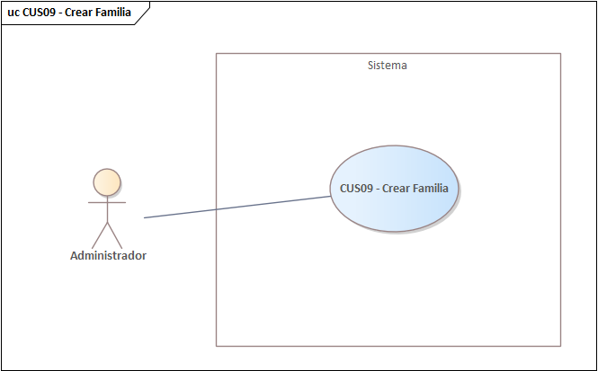

9.3 - ECU “CUS09 - Crear Familia”

ID y Nombre | CUS09 - Crear Familia
Estado | En Proceso
Descripción: Permite al administrador definir una nueva agrupación de Patentes y/o Familias existentes en el sistema, asignándole un nombre único. La Familia creada queda disponible para ser asignada posteriormente a Roles u otras Familias.
Actor Principal | Administrador
Actor Secundario | -
Puntos de Extensión | -
Puntos de Inclusión | -
Escenario Principal:
- El administrador accede a la opción Gestión de Perfiles desde el submenú Administrador del menú principal.
- El sistema presenta la pantalla con la lista de Patentes y Familias disponibles y el TreeView vacío.
- El administrador ingresa el nombre de la nueva Familia (NombreFamilia).
- El administrador selecciona de la lista las Patentes y Familias que desea incorporar.
- El administrador activa el botón Crear.
- El sistema valida que el campo (NombreFamilia) no esté vacío.
- El sistema valida que el nombre de la Familia no se encuentre previamente registrado.
- El sistema valida que no se repitan elementos dentro de la nueva Familia y que haya al menos un elemento seleccionado en el TreeView.
- El sistema registra la nueva Familia en la base de datos.
- El sistema registra el evento en la Bitácora (DNI, Fecha, Hora, Modulo, Evento, Criticidad).
- El sistema actualiza la lista mostrando la nueva Familia disponible.

Escenario Secundario:
6.1 - El sistema muestra un mensaje indicando que el campo NombreFamilia es obligatorio y no persiste ningún dato.
7.1 - Si el nombre ingresado ya existe en la base de datos, el sistema muestra un mensaje indicando que ya existe una Familia con ese nombre y solicita ingresar uno diferente.
8.1 - Si el administrador intenta agregar una Patente o Familia que ya fue seleccionada, el sistema muestra un mensaje indicando que el elemento ya forma parte de la Familia y no lo agrega nuevamente.
8.2 - Si el TreeView no contiene ningún elemento, el sistema muestra un mensaje indicando que debe seleccionar al menos un elemento.
10.1 - Si el administrador activa el botón Cancelar en cualquier momento, el sistema limpia los campos y el TreeView sin persistir ningún dato.

Precondiciones: | El administrador ha iniciado sesión en el sistema con perfil de administrador. Existen Patentes y Familias disponibles en el sistema para ser seleccionadas.
Postcondiciones: | La nueva Familia queda registrada en la base de datos con sus Patentes y Familias asociadas.

9.4 - DS “CUS09 - Crear Familia”

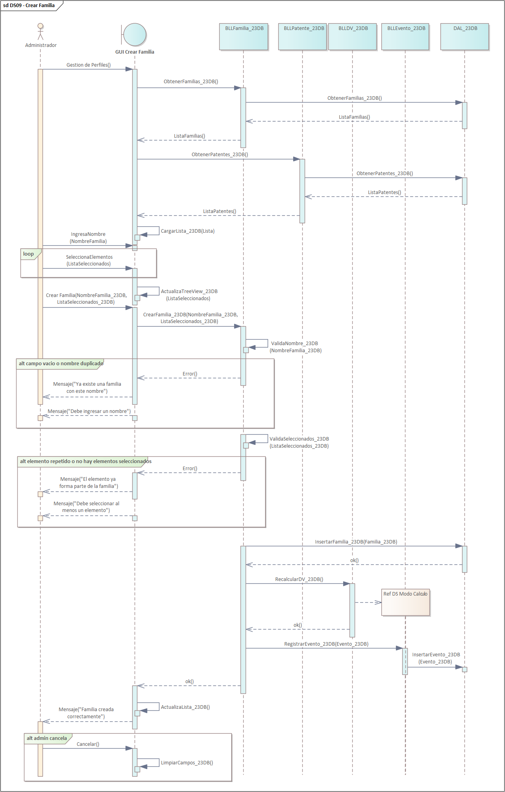

9.5 - DA “CUS09 - Crear Familia”

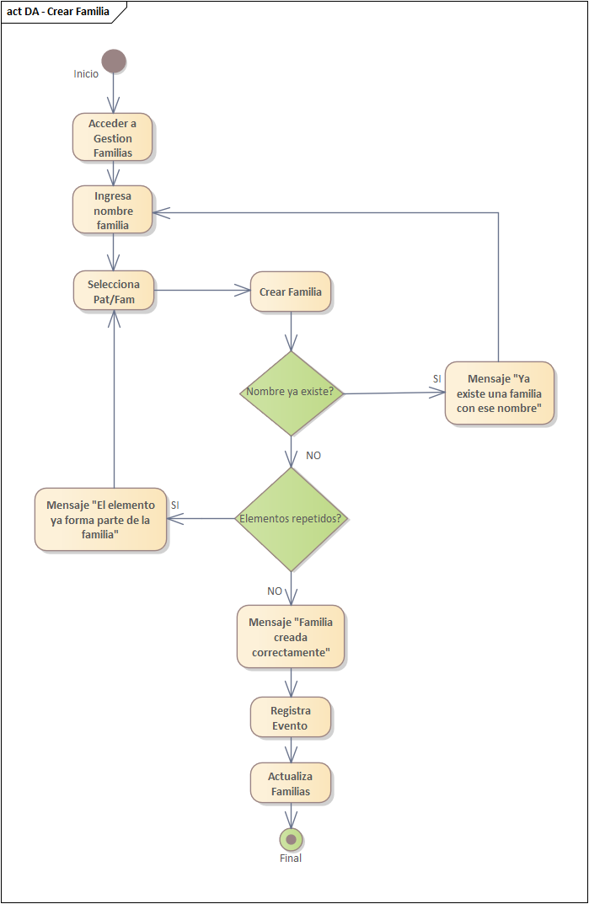

9.6 - DC “CUS09 - Crear Familia”

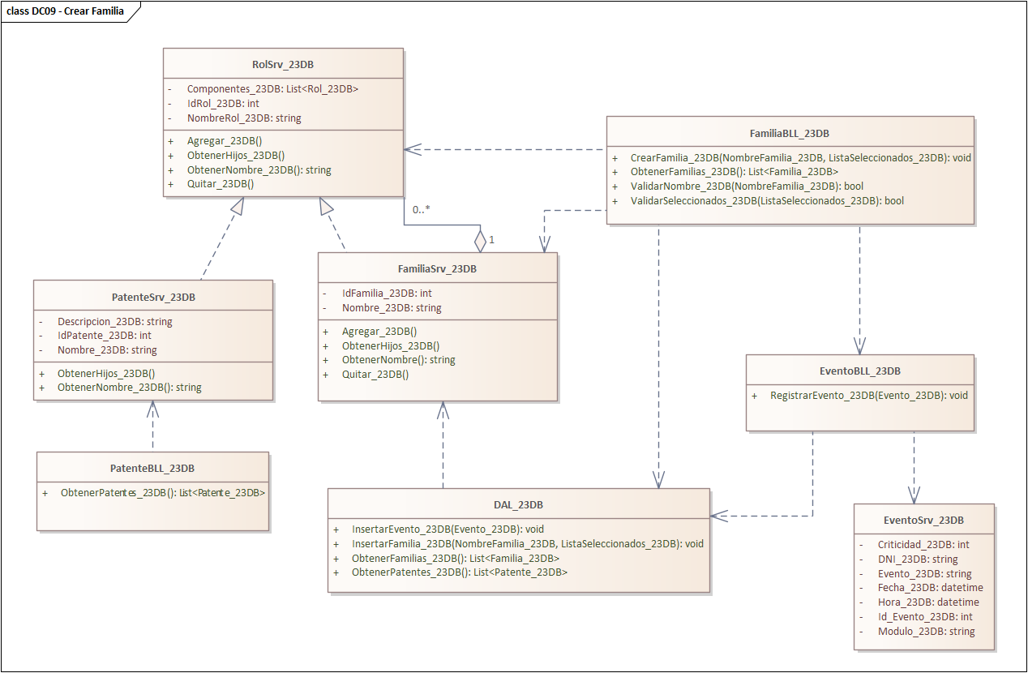

9.7 - DER “CUS09 - Crear Familia”

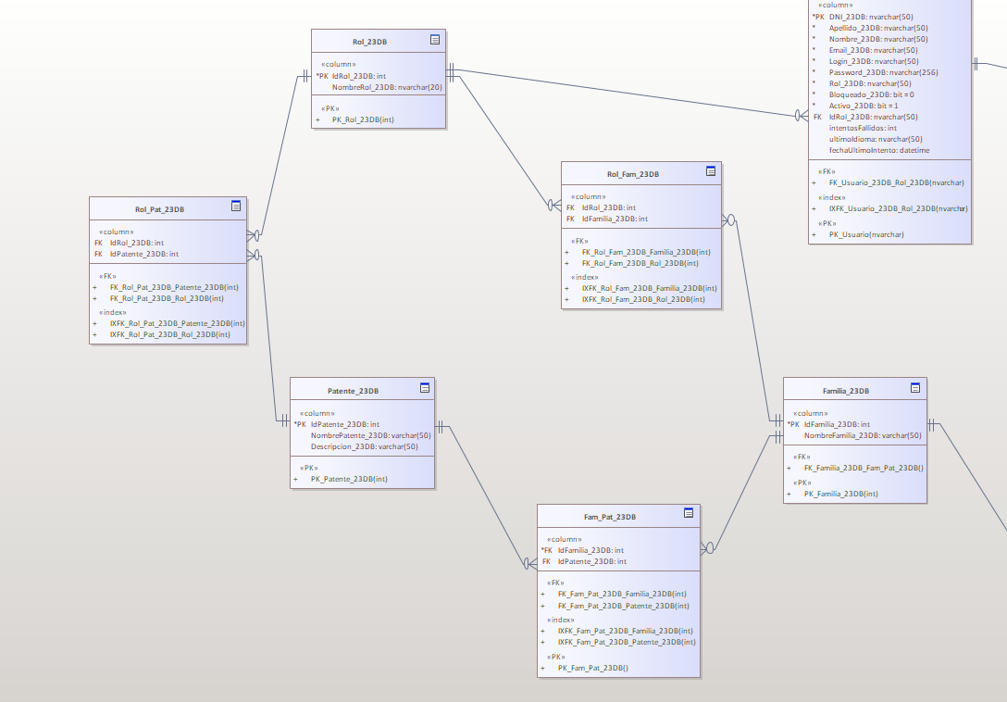

9.8 - GUI “CUS09 - Crear Familia”

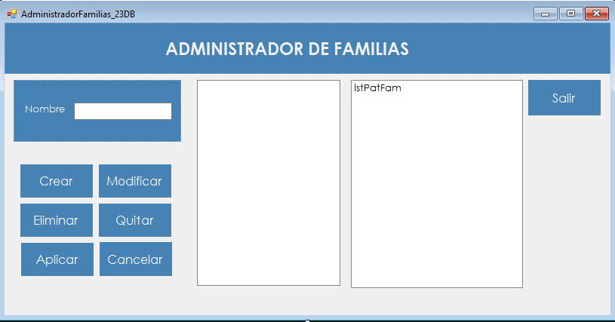

10. Crear Rol

10.1 - DF “CUS10 - Crear Rol”

- El administrador accede a la opción Gestión de Perfiles desde el submenú Administrador del menú principal.
- El sistema presenta la pantalla de Administrador de Roles mostrando la lista de todas las Patentes y Familias disponibles en el sistema, y el TreeView vacío a la izquierda.
- El administrador ingresa el nombre del nuevo Rol (NombreRol).
- El administrador selecciona de la lista las Patentes y Familias que desea incorporar al nuevo Rol, las cuales se visualizarán en un TreeView a la izquierda.
- El administrador activa el botón Crear para confirmar la operación.
- El sistema valida que el campo (NombreRol) no se encuentre vacío.
- El sistema valida que el nombre del Rol no se encuentre previamente registrado en la base de datos.
- El sistema valida que no se repitan Patentes o Familias dentro del nuevo Rol a crear y que haya al menos un elemento seleccionado.
- El sistema registra el nuevo Rol con sus Patentes y Familias asociadas en la base de datos.
- El sistema registra el evento en la Bitácora (DNI, Fecha, Hora, Modulo, Evento, Criticidad).
- El administrador puede activar el botón Cancelar en cualquier momento para descartar la operación.

10.2 - DCU “CUS10 - Crear Rol”

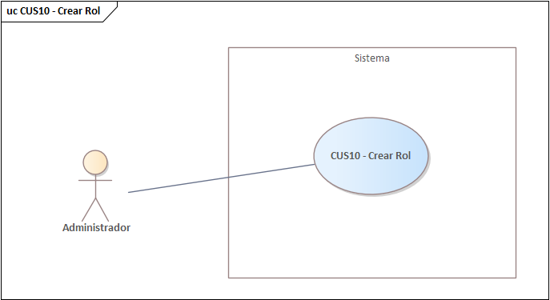

10.3 - ECU “CUS10 - Crear Rol”

ID y Nombre | CUS10 - Crear Rol
Estado | En Proceso
Descripción: Permite al administrador definir un nuevo Rol en el sistema asignándole un nombre único y seleccionando las Patentes y Familias que lo componen. El Rol creado queda disponible para ser asignado posteriormente a los usuarios del sistema.
Actor Principal | Administrador
Actor Secundario | -
Puntos de Extensión | -
Puntos de Inclusión | -
Escenario Principal:
- El administrador accede a la opción Gestión de Perfiles desde el submenú Administrador del menú principal.
- El sistema presenta la pantalla de Administrador de Roles mostrando la lista de todas las Patentes y Familias disponibles y el TreeView vacío.
- El administrador ingresa el nombre del nuevo Rol (NombreRol).
- El administrador selecciona de la lista las Patentes y Familias que desea incorporar al nuevo Rol, visualizándose en el TreeView.
- El administrador activa el botón Crear.
- El sistema valida que el campo (NombreRol) no esté vacío.
- El sistema valida que el nombre del Rol no se encuentre previamente registrado en la base de datos.
- El sistema valida que no se repitan elementos dentro del nuevo Rol y que haya al menos un elemento seleccionado en el TreeView.
- El sistema registra el nuevo Rol en la base de datos.
- El sistema registra el evento en la Bitácora (DNI, Fecha, Hora, Modulo, Evento, Criticidad).
- El sistema actualiza la lista mostrando el nuevo Rol disponible.

Escenario Secundario:
6.1 - Si el administrador activa Crear sin ingresar un nombre, el sistema muestra un mensaje indicando que el campo NombreRol es obligatorio y no persiste ningún dato.
7.1 - Si el nombre ingresado ya existe en la base de datos, el sistema muestra un mensaje indicando que ya existe un Rol con ese nombre y solicita ingresar uno diferente.
8.1 - Si el administrador intenta agregar una Patente o Familia que ya fue seleccionada, el sistema muestra un mensaje indicando que el elemento ya forma parte del Rol y no lo agrega nuevamente.
8.2 - Si el TreeView no contiene ningún elemento, el sistema muestra un mensaje indicando que debe seleccionar al menos un elemento.
11.1 - Si el administrador activa el botón Cancelar en cualquier momento, el sistema limpia los campos y el TreeView sin persistir ningún dato.
Precondiciones: | El administrador ha iniciado sesión en el sistema con perfil de administrador. Existen Patentes y Familias disponibles en el sistema para ser seleccionadas.
Postcondiciones: | El nuevo Rol queda registrado en la base de datos. El evento queda registrado en la Bitácora.

10.4 - DS “CUS10 - Crear Rol”

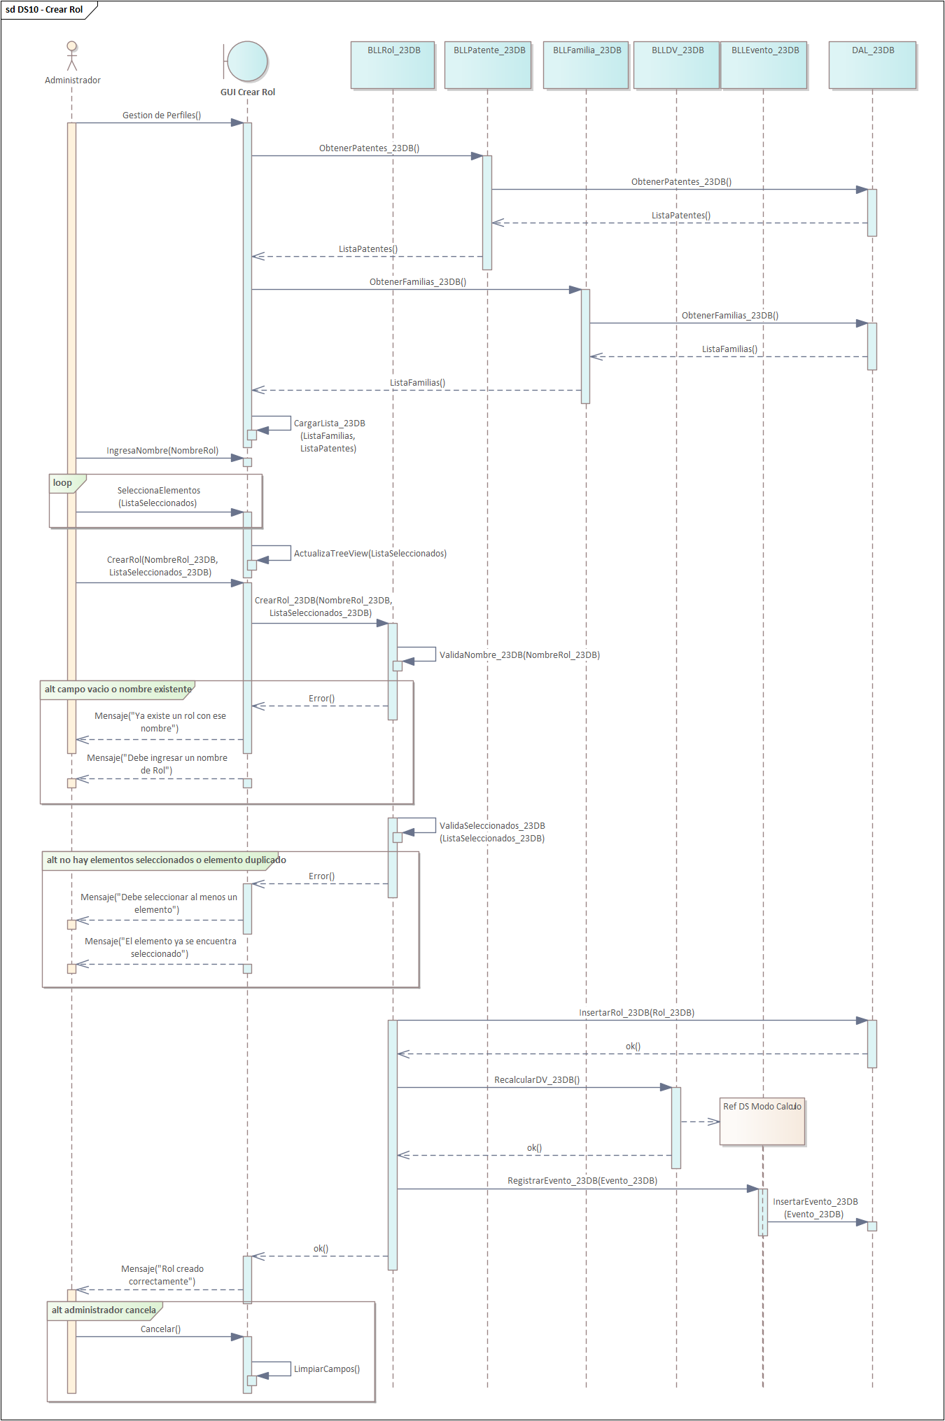

10.5 - DA “CUS10 - Crear Rol”

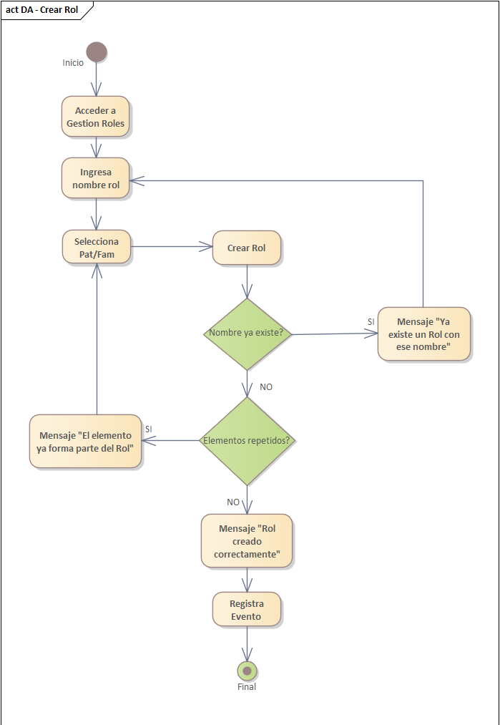

10.6 - DC “CUS10 - Crear Rol”

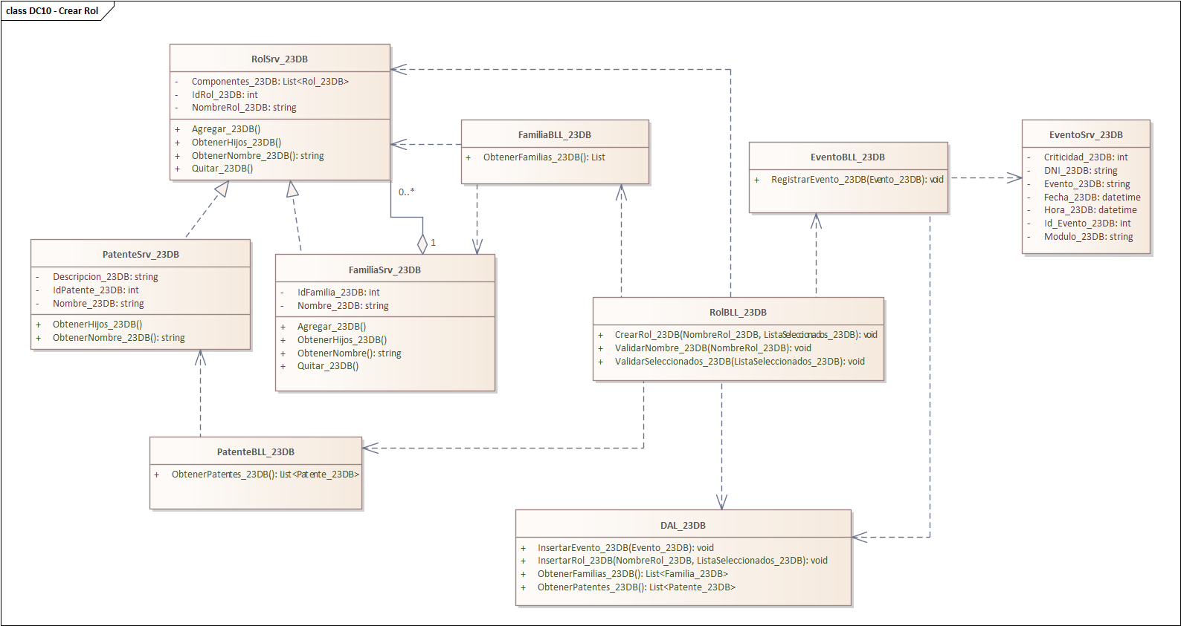

10.7 - DER “CUS10 - Crear Rol”

10.8 - GUI “CUS10 - Crear Rol”

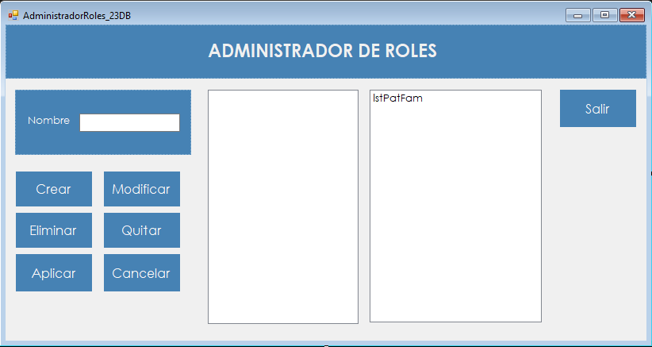

Idiomas (T05)

11. Cambiar Idioma

11.1 - DF “CUS11 - Cambiar Idioma”

- El usuario accede a la opción Cambiar Idioma desde el submenú Usuario del menú principal del sistema.
- El sistema presenta la pantalla de Cambiar Idioma con una lista desplegable cargada con todos los idiomas disponibles, levantados desde los archivos de texto del sistema.
- El usuario selecciona el idioma deseado (NombreIdioma) de la lista desplegable.
- El usuario activa el botón Aceptar para confirmar el cambio.
- El sistema notifica a todos los formularios para que actualicen sus textos al nuevo idioma seleccionado.
- El sistema actualiza el idioma activo en el SessionManager (NombreIdioma) para que quede registrado como el último idioma utilizado por ese usuario.
- El sistema registra el evento en la Bitácora (DNI, Fecha, Hora, Modulo, Evento, Criticidad) y vuelve al menú principal con el nuevo idioma aplicado.
- El usuario puede activar el botón Cancelar en cualquier momento para cerrar la pantalla sin aplicar ningún cambio de idioma.

11.2 - DCU “CUS11 - Cambiar Idioma”

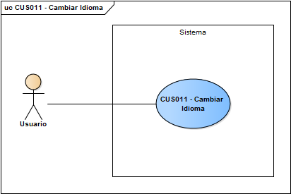

11.3 - ECU “CUS11 - Cambiar Idioma”

ID y Nombre | CUS11 - Cambiar Idioma
Estado | En Proceso
Descripción: Permite al usuario cambiar el idioma de la aplicación.
Actor Principal | Usuario
Actor Secundario | -
Puntos de Extensión | -
Puntos de Inclusión | -
Escenario Principal:
- El usuario accede a la opción Cambiar Idioma desde el submenú Usuario.
- El sistema carga los idiomas disponibles desde los archivos de texto y los presenta en una lista desplegable.
- El usuario selecciona el idioma deseado de la lista desplegable.
- El usuario activa el botón Aceptar.
- El sistema notifica a todos los formularios abiertos mediante el patrón Observer para que actualicen sus textos al nuevo idioma.
- El sistema actualiza el idioma activo en el SessionManager.
- El sistema registra el evento en la Bitácora (DNI, Fecha, Hora, Modulo, Evento, Criticidad).
- El sistema vuelve al menú principal con el nuevo idioma aplicado.
Escenario Secundario:
3.1 - Si el usuario selecciona el mismo idioma que ya está activo, el sistema muestra un mensaje indicando que el idioma seleccionado ya está en uso y no realiza ninguna operación.
8.1 - Si el usuario activa el botón Cancelar en cualquier momento, el sistema cierra la pantalla sin aplicar ningún cambio de idioma.
Precondiciones: | El usuario ha iniciado sesión en el sistema. Existen archivos de idioma disponibles en el sistema.
Postcondiciones: | El idioma del sistema queda actualizado en todos los formularios abiertos. El SessionManager registra el nuevo idioma activo. El evento queda registrado en la Bitácora.

11.4 - DS “CUS11 - Cambiar Idioma”

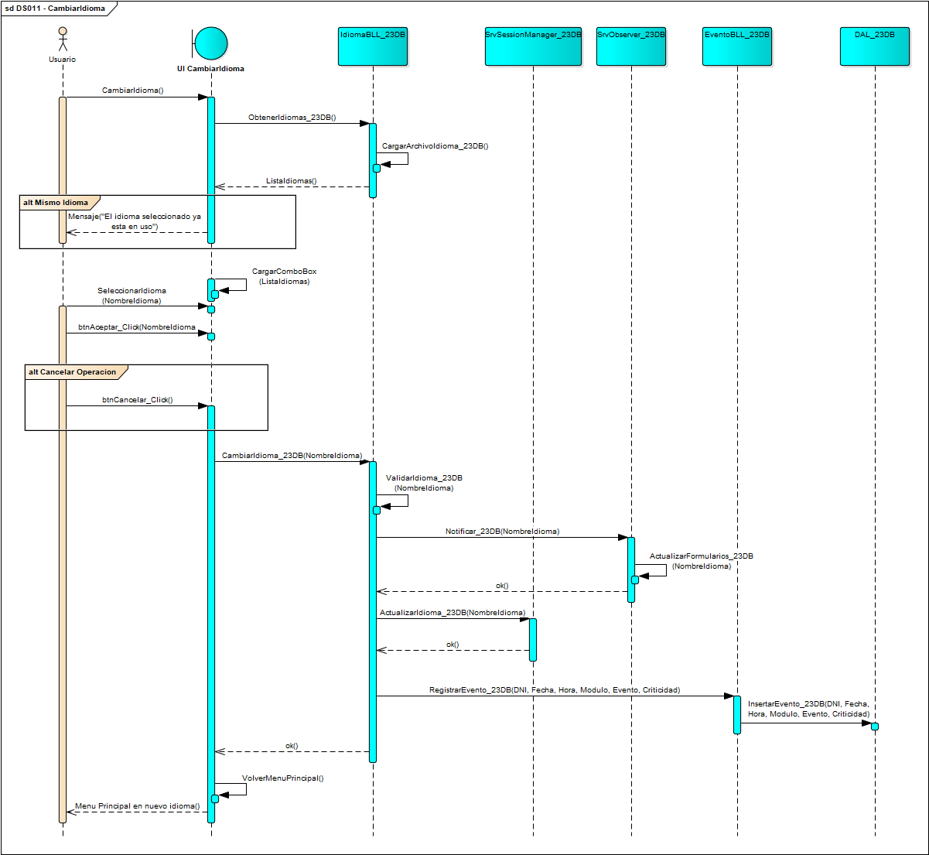

11.5 - DC “CUS11 - Cambiar Idioma”

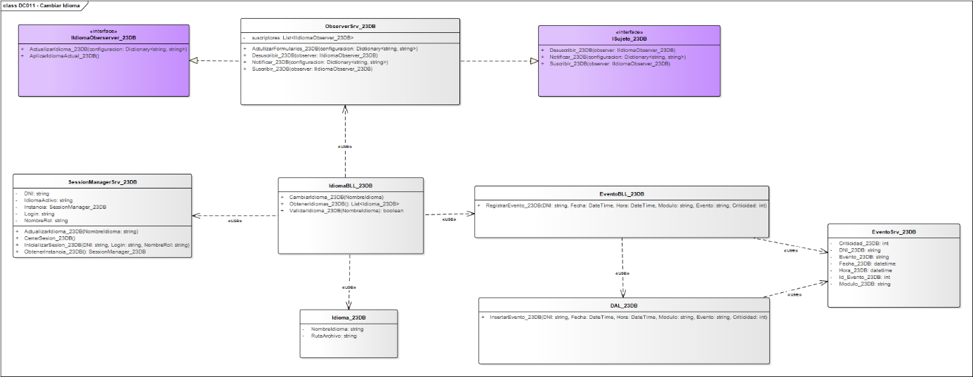

11.6 - DER “CUS11 - Cambiar Idioma”

11.7 - GUI “CUS11 - Cambiar Idioma”

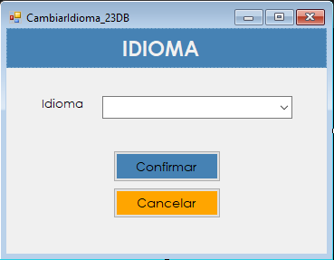

Bitácora de Eventos (T06)

Registro de eventos

El registro de eventos es un mecanismo interno del sistema que opera en la capa de backend sin intervención del usuario. Cada vez que se ejecuta una operación sensible o de persistencia de datos dentro del sistema, se genera automáticamente un registro en la tabla EVENTOS de la base de datos, dejando constancia de quién realizó la acción, cuándo, desde qué módulo y con qué nivel de criticidad.

Atributos asociados:
DNI: Documento de identidad del usuario que ejecutó la acción que generó el evento. Se obtiene directamente desde el SessionManager en el momento del registro.
Fecha: Fecha en la que se produjo el evento, registrada automáticamente por el sistema al momento de la operación.
Hora: Hora exacta en la que se produjo el evento, registrada automáticamente por el sistema al momento de la operación.
Módulo: Nombre del módulo del sistema desde el cual se originó el evento, por ejemplo, Usuarios o Administrador.
Evento: Descripción de la acción ejecutada que generó el registro, por ejemplo, Crear Usuario o Login.
Criticidad: Valor numérico que indica el nivel de importancia del evento dentro del sistema, basado en el rango definido. Permite priorizar la atención sobre los eventos más sensibles durante la auditoría.
Rango de criticidad:
- 1 - Crítico: Eventos de seguridad que afectan directamente el acceso al sistema o la integridad de los datos.
- 2 - Alto: Eventos que modifican datos sensibles o configuraciones importantes del sistema.
- 3 - Medio: Eventos que realizan operaciones de persistencia sobre datos del negocio.
- 4 - Bajo: Eventos informativos que no afectan datos sensibles ni configuraciones del sistema.

Evento | Módulo | Criticidad
Login | Usuario | 1
Logout | Usuario | 1
Cambiar Idioma | Usuario | 2
Bloqueo automático | Administrador | 1
Crear Usuario | Administrador | 2
Modificar Usuario | Administrador | 2
Desbloquear Usuario | Administrador | 2
Activar / Desactivar Usuario | Administrador | 2
Cambiar clave | Administrador | 2
Crear Familia | Administrador | 2
Modificar Familia | Administrador | 2
Eliminar Familia | Administrador | 2
Crear Rol | Administrador | 2
Modificar Rol | Administrador | 2
Eliminar Rol | Administrador | 2
Backup BD | Administrador | 2
Restore BD | Administrador | 2
Recalcular DV | Administrador | 1
Generar Reserva | Pasajes | 2
Registrar Pasajero | Pasajes | 2
Generar Pasaje | Pasajes | 2

8 - Auditoría de Eventos

8.1 - DF “CUS08 - Auditoría de eventos”
- El administrador accede al módulo de Auditoría de Eventos desde el menú principal.
- El sistema muestra la pantalla de Auditoría de Eventos, mostrando una grilla con todos los eventos registrados en los últimos 3 días por defecto.
- El administrador puede filtrar los eventos de la grilla utilizando uno o más de los siguientes criterios de búsqueda (DNI, Fecha Inicio, Fecha Fin, Módulo, Evento, Criticidad).
- El administrador activa el botón Aplicar para ejecutar el filtro, actualizando la grilla con los registros que cumplan con los criterios de búsqueda ingresados.
- El administrador selecciona un registro de la grilla, cargándose automáticamente el (Nombre, Apellido) del usuario asociado al evento.
- El administrador activa el botón Limpiar para restablecer todos los filtros a su estado inicial y presentar en la grilla los eventos de los últimos 3 días nuevamente.
- El administrador activa el botón Imprimir para exportar en formato PDF el contenido actual de la grilla con los eventos visualizados.
- El administrador activa el botón Salir para abandonar el módulo de Auditoría de Eventos y volver al menú principal del sistema.

8.2 - DCU “CUS08 - Auditoría de eventos”

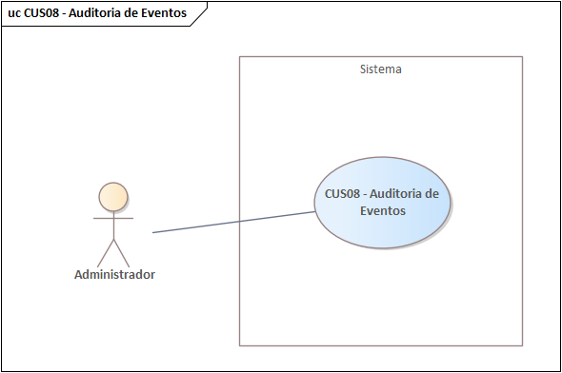

8.3 - ECU “CUS08 - Auditoría de eventos”

ID y Nombre | CUS08 - Auditoría de Eventos
Estado | En Proceso
Descripción: Permite al administrador consultar, filtrar y exportar el historial de eventos registrados automáticamente por el sistema. Brinda visibilidad sobre todas las operaciones sensibles ejecutadas, indicando el usuario responsable, el módulo, el tipo de evento y su nivel de criticidad.
Actor Principal | Administrador
Actor Secundario | -
Puntos de Extensión | -
Puntos de Inclusión | -
Escenario Principal:
- El administrador accede al módulo de Auditoría de Eventos desde el menú principal.
- El sistema muestra la pantalla de Auditoría de Eventos con la grilla cargada con todos los eventos de los últimos 3 días por defecto.
- El administrador filtra los eventos ingresando uno o más criterios de búsqueda (DNI, Fecha Inicio, Fecha Fin, Módulo, Evento, Criticidad).
- El administrador activa el botón Aplicar para ejecutar el filtro.
- El sistema actualiza la grilla mostrando únicamente los registros que cumplan con los criterios ingresados.
- El administrador activa el botón Imprimir para exportar en PDF el contenido actual de la grilla.

Escenario Secundario:

1.1 - El administrador activa el botón de Salir, por lo tanto el sistema muestra el menú principal.
4.1 - Si el administrador activa el botón Limpiar, el sistema restablece todos los filtros y presenta en la grilla los eventos de los últimos 3 días nuevamente.
5.1 - Si los criterios ingresados no coinciden con ningún registro, el sistema muestra un mensaje indicando que no se encontraron eventos con esos criterios.

Precondiciones: | El administrador ha iniciado sesión en el sistema con perfil de administrador.
Postcondiciones: | El administrador visualizó y/o exportó los eventos registrados en el sistema.

8.4 - DS “CUS08 - Auditoría de eventos”

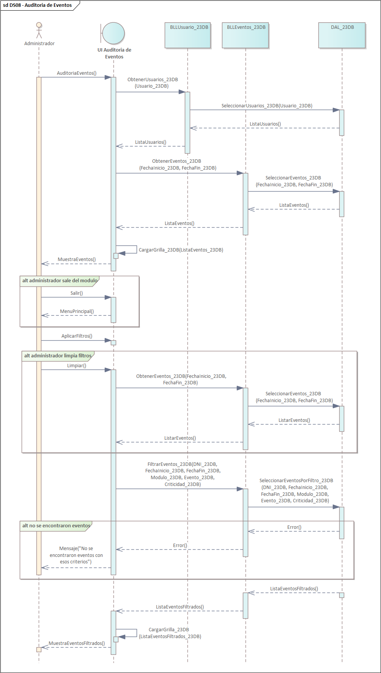

8.5 - DC “CUS08 - Auditoría de eventos”

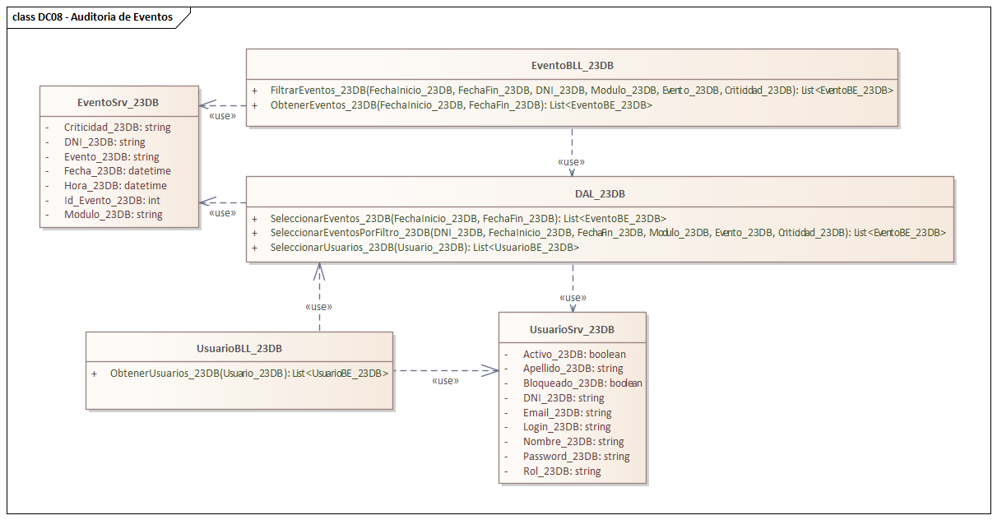

8.6 - DER “CUS08 - Auditoría de eventos”

8.7 - GUI “CUS08 - Auditoría de eventos”

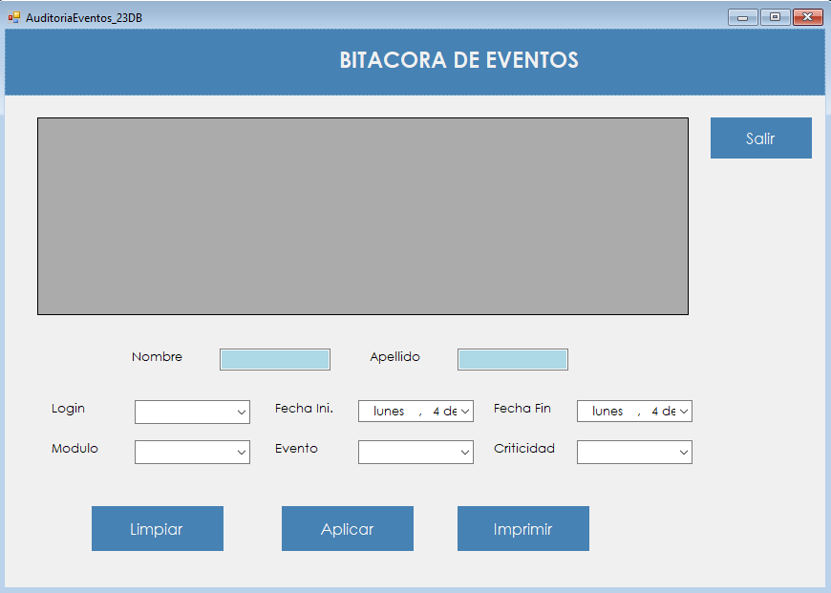

Gestión de Respaldo (T07)

13. Gestión de Respaldos

13.1 - DF “CUS13 - Gestión de Respaldo”
- El administrador accede a la opción Gestión de Respaldo desde el submenú Administrador del menú principal del sistema.
- El sistema presenta la pantalla de Gestión de Respaldo con dos secciones disponibles: Backup y Restore.
- Opción Backup: El administrador selecciona la carpeta de destino donde desea guardar el archivo de backup (RutaDestino) utilizando el explorador de carpetas del sistema.
- El sistema genera automáticamente el nombre del archivo con el formato INGSW_23DB_YYYYMMDD_HHMMSS.bak para que se pueda inferir fácilmente la fecha y hora de creación.
- El administrador activa el botón Backup. El sistema genera el archivo de respaldo de la base de datos en la ruta seleccionada.
- Opción Restore: El administrador selecciona el archivo .bak que desea utilizar para restaurar la base de datos (RutaArchivo) utilizando el explorador de archivos del sistema.
- El administrador activa el botón Restore. El sistema solicita confirmación antes de ejecutar la restauración ya que la operación sobrescribe los datos existentes.
- El sistema restaura la base de datos con el archivo seleccionado.
- En ambos casos el sistema registra el evento en la Bitácora (DNI, Fecha, Hora, Modulo, Evento, Criticidad) y muestra un mensaje de confirmación indicando que la operación fue exitosa.
- El administrador puede activar el botón Cancelar en cualquier momento para cerrar la pantalla sin realizar ninguna operación.

13.2 - DCU “CUS13 - Gestión de Respaldo”

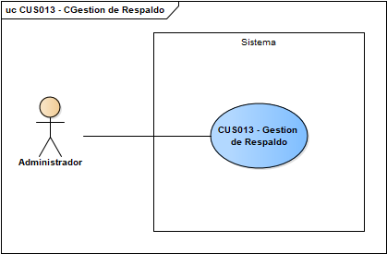

13.3 - ECU “CUS13 - Gestión de Respaldo”

ID y Nombre | CUS13 - Gestión de Respaldo
Estado | En Proceso
Descripción: Permite al administrador definir una nueva agrupación de Patentes y/o Familias existentes en el sistema, asignándole un nombre único. La Familia creada queda disponible para ser asignada posteriormente a Roles u otras Familias.
Actor Principal | Administrador
Actor Secundario | -
Puntos de Extensión | -
Puntos de Inclusión | -
Escenario Principal:
- El administrador accede a la opción Gestión de Respaldo desde el submenú Administrador.
- El sistema presenta la pantalla con las opciones Backup y Restore.
- El administrador selecciona la carpeta de destino mediante el explorador de carpetas.
- El administrador activa el botón Backup.
- El sistema genera el archivo de respaldo con el nombre INGSW_23DB_YYYYMMDD_HHMMSS.bak en la ruta seleccionada.
- El sistema registra el evento en la Bitácora (DNI, Fecha, Hora, Modulo, Evento, Criticidad).
- El sistema muestra un mensaje de confirmación con la ruta del archivo generado.
Escenario Secundario:
3.1 - Si el administrador activa Backup sin seleccionar una ruta, el sistema muestra un mensaje indicando que debe seleccionar una carpeta de destino.
4.1 - Si el administrador activa Restore sin seleccionar un archivo, el sistema muestra un mensaje indicando que debe seleccionar un archivo de backup.
4.2 - Si el administrador cancela la confirmación del restore, el sistema no realiza ninguna operación.
4.3 - Si ocurre un error durante la operación, el sistema muestra un mensaje descriptivo del error sin modificar el estado de la base de datos.
Precondiciones: | El administrador ha iniciado sesión en el sistema con perfil de administrador.
Postcondiciones: | El archivo de backup queda generado en la ruta seleccionada. El evento queda registrado en la Bitácora.

13.4 - DS “CUS13 - Gestión de Respaldo”

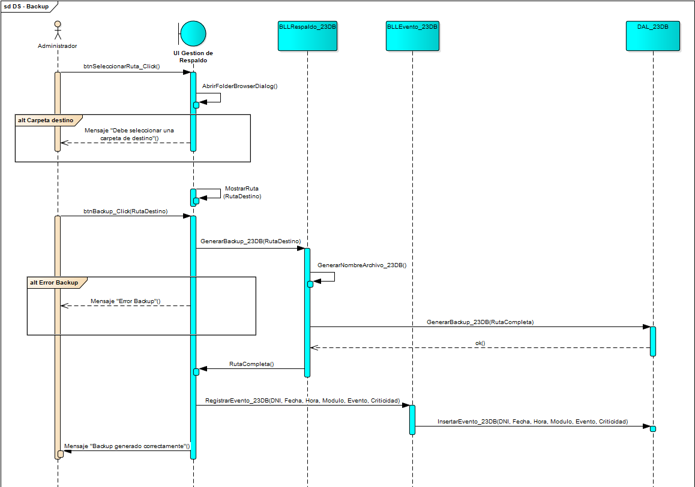

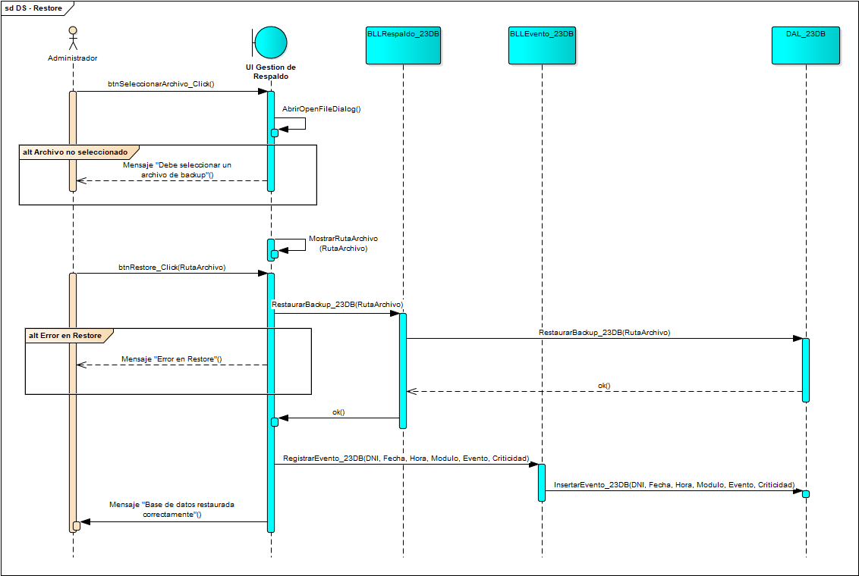

13.5 - DC “CUS13 - Gestión de Respaldo”

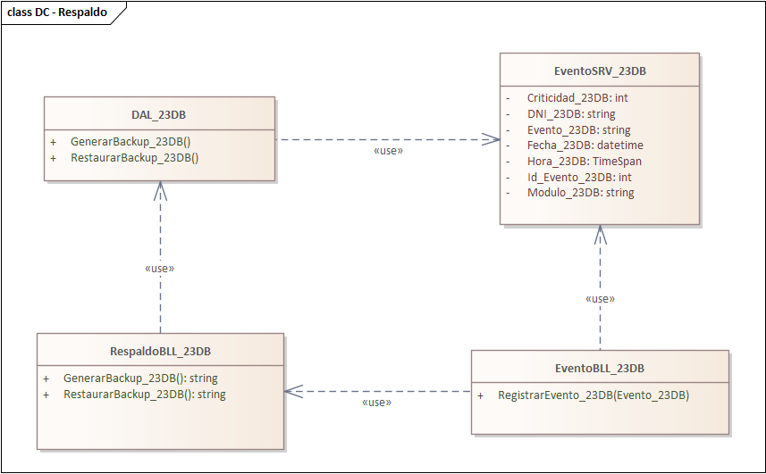

13.6 - DER “CUS13 - Gestión de Respaldo”

-No tiene una tabla en BD.

13.7 - GUI “CUS13 - Gestión de Respaldo”

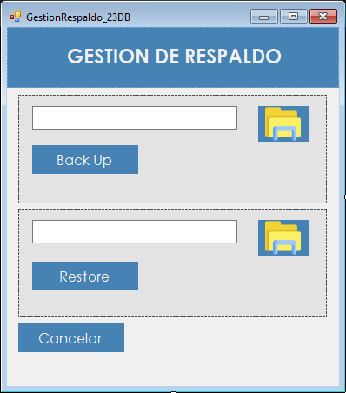

Digito Verificador (T08)

Modo Cálculo y Registro

Se ejecuta automáticamente después de cada operación de persistencia sobre la base de datos. El sistema convierte cada valor de cada columna de cada registro a su equivalente numérico, los suma horizontalmente para obtener el DVH de cada registro, y luego suma todos los DVH para obtener el DVV de la tabla. Ambos valores se actualizan en la tabla DV de la base de datos.

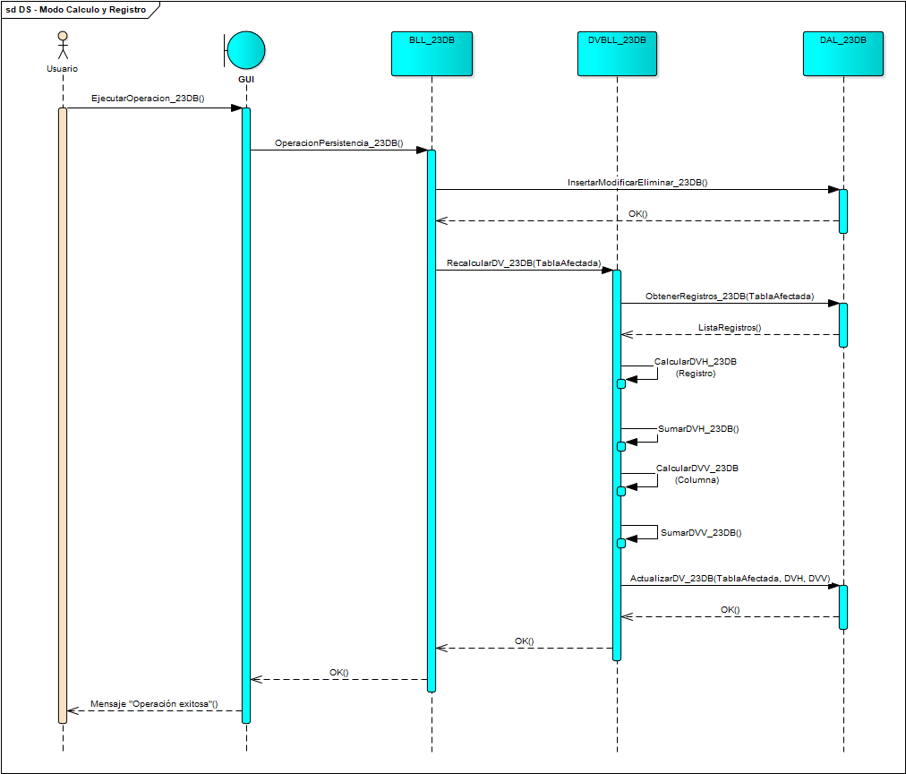

Modo Detección de Inconsistencia

Se ejecuta automáticamente al inicio del proceso de Login. El sistema genera el DVH y DVV de cada tabla en memoria y los compara con los valores almacenados en la tabla DV. Si los valores no coinciden significa que los datos fueron alterados directamente en la base de datos sin pasar por el sistema, y se activa el Modo Reparación.

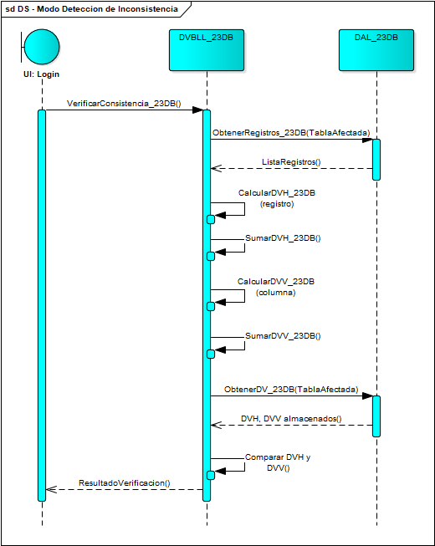

Modo Reparación

12.1 - DF “CUS12 - Reparar Inconsistencia”

- El sistema detecta una inconsistencia en los datos durante el proceso de Login.
- El sistema verifica el Rol del usuario que está intentando iniciar sesión. Si el usuario es Administrador el sistema interrumpe el proceso de Login y presenta la pantalla de Reparación de Inconsistencia. Si el usuario no es Administrador el sistema muestra un mensaje indicando que en este momento no es posible ingresar al sistema y sale.
- El sistema presenta al administrador la pantalla de Reparación de Inconsistencia con la información de la inconsistencia detectada (TablaAfectada, DVHCalculado, DVVCalculado, DVHAlmacenado, DVVAlmacenado) y tres opciones: Recalcular DV, Restore BD y Salir.

4a. Recalcular DV - El administrador activa el botón Recalcular DV. El sistema recalcula el DVH y DVV de todas las tablas y actualiza los valores en la tabla DV.
4b. Restore BD - El administrador activa el botón Restore BD. El sistema presenta al administrador la opción de seleccionar un backup para restaurar la base de datos.
4c. Salir - El administrador activa el botón Salir. El sistema cierra la pantalla sin modificar ningún dato y sale del sistema.
- En el caso de que las alternativas seleccionadas sean Recalcular DV o Restore BD el sistema registra el evento en la Bitácora (DNI, Fecha, Hora, Módulo, Evento, Criticidad).
- Y luego el sistema muestra un mensaje de confirmación indicando que la reparación fue exitosa y redirige al administrador a la pantalla de Login.

12.2 - DCU “CUS12 - Reparar Inconsistencia”

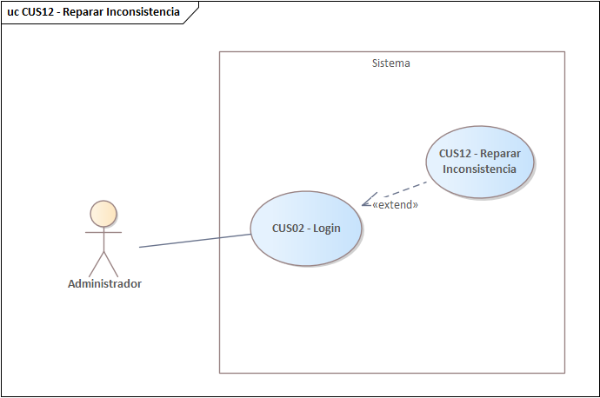

12.3 - ECU “CUS12 - Reparar Inconsistencia”

ID y Nombre | CUS12 - Reparar Inconsistencia
Estado | En Proceso
Descripción: Permite al administrador reparar una inconsistencia detectada en los datos, mediante o el Recálculo del DV o un Restore BD o simplemente dandole la opción de no hacer nada y salir del sistema.
Actor Principal | Administrador
Actor Secundario | -
Puntos de Extensión | CUS02 - Login
Puntos de Inclusión | -
Escenario Principal:
- El sistema detecta una inconsistencia en los datos al comparar DVH y DVV calculados con los almacenados en la tabla DV.
- El sistema verifica que el usuario tiene rol de Administrador.
- El sistema presenta la pantalla de Reparación de Inconsistencia con la información de la inconsistencia detectada (TablaAfectada, DVHCalculado, DVVCalculado, DVHAlmacenado, DVVAlmacenado) y tres opciones: Recalcular DV, Restore BD y Salir.
- El administrador selecciona una de las tres opciones disponibles.
- El sistema registra el evento en la Bitácora (DNI, Fecha, Hora, Modulo, Evento, Criticidad).
- El sistema muestra un mensaje de confirmación y redirige al administrador a la pantalla de Login.

Escenario Secundario:
2.1 - Si el usuario que intenta iniciar sesión no tiene rol de Administrador, el sistema muestra un mensaje indicando que en este momento no es posible ingresar al sistema y sale.
4a - Recalcular DV: El administrador activa el botón Recalcular DV. El sistema recalcula el DVH y DVV de todas las tablas y actualiza los valores en la tabla DV con los nuevos valores calculados.
4b - Restore BD: El administrador activa el botón Restore BD. El sistema presenta al administrador la opción de seleccionar un backup para restaurar la base de datos.
4c - Salir: El administrador activa el botón Salir. El sistema cierra la pantalla sin modificar ningún dato y sale del sistema sin registrar evento en la Bitácora.
Precondiciones: | El sistema detectó una inconsistencia en los datos durante el proceso de Login. El usuario que intenta iniciar sesión tiene rol de Administrador.
Postcondiciones: | La inconsistencia queda normalizada o aceptada. El evento queda registrado en la Bitácora. El administrador es redirigido al Login.

12.4 - DS “CUS12 - Reparar Inconsistencia”

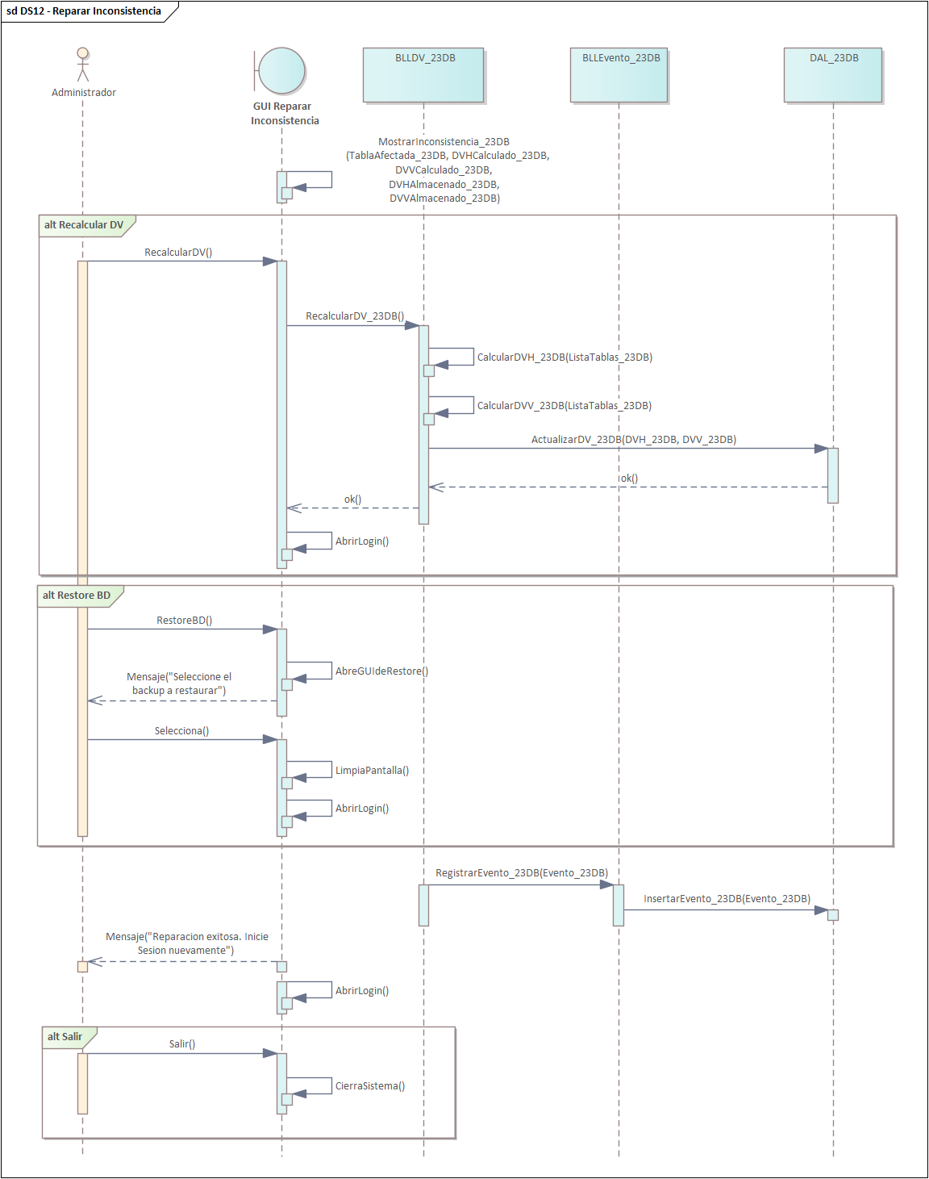

12.5 - DC “CUS12 - Reparar Inconsistencia”

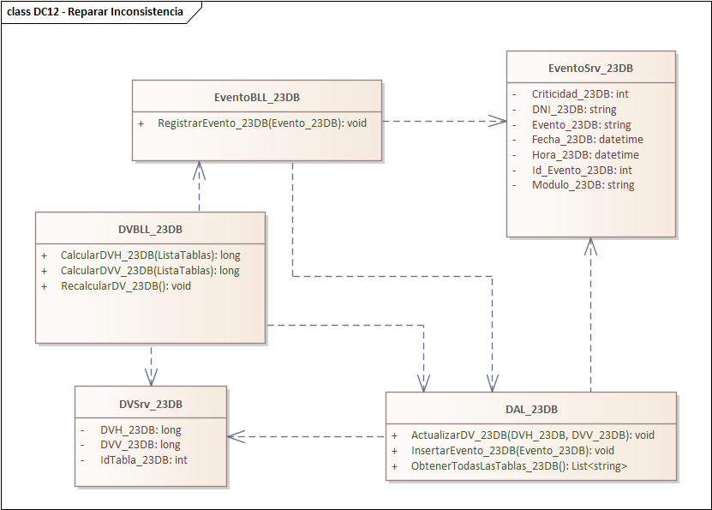

12.6 - DER “CUS12 - Reparar Inconsistencia”

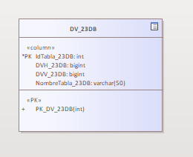

12.7 - GUI “CUS12 - Reparar Inconsistencia”

